Este documento es la información del producto aprobada para Lynparza en el que se destacan las modificaciones introducidas, respecto del procedimiento anterior, que afectan a la información del producto (EMA/VR/0000287658).

Para más información, consulte la página web de la Agencia Europea de Medicamentos: https://www.ema.europa.eu/en/medicines/human/epar/lynparza

ANEXO I

FICHA TÉCNICA O RESUMEN DE LAS CARACTERÍSTICAS DEL PRODUCTO

1. NOMBRE DEL MEDICAMENTO

Lynparza 100 mg comprimidos recubiertos con película

Lynparza 150 mg comprimidos recubiertos con película

2. COMPOSICIÓN CUALITATIVA Y CUANTITATIVA

Lynparza 100 mg comprimidos recubiertos con película
Cada comprimido recubierto con película contiene 100 mg de olaparib.

Lynparza 150 mg comprimidos recubiertos con película
Cada comprimido recubierto con película contiene 150 mg de olaparib.

Excipiente con efecto conocido:
Este medicamento contiene 0,24 mg de sodio en cada comprimido de 100 mg y 0,35 mg de sodio en cada comprimido de 150 mg.

Para consultar la lista completa de excipientes, ver sección 6.1.

3. FORMA FARMACÉUTICA

Comprimido recubierto con película (comprimido).

Lynparza 100 mg comprimidos recubiertos con película
Comprimido de color amarillo a amarillo oscuro, ovalado, biconvexo, marcado con 'OP100' por un lado y liso por el otro lado.

Lynparza 150 mg comprimidos recubiertos con película
Comprimido de color verde a gris verdoso, ovalado, biconvexo, marcado con 'OP150' por un lado y liso por el otro lado.

4. DATOS CLÍNICOS

4.1 Indicaciones terapéuticas

Cáncer de ovario
Lynparza está indicado como monoterapia para el:
- tratamiento de mantenimiento de pacientes adultas con cáncer de ovario epitelial de alto grado avanzado (estadios FIGO III y IV) con mutación BRCA1/2 (germinal y/o somática), de trompa de Falopio o peritoneal primario, que están en respuesta (completa o parcial) tras haber completado una primera línea de quimioterapia basada en platino.
- tratamiento de mantenimiento de pacientes adultas con cáncer de ovario epitelial de alto grado, trompa de Falopio, o peritoneal primario, en recaída, sensible a platino, que están en respuesta (completa o parcial) a quimioterapia basada en platino.

Lynparza en combinación con bevacizumab está indicado para el:
- tratamiento de mantenimiento de pacientes adultas con cáncer de ovario epitelial de alto grado avanzado (estadios FIGO III y IV), de trompa de falopio o peritoneal primario, que están en respuesta (completa o parcial) tras haber completado una primera línea de quimioterapia basada en platino en combinación con bevacizumab y cuyo cáncer está asociado con resultado positivo para deficiencia en la recombinación homóloga (HRD) definido por una mutación BRCA1/2 y/o inestabilidad genómica (ver sección 5.1).

Cáncer de mama
Lynparza está indicado como:
- monoterapia o en combinación con terapia endocrina para el tratamiento adyuvante de pacientes adultos con cáncer de mama temprano HER2-negativo, de alto riesgo, con mutaciones germinales en BRCA1/2 y que hayan recibido previamente tratamiento con quimioterapia neoadyuvante o adyuvante (ver secciones 4.2 y 5.1).
- monoterapia para el tratamiento de pacientes adultos con cáncer de mama localmente avanzado o metastásico HER2 negativo, que tiene mutaciones germinales en BRCA1/2. Los pacientes deben haber recibido tratamiento previo con una antraciclina y un taxano en (neo)adyuvancia o para la enfermedad metastásica, a menos que no fuesen aptos para estos tratamientos (ver sección 5.1). Los pacientes con cáncer de mama con receptor hormonal (HR) positivo también deben haber progresado durante o después de la terapia endocrina previa o ser considerados no aptos para la terapia endocrina.

Adenocarcinoma de páncreas
Lynparza está indicado como monoterapia para el tratamiento de mantenimiento de pacientes adultos con mutaciones germinales en BRCA1/2 que tienen adenocarcinoma de páncreas metastásico, cuya enfermedad no ha progresado tras un mínimo de 16 semanas de tratamiento con platino como parte de un régimen de primera línea de quimioterapia.

Cáncer de próstata
Lynparza está indicado:
- como monoterapia para el tratamiento de pacientes adultos con cáncer de próstata metastásico resistente a la castración (CPRCm) y mutaciones BRCA1/2 (línea germinal y/o somática) que han progresado tras terapia previa que incluyera un nuevo agente hormonal.
- en combinación con abiraterona y prednisona o prednisolona para el tratamiento de pacientes adultos con CPRCm en los que la quimioterapia no está clínicamente indicada (ver sección 5.1).

Cáncer de endometrio
Lynparza en combinación con durvalumab está indicado para el tratamiento de mantenimiento de pacientes adultas con cáncer de endometrio primario avanzado o recurrente con reparación de errores de emparejamiento competente (pMMR, por sus siglas en inglés) cuya enfermedad no ha progresado con el tratamiento de primera línea con durvalumab en combinación con carboplatino y paclitaxel.

4.2 Posología y forma de administración

El tratamiento con Lynparza se debe iniciar y supervisar por un médico con experiencia en el empleo de medicamentos antineoplásicos.

Selección del paciente

Tratamiento de mantenimiento de primera línea del cáncer de ovario avanzado con mutación BRCA:
Antes de iniciar Lynparza para el tratamiento de mantenimiento en primera línea del cáncer de ovario epitelial de alto grado (COE), cáncer de trompa de falopio (CTF) o cáncer peritoneal primario (CPP), las pacientes deben tener confirmación de mutaciones germinales y/o somáticas deletéreas o sospechosas de ser deletéreas en los genes de susceptibilidad al cáncer de mama (BRCA) 1 o 2 utilizando un test validado.

Tratamiento de mantenimiento del cáncer de ovario en recaída sensible al platino:
No se requiere realizar el test BRCA1/2 antes de utilizar Lynparza en monoterapia para el tratamiento de mantenimiento de la recaída del COE, CTF o CPP que responde de forma completa o parcial a terapia basada en platino.

Tratamiento de mantenimiento de primera línea del cáncer de ovario avanzado con HRD positivo en combinación con bevacizumab:
Antes de iniciar el tratamiento de Lynparza con bevacizumab para el tratamiento de mantenimiento en primera línea de COE, CTF o CPP, las pacientes deben tener confirmación de la mutación BRCA1/2 deletérea o sospechosa de ser deletérea y/o inestabilidad genómica determinada mediante una prueba validada (ver sección 5.1).

Tratamiento adyuvante del cáncer de mama temprano de alto riesgo con mutación germinal BRCA
Antes de iniciar el tratamiento con Lynparza para el tratamiento adyuvante del cáncer de mama temprano HER2 negativo, de alto riesgo, los pacientes deben tener confirmación de una mutación gBRCA1/2 deletérea o sospechosa de ser deletérea utilizando un método de análisis validado (ver sección 5.1).

Tratamiento en monoterapia del cáncer de mama metastásico HER2 negativo con mutación gBRCA1/2:
Para el cáncer de mama localmente avanzado o metastásico con mutación germinal de los genes de susceptibilidad al cáncer de mama (gBRCA1/2), receptor 2 del factor de crecimiento epidérmico (HER2) negativo, los pacientes deben tener confirmación de una mutación gBRCA1/2 deletérea o sospechosa de ser deletérea, antes de comenzar el tratamiento con Lynparza. El estado de la mutación de gBRCA debe determinarse por un laboratorio con experiencia utilizando un método de análisis validado. Actualmente no hay datos de validación clínica del test BRCA1/2 en tumor.

Tratamiento de mantenimiento de primera línea del adenocarcinoma de páncreas metastásico con mutación gBRCA:
Para el tratamiento de mantenimiento de primera línea del adenocarcinoma de páncreas metastásico con mutación germinal en BRCA1/2, los pacientes deben tener confirmación de una mutación gBRCA1/2 deletérea o sospechosa de ser deletérea, antes de comenzar el tratamiento con Lynparza. El estado de la mutación de gBRCA se debe determinar por un laboratorio con experiencia utilizando un método de análisis validado. Actualmente no hay datos de validación clínica del test BRCA1/2 en tumor, en adenocarcinoma de páncreas.

Tratamiento en monoterapia del cáncer de próstata metastásico resistente a la castración con mutación BRCA1/2:
Para el cáncer de próstata metastásico resistente a la castración (CPRCm) con mutación en BRCA1/2, los pacientes deben tener la confirmación de una mutación de BRCA1/2 deletérea o sospechosa de ser deletérea (utilizando una muestra de tumor o de sangre) antes de iniciar el tratamiento con Lynparza (ver sección 5.1). El estado de la mutación BRCA1/2 debe ser determinado por un laboratorio experimentado utilizando un método de análisis validado.

Tratamiento del CPRCm en combinación con abiraterona y prednisona o prednisolona:
No se requieren pruebas genómicas antes de usar Lynparza en combinación con abiraterona y prednisona o prednisolona para el tratamiento de pacientes con CPRCm.

Tratamiento de mantenimiento de primera línea del cáncer de endometrio avanzado o recurrente con reparación de errores de emparejamiento competente (pMMR) en combinación con durvalumab:
Antes de iniciar el tratamiento, las pacientes deben tener confirmación del estado de reparación de errores de emparejamiento competente (pMMR) del tumor mediante un test validado (ver sección 5.1).

Para pacientes con mutaciones BRCA1/2 se debe realizar consejo genético de acuerdo a las regulaciones locales.

Posología

Lynparza está disponible en comprimidos de 100 mg y 150 mg.

La dosis recomendada de Lynparza en monoterapia o en combinación con otros medicamentos es 300 mg (dos comprimidos de 150 mg) dos veces al día, equivalente a una dosis total diaria de 600 mg. Los comprimidos de 100 mg están disponibles para la reducción de dosis.

Lynparza en monoterapia
Las pacientes con cáncer de ovario epitelial de alto grado, de trompa de Falopio o peritoneal primario, con recaída platino-sensible (RPS), que están en respuesta (completa o parcial) a quimioterapia basada en platino deben iniciar el tratamiento con Lynparza no más tarde de transcurridas 8 semanas después de la finalización de su última dosis de la pauta de tratamiento que contiene platino.

Lynparza en combinación con bevacizumab
Cuando Lynparza se usa en combinación con bevacizumab para el tratamiento de mantenimiento en primera línea del cáncer de ovario epitelial de alto grado, de trompa de falopio o peritoneal primario después de completar la terapia en primera línea basada en platino con bevacizumab, la dosis de bevacizumab es de 15 mg/kg una vez cada 3 semanas. Consultar la información completa del producto para bevacizumab (ver sección 5.1).

Lynparza en combinación con terapia endocrina
Consultar la información completa del producto del(os) medicamento(s) usado(s) como terapia endocrina de combinación (inhibidor de la aromatasa/antiestrógeno y/o LHRH) para su posología recomendada.

Lynparza en combinación con abiraterona y prednisona o prednisolona
Cuando Lynparza se usa en combinación con abiraterona para el tratamiento de pacientes con CPRCm, la dosis de abiraterona es de 1000 mg por vía oral una vez al día (ver sección 5.1). Se debe administrar abiraterona con prednisona o prednisolona 5 mg por vía oral dos veces al día. Consulte la información del producto completa de abiraterona.

Lynparza en combinación con durvalumab
Cuando Lynparza se usa en combinación con durvalumab para el tratamiento de mantenimiento de pacientes con cáncer de endometrio primario avanzado o recurrente con reparación de errores de emparejamiento competente (pMMR) cuya enfermedad no ha progresado con el tratamiento de primera línea con durvalumab en combinación con carboplatino y paclitaxel, la dosis de durvalumab es de 1 500 mg cada 4 semanas (ver sección 5.1). Consulte la información del producto completa de durvalumab.

Duración del tratamiento

Tratamiento de mantenimiento de primera línea de cáncer de ovario avanzado con mutación BRCA:
Las pacientes pueden continuar el tratamiento hasta la progresión radiológica de la enfermedad, toxicidad inaceptable o hasta 2 años si no hay evidencia radiológica de progresión de la enfermedad tras 2 años de tratamiento. Las pacientes con evidencia de enfermedad a los 2 años, que en opinión del médico puedan seguir beneficiándose del tratamiento continuado, pueden recibir tratamiento más allá de 2 años.

Tratamiento de mantenimiento del cáncer de ovario en recaída platino-sensible
Para las pacientes con cáncer de ovario epitelial de alto grado, trompa de Falopio, o peritoneal primario, en recaída, platino-sensible, se recomienda continuar el tratamiento hasta la progresión de la enfermedad subyacente o hasta toxicidad inaceptable.

Tratamiento de mantenimiento de primera línea del cáncer de ovario avanzado con HRD positivo en combinación con bevacizumab:
Las pacientes pueden continuar el tratamiento con Lynparza hasta la progresión radiológica de la enfermedad, toxicidad inaceptable o hasta 2 años si no hay evidencia radiológica de progresión de la enfermedad tras 2 años de tratamiento. Las pacientes con evidencia de enfermedad a los 2 años, que en opinión del médico puedan seguir beneficiándose del tratamiento continuado con Lynparza, pueden continuar recibiendo el tratamiento más allá de 2 años. Consultar la información del producto de bevacizumab para conocer la duración total recomendada del tratamiento de un máximo de 15 meses, incluidos los períodos en combinación con quimioterapia y de mantenimiento (ver sección 5.1).

Tratamiento adyuvante del cáncer de mama temprano de alto riesgo con mutación germinal BRCA
Se recomienda que los pacientes sean tratados hasta 1 año, o hasta recidiva de la enfermedad o toxicidad inaceptable, lo que ocurra primero.

Tratamiento en monoterapia del cáncer de mama HER2 negativo con mutación gBRCA1/2:
Se recomienda continuar el tratamiento hasta la progresión de la enfermedad subyacente o hasta toxicidad inaceptable.

No se ha establecido la eficacia y seguridad del retratamiento de mantenimiento con Lynparza tras la primera recaída o siguientes en pacientes con cáncer de ovario: No hay datos de eficacia o seguridad de retratamiento de pacientes con cáncer de mama (ver sección 5.1).

Tratamiento de mantenimiento de primera línea del adenocarcinoma metastásico de páncreas con mutación gBRCA:
Se recomienda continuar el tratamiento hasta progresión de la enfermedad subyacente o toxicidad inaceptable.

Tratamiento en monoterapia del cáncer de próstata metastásico resistente a la castración con mutación BRCA1/2:
Se recomienda que el tratamiento se continúe hasta la progresión de la enfermedad subyacente o una toxicidad inaceptable. La castración médica con un análogo de la hormona liberadora de la hormona luteinizante (LHRH) debe continuarse durante el tratamiento en pacientes que no hayan sido castrados quirúrgicamente.

Tratamiento de CPRCm en combinación con abiraterona y prednisona o prednisolona:
Se recomienda continuar el tratamiento hasta la progresión de la enfermedad subyacente o toxicidad inaceptable cuando se utiliza Lynparza en combinación con abiraterona y prednisona o prednisolona. El tratamiento con un análogo de la hormona liberadora de gonadotropina (GnRH) debe continuarse durante el tratamiento en todos los pacientes, o los pacientes deben haber tenido una orquiectomía bilateral previa. Consulte la información del producto de abiraterona.

No hay datos de eficacia o seguridad de retratamiento con Lynparza en pacientes con cáncer de próstata (ver sección 5.1).

Tratamiento de mantenimiento de primera línea del cáncer de endometrio avanzado o recurrente con reparación de errores de emparejamiento competente (pMMR) en combinación con durvalumab:
Se recomienda que el tratamiento se continúe hasta la progresión de la enfermedad subyacente o toxicidad inaceptable. Consulte la información del producto de durvalumab.

Dosis olvidada
Si un paciente olvida una dosis de Lynparza, debe tomar su siguiente dosis normal en el momento programado.

Ajustes de dosis para reacciones adversas
El tratamiento puede ser interrumpido para tratar reacciones adversas tales como náuseas, vómitos, diarrea y anemia y se puede considerar una reducción de la dosis (ver sección 4.8).

La reducción de dosis recomendada es a 250 mg (un comprimido de 150 mg y un comprimido de 100 mg) dos veces al día (equivalente a una dosis total diaria de 500 mg).

Si se requiere una reducción adicional de la dosis, se recomienda reducir a 200 mg (dos comprimidos de 100 mg) dos veces al día (equivalente a una dosis total diaria de 400 mg).

Ajustes de dosis para la administración concomitante con inhibidores del CYP3A
No se recomienda el uso concomitante con inhibidores potentes o moderados del CYP3A y se deben considerar agentes alternativos. Si es necesario administrar de forma concomitante un inhibidor potente del CYP3A, se recomienda reducir la dosis de Lynparza a 100 mg (un comprimido de 100 mg) tomado dos veces al día (equivalente a una dosis total diaria de 200 mg). Si se debe administrar de forma concomitante un inhibidor moderado del CYP3A, se recomienda reducir la dosis de Lynparza a 150 mg (un comprimido de 150 mg) tomado dos veces al día (equivalente a una dosis total diaria de 300 mg) (ver las secciones 4.4 y 4.5).

Poblaciones especiales

Pacientes de edad avanzada
No se requiere ajuste en la dosis inicial para pacientes de edad avanzada.

Insuficiencia renal
La dosis recomendada de Lynparza en pacientes con insuficiencia renal moderada (aclaramiento de creatinina de 31 a 50 ml/min) es 200 mg (dos comprimidos de 100 mg) dos veces al día (equivalente a una dosis total de 400 mg al día) (ver sección 5.2).

Lynparza se puede administrar a pacientes con insuficiencia renal leve (aclaramiento de creatinina de 51 a 80 ml/min) sin ajuste de dosis.

En pacientes con insuficiencia renal grave o con enfermedad renal en estadio terminal (aclaramiento de creatinina ≤30 ml/min) no se recomienda Lynparza, ya que no se ha estudiado la seguridad y la farmacocinética en estas pacientes. Lynparza sólo se puede usar en pacientes con insuficiencia renal grave, si el beneficio supera el posible riesgo, debiéndose monitorizar cuidadosamente estas pacientes en cuanto a la función renal y acontecimientos adversos.

Insuficiencia hepática
Lynparza se puede administrar sin ajuste de dosis a pacientes con insuficiencia hepática leve o moderada (Clasificación A o B de Child-Pugh) (ver sección 5.2). No se recomienda el uso de Lynparza en pacientes con insuficiencia hepática grave (Clasificación C de Child-Pugh), ya que no se ha estudiado la seguridad y la farmacocinética en estas pacientes.

Pacientes no caucásicas
Existen datos clínicos limitados en pacientes no caucásicas. No obstante, no es necesario ajuste de dosis en función de la raza (ver sección 5.2).

Población pediátrica

No se ha establecido la seguridad y eficacia de Lynparza en niños y adolescentes (< 18 años).
Los datos actualmente disponibles están descritos en las secciones 4.8, 5.1 y 5.2, sin embargo, no se puede hacer una recomendación posológica.

Forma de administración

Lynparza se administra por vía oral.

Los comprimidos de Lynparza se deben tragar enteros y no deben masticarse, triturarse, disolverse ni dividirse. Los comprimidos de Lynparza se pueden tomar con independencia de las comidas.

4.3 Contraindicaciones

Hipersensibilidad al principio activo o a alguno de los excipientes incluidos en la sección 6.1.
Lactancia durante el tratamiento y 1 mes después de la última dosis (ver sección 4.6).

4.4 Advertencias y precauciones especiales de empleo

Toxicidad hematológica
Se ha notificado toxicidad hematológica en pacientes tratadas con Lynparza, incluyendo el diagnóstico clínico y/o los hallazgos de laboratorio de anemia, neutropenia, trombocitopenia y linfopenia, generalmente leves o moderadas (CTCAE grado 1 o 2). Se ha notificado aplasia eritrocitaria pura (AEP) (ver sección 4.8) y/o anemia hemolítica autoinmune (AHAI) cuando se ha usado Lynparza en combinación con durvalumab.

Las pacientes no deben iniciar el tratamiento con Lynparza hasta que se hayan recuperado de la toxicidad hematológica causada por la terapia antineoplásica previa (los niveles de hemoglobina, plaquetas y neutrófilos deben ser ≤CTCAE grado 1). Se recomienda realizar pruebas al inicio, seguidas de una monitorización mensual, del recuento sanguíneo completo durante los primeros 12 meses de tratamiento y de forma periódica a partir de este momento, para monitorizar los cambios clínicamente significativos en cualquier parámetro durante el tratamiento (ver sección 4.8).

Si una paciente desarrolla toxicidad hematológica grave o dependencia de transfusión sanguínea, se debe interrumpir el tratamiento con Lynparza y se debe iniciar un análisis hematológico adecuado. Si los parámetros sanguíneos continúan siendo clínicamente anormales tras 4 semanas de la interrupción de la dosis de Lynparza, es recomendable un análisis de la médula ósea y/o un análisis citogenético de sangre. Si se confirma AEP o AHAI, se debe suspender el tratamiento con Lynparza y durvalumab.

Síndrome mielodisplásico/Leucemia mieloide aguda
Se ha producido síndrome mielodisplásico (SMD)/leucemia mieloide aguda (LMA) en pacientes tratadas con Lynparza (ver sección 4.8). La mayoría de los acontecimientos fueron mortales. Las pacientes con cáncer de ovario BRCAm en recaída sensible al platino que habían recibido al menos dos líneas previas de quimioterapia con platino y tuvieron un mayor riesgo de presentar SMD/LMA. La duración del tratamiento con olaparib en pacientes que desarrollaron SMD/LMA varió de <6 meses a >4 años.

Si hay sospecha de SMD/LMA, se debe derivar a la paciente a un hematólogo para realizar más pruebas, incluido el análisis de médula ósea y la toma de muestras de sangre para citogenética. Si tras la prueba de toxicidad hematológica prolongada, se confirma SMD/LMA, se debe interrumpir el tratamiento con Lynparza y tratar a la paciente adecuadamente.

Acontecimientos tromboembólicos venosos
Se han producido acontecimientos tromboembólicos venosos, predominantemente acontecimientos de embolia pulmonar, en pacientes tratados con Lynparza y no tenían un patrón clínico consistente. Se observó una mayor incidencia en pacientes con cáncer de próstata metastásico resistente a la castración, que también recibieron terapia de privación de andrógenos, en comparación con otras indicaciones aprobadas (ver sección 4.8). Se debe monitorizar a los pacientes en busca de signos y síntomas clínicos de trombosis venosa y embolia pulmonar y tratarlos médicamente de forma apropiada. Los pacientes con antecedentes de TEV pueden correr un mayor riesgo de que se repita y se deben controlar adecuadamente.

Neumonitis
En ensayos clínicos se ha notificado neumonitis, incluyendo acontecimientos mortales, en las pacientes tratadas con Lynparza (ver sección 4.8). Si las pacientes presentan síntomas respiratorios nuevos o empeoramiento de los mismos tales como disnea, tos y fiebre, o un hallazgo radiológico anormal de tórax, se debe interrumpir el tratamiento con Lynparza e iniciar una rápida investigación. Si se confirma neumonitis, se debe interrumpir el tratamiento con Lynparza y tratar a la paciente adecuadamente.

Hepatotoxicidad
Se han notificado casos de hepatotoxicidad en pacientes tratados con olaparib (ver sección 4.8). Si aparecen síntomas o signos clínicos que sugieran hepatotoxicidad, se debe realizar una evaluación clínica inmediata del paciente y una medición de las pruebas de la función hepática. En caso de sospecha de lesión hepática inducida por medicamentos, se debe interrumpir el tratamiento. En caso de lesión hepática grave inducida por medicamentos, la interrupción del tratamiento se debe considerar clínicamente apropiada.

Toxicidad embriofetal
Según su mecanismo de acción (inhibición de PARP), Lynparza podría causar daño fetal cuando se administra a una mujer embarazada. Estudios preclínicos en ratas han mostrado que olaparib causa efectos adversos en la supervivencia embriofetal e induce malformaciones fetales importantes, a exposiciones por debajo de las esperadas a la dosis recomendada en humanos de 300 mg dos veces al día.

Embarazo/anticoncepción
Lynparza no se debe usar durante el embarazo. Las mujeres en edad fértil deben utilizar dos métodos anticonceptivos fiables antes de iniciar el tratamiento con Lynparza, durante la terapia y durante 6 meses después de recibir la última dosis de Lynparza. Se recomiendan dos métodos anticonceptivos altamente efectivos y complementarios. Los pacientes masculinos y sus parejas femeninas en edad fértil deben utilizar métodos anticonceptivos fiables durante la terapia y durante 3 meses después de recibir la última dosis de Lynparza (ver sección 4.6).

Interacciones
No se recomienda la administración concomitante de Lynparza con inhibidores potentes o moderados del CYP3A (ver sección 4.5). Si es necesario administrar de forma concomitante un inhibidor potente o moderado del CYP3A, se debe reducir la dosis de Lynparza (ver las secciones 4.2 y 4.5).

No se recomienda la administración concomitante de Lynparza con inductores potentes o moderados del CYP3A. En caso de que una paciente que ya esté recibiendo Lynparza precise tratamiento con un inductor potente o moderado del CYP3A, el médico prescriptor debe tener en cuenta que la eficacia de Lynparza puede reducirse substancialmente (ver sección 4.5).

Sodio

Este medicamento contiene menos de 1 mmol de sodio (23 mg) por cada comprimido de 100 mg o de 150 mg, esto es esencialmente “exento de sodio”.

4.5 Interacción con otros medicamentos y otras formas de interacción

Interacciones farmacodinámicas
Estudios clínicos de olaparib en combinación con otros medicamentos antineoplásicos, incluyendo fármacos que dañan el ADN, indican una potenciación y prolongación de toxicidad mielosupresora. La dosis recomendada de Lynparza en monoterapia no es adecuada para la combinación con medicamentos antineoplásicos mielosupresores.

No se ha estudiado la combinación de olaparib con vacunas o agentes inmunosupresores. Por consiguiente, se debe tener precaución si estos medicamentos se administran de forma concomitante con Lynparza y las pacientes deben ser monitorizadas minuciosamente.

Interacciones farmacocinéticas
Efecto de otros medicamentos sobre olaparib
CYP3A4/5 son las isoenzimas predominantemente responsables de la eliminación metabólica de olaparib.

Un estudio clínico para evaluar el impacto de itraconazol, un inhibidor conocido del CYP3A, ha demostrado que la administración concomitante con olaparib aumenta la C_{max} media de olaparib un 42% (90% IC: 33-52%) y el AUC medio un 170% (90% IC: 144-197%). Por lo tanto, se recomienda evitar la administración de inhibidores conocidos potentes (p. ej., itraconazol, telitromicina, claritromicina, inhibidores de la proteasa potenciados con ritonavir o cobicistat, boceprevir, telaprevir) o moderados (p. ej., eritromicina, diltiazem, fluconazol, verapamilo) de esta isoenzima con Lynparza (ver sección 4.4). Si es necesario administrar de forma concomitante inhibidores potentes o moderados del CYP3A4, se debe reducir la dosis de Lynparza. Se recomienda reducir la dosis de Lynparza a 100 mg tomados dos veces al día (equivalente a una dosis total diaria de 200 mg) con un inhibidor potente del CYP3A o a 150 mg tomados dos veces al día (equivalente a una dosis total diaria de 300 mg) con un inhibidor moderado del CYP3A4 (ver sección 4.2 y 4.4). Tampoco se recomienda el consumo de zumo de pomelo durante el tratamiento con Lynparza, ya que es un inhibidor del CYP3A.

Un estudio clínico para evaluar el impacto de rifampicina, un inductor conocido del CYP3A, ha demostrado que la administración concomitante con olaparib disminuye la C_{max} media de olaparib un 71% (90% IC: 76-67%) y el AUC medio un 87% (90% CI: 89-84%). Por lo tanto, se recomienda evitar la administración de inductores potentes conocidos de esta isoenzima (p. ej., fenitoína, rifampicina, rifapentina, carbamazepina, nevirapina, fenobarbital y hierba de San Juan) con Lynparza, ya que es posible que la eficacia de Lynparza pueda reducirse substancialmente. No se ha establecido la magnitud del efecto de los inductores de moderados a potentes (p.ej., efavirenz, rifabutina) sobre la exposición a olaparib, por lo que no se recomienda la administración concomitante de Lynparza con estos medicamentos (ver sección 4.4).

Efecto de olaparib sobre otros medicamentos
Olaparib in vitro es un inhibidor del CYP3A4 y se espera que in vivo sea un inhibidor leve del CYP3A. Por tanto, se debe tener precaución cuando se combinan sustratos sensibles del CYP3A o sustratos con un estrecho margen terapéutico (p.ej., simvastatina, cisaprida, ciclosporina, alcaloides ergotamínicos, fentanilo, pimozida, sirolimus, tacrolimus y quetiapina) con olaparib. Se recomienda realizar una monitorización clínica apropiada a las pacientes que reciben sustratos del CYP3A con un margen terapéutico estrecho de forma concomitante con olaparib.

Se ha observado in vitro inducción del CYP1A2, 2B6 y 3A4, siendo más probable que la inducción del CYP2B6 alcance un grado clínicamente relevante. Tampoco puede excluirse el potencial de olaparib para inducir CYP2C9, CYP2C19 y P gp. Por lo tanto, la administración concomitante de olaparib puede reducir la exposición a los sustratos de estas enzimas metabólicas y de la proteína transportadora. La eficacia de algunos anticonceptivos hormonales puede reducirse si se administran junto con olaparib (ver también las secciones 4.4 y 4.6).

Olaparib in vitro es un inhibidor del transportador de eflujo P-gp (IC50=76 µM), por lo tanto, no puede excluirse que olaparib pueda causar interacciones farmacológicas relevantes con sustratos de P-gp (por ej. simvastatina, pravastatina, dabigatran, digoxina y colchicina). Se recomienda realizar una monitorización clínica adecuada a las pacientes que reciben de forma concomitante este tipo de medicamentos

Se ha observado in vitro que olaparib es un inhibidor de BCRP, OATP1B1, OCT1, OCT2, OAT3, MATE1 y MATE2K. No se puede excluir que olaparib pueda aumentar la exposición a sustratos de BCRP (p.ej., metotrexato, rosuvastatina), OATP1B1 (p. ej., bosentán, glibenclamida, repaglinida, estatinas y valsartán), OCT1 (p. ej., metformina), OCT2 (p. ej., creatinina sérica), OAT3 (p. ej., furosemida y metotrexato), MATE1 (p. ej., metformina) y MATE2K (p. ej., metformina). En particular, se debe tener precaución si olaparib se administra en combinación con cualquier estatina.

Combinación con anastrozol, letrozol y tamoxifeno
Se ha realizado un ensayo clínico para evaluar la combinación de olaparib con anastrozol, letrozol o tamoxifeno. No se han observado interacciones clínicamente relevantes.

4.6 Fertilidad, embarazo y lactancia

Mujeres en edad fértil/anticoncepción en mujeres
Las mujeres en edad fértil no se deben quedar embarazadas mientras estén tomando Lynparza y no deben estar embarazadas al inicio del tratamiento. Antes del tratamiento se debe realizar un test de embarazo a todas las mujeres en edad fértil y de debe considerarse su realización regularmente durante el tratamiento.

Las mujeres en edad fértil deben utilizar dos métodos anticonceptivos fiables antes de empezar la terapia con Lynparza, durante la terapia y durante 6 meses después de recibir la última dosis de Lynparza, a menos que se elija la abstinencia como método anticonceptivo (ver sección 4.4). Se recomiendan dos métodos anticonceptivos altamente efectivos y complementarios.

La eficacia de algunos anticonceptivos hormonales puede reducirse si se administran de forma concomitante con olaparib, ya que no se puede excluir que olaparib pueda reducir la exposición a sustratos del CYP2C9 mediante la inducción de la enzima. Por lo tanto, se debe considerar un método anticonceptivo no hormonal adicional (ver sección 4.5). Para mujeres con cáncer hormonodependiente, se deben considerar dos métodos anticonceptivos no hormonales.

Anticoncepción en hombres
No se conoce si olaparib o sus metabolitos se encuentran en el fluido seminal. Los pacientes masculinos deben usar preservativo durante la terapia y durante 3 meses después de recibir la última dosis de Lynparza cuando mantengan relaciones sexuales con una mujer embarazada o con una mujer en edad fértil. Las parejas femeninas de pacientes masculinos deben utilizar también anticoncepción altamente efectiva si son potencialmente fértiles (ver sección 4.4). Los pacientes masculinos no deben donar esperma durante la terapia ni durante 3 meses después de recibir la última dosis de Lynparza.

Embarazo
Los estudios en animales han mostrado toxicidad reproductiva, incluyendo efectos teratogénicos graves y efectos en la supervivencia embriofetal en la rata a exposiciones sistémicas en la madre inferiores a la alcanzada en humanos a dosis terapéuticas (ver sección 5.3). No se dispone de datos del uso de olaparib en mujeres embarazadas, sin embargo, teniendo en cuenta el mecanismo de acción de olaparib, Lynparza no se debe usar durante el embarazo ni en mujeres potencialmente fértiles que no utilicen un método anticonceptivo fiable durante el tratamiento y durante 6 meses después de recibir la última dosis de Lynparza. (Ver párrafo anterior: “Mujeres en edad fértil/anticoncepción en mujeres”, para información adicional sobre los métodos anticonceptivos y las pruebas de embarazo.)

Lactancia
No se dispone de estudios en animales de la excreción de olaparib en la leche materna. Se desconoce si olaparib/o sus metabolitos se excretan en la leche humana. Lynparza está contraindicado durante la lactancia y durante 1 mes después de haber recibido la última dosis, dadas las propiedades farmacológicas del medicamento (ver sección 4.3).

Fertilidad
No existen datos clínicos sobre fertilidad. En estudios en animales, no se observó ningún efecto sobre la concepción, aunque sí existen efectos adversos sobre la supervivencia embriofetal (ver sección 5.3).

4.7 Efectos sobre la capacidad para conducir y utilizar máquinas

La influencia de Lynparza sobre la capacidad para conducir y utilizar máquinas es moderada. Las pacientes que toman Lynparza pueden experimentar fatiga, astenia o mareo. Las pacientes que experimenten estos síntomas deben tener precaución cuando conduzcan o utilicen máquinas.

  - Reacciones adversas

Resumen del perfil de seguridad
Lynparza se ha asociado con reacciones adversas generalmente de gravedad leve o moderada (CTCAE grado 1 o 2) y por lo general no requieren interrupción del tratamiento. En los ensayos clínicos en pacientes que recibieron Lynparza en monoterapia las reacciones adversas observadas con mayor frecuencia (≥10%) fueron náuseas, fatiga/astenia, anemia, vómitos, diarrea, disminución del apetito, cefalea, neutropenia, disgeusia, tos, leucopenia, mareo, disnea y dispepsia.

Las reacciones adversas de grado ≥3 que ocurrieron en >2% de los pacientes fueron anemia (14%), neutropenia (5%), fatiga/astenia (4%), leucopenia (2%) y trombocitopenia (2%).

Las reacciones adversas que más frecuentemente ocasionaron interrupciones y/o reducciones de la dosis en monoterapia fueron anemia (16%), náuseas (7%), fatiga/astenia (6%), neutropenia (6%) y vómitos (6%). Las reacciones adversas que más frecuentemente ocasionaron la interrupción definitiva fueron anemia (1,7%), náuseas (0,9%), fatiga/astenia (0,8%), trombocitopenia (0,7%), neutropenia (0,6%) y vómitos (0,5%).

Cuando Lynparza se usa en combinación con bevacizumab para cáncer de ovario, en combinación con abiraterona y prednisona o prednisolona para el cáncer de próstata o en combinación con durvalumab tras el tratamiento con durvalumab en combinación con quimioterapia basada en platino para cáncer de endometrio, el perfil de seguridad es generalmente consistente con el de las terapias individuales.

Cuando se usó en combinación con bevacizumab, las reacciones adversas ocasionaron la interrupción y/o reducción de la dosis de olaparib en el 57% de las pacientes y ocasionaron la interrupción definitiva del tratamiento con olaparib y placebo en el 21% y en el 6% de las pacientes, respectivamente. Las reacciones adversas que más frecuentemente ocasionaron la interrupción y/o reducción de la dosis de olaparib fueron anemia (21,7%), náuseas (9,5%), fatiga/astenia (5,4%), vómitos (3,7%), neutropenia (3,6%), trombocitopenia (3,0%) y diarrea (2,6%). Las reacciones adversas que más frecuentemente ocasionaron la interrupción definitiva fueron anemia (3,7%), náuseas (3,6%) y fatiga/astenia (1,5%).

Cuando se usó en combinación con abiraterona, las reacciones adversas ocasionaron la interrupción y/o reducción de la dosis de olaparib en el 50,7% de los pacientes y ocasionaron la interrupción definitiva del tratamiento con olaparib y placebo en el 19,0% y el 8,8% de los pacientes, respectivamente. Las reacciones adversas que con mayor frecuencia ocasionaron la interrupción y/o reducción de la dosis de olaparib fueron anemia (17,1%), fatiga/astenia (5,5%), náuseas (4,1%), neutropenia (3,4%), vómitos (2,3%), diarrea (2,1%) y acontecimientos de trombosis venosa (2,1%). Las reacciones adversas que con mayor frecuencia motivó la suspensión definitiva fueron anemia (4,5%) y fatiga/astenia (1,3%).

Cuando se usó en combinación con durvalumab tras el tratamiento con durvalumab en combinación con quimioterapia basada en platino, las reacciones adversas ocasionaron la interrupción y/o reducción de la dosis de olaparib en un 59,9% de las pacientes y ocasionaron la interrupción definitiva del tratamiento con olaparib en un 10,9% de las pacientes. Las reacciones adversas que más frecuentemente llevaron a la interrupción y/o reducción de la dosis de olaparib fueron anemia (20,8%), náuseas (8,3%), neutropenia (7,3%), fatiga/astenia (5,7%), trombocitopenia (4,2%), vómitos (4,2%), aumento de la creatinina sérica (3,1%), leucopenia (3,1%), disminución del apetito (2,6%) y diarrea (2,1%). Las reacciones adversas que más frecuentemente llevaron a la suspensión definitiva de olaparib fueron anemia (3,6%) y neutropenia (1%).

Tabla de reacciones adversas
El perfil de seguridad se basa en los datos combinados de 4 499 pacientes con tumores sólidos tratadas con Lynparza en monoterapia en ensayos clínicos a la dosis recomendada.

En ensayos clínicos con pacientes que recibieron Lynparza en monoterapia, con exposición conocida, se han identificado las siguientes reacciones adversas. Las reacciones adversas a medicamentos se enumeran en la Tabla 1 mediante la Clasificación por Órganos y Sistemas de MedDRA y después por el nivel de término preferido MedDRA. Dentro de cada sistema de clasificación por órganos, los términos preferidos se ordenan por orden decreciente de frecuencia y de gravedad. Las frecuencias de aparición de las reacciones adversas se definen como: muy frecuentes (≥1/10); frecuentes (≥1/100 a <1/10); poco frecuentes (≥1/1.000 a <1/100); raras (≥1/10.000 a <1/1.000); muy raras (<1/10.000); frecuencia no conocida (no puede estimarse a partir de los datos disponibles).

Tabla 1 Tabla de reacciones adversas
 | Reacciones Adversas
Clasificación por Órganos y Sistemas de MedDRA | Frecuencia de CTCAE todos los grados | Frecuencia de CTCAE grado 3 y superior
Neoplasias benignas, malignas y no especificadas (incl quistes y pólipos) | Poco frecuentes  Síndrome mielodisplásico/Leucemia mieloide agudaª | Poco frecuentes  Síndrome mielodisplásico/Leucemia mieloide aguda
Trastornos de la sangre y del sistema linfático^{b} | Muy frecuentes  Anemiaª, Neutropeniaª, Leucopeniaª  Frecuentes  Linfopenia^{a,} Trombocitopeniaª | Muy frecuentes  Anemiaª  Frecuentes  Neutropeniaª, Trombocitopeniaª, Leucopeniaª, Linfopeniaª
Trastornos del sistema inmunológico | Poco frecuentes  Hipersensibilidadª  Raras  Angioedema* | Raras  Hipersensibilidadª
Trastornos hepatobiliares | Frecuentes  Aumento de las transaminasasª  Frecuencia no conocida  Lesión hepática inducida por medicamentos*
Trastornos del metabolismo y de la nutrición | Muy frecuentes  Disminución del apetito | Poco frecuentes  Disminución del apetito
Trastornos del sistema nervioso | Muy frecuentes  Mareo, Cefalea, Disgeusiaª | Poco frecuentes  Cefalea, Mareo
Trastornos respiratorios, torácicos y mediastínicos | Muy frecuentes  Tosª, Disneaª  Poco frecuentes  Neumonitisª | Frecuentes  Disneaª  Poco frecuentes  Tosª, Neumonitisª
Trastornos gastrointestinales | Muy frecuentes  Vómitos, Diarrea, Náuseas, Dispepsia  Frecuentes  Estomatitisª, Dolor en la parte superior del abdomen | Frecuentes  Vómitos, Náuseas  Poco frecuentes  Estomatitisª, Diarrea  Raras  Dispepsia, Dolor en la parte superior del abdomen
Trastornos de la piel y del tejido subcutáneo | Frecuentes  Exantemaª  Poco frecuentes  Dermatitisª  Raras  Eritema nodoso | Poco frecuentes  Exantemaª  Raras  Dermatitisª
Trastornos generales y alteraciones en el lugar de administración | Muy frecuentes  Fatiga (incluyendo astenia) | Frecuentes  Fatiga (incluyendo astenia)
Exploraciones complementarias^{b} | Frecuentes  Creatinina en sangre elevada  Poco frecuentes  Aumento del Volumen celular medio | Raras  Creatinina en sangre elevada
Trastornos vasculares | Frecuentes  Tromboembolismo venosoª | Frecuentes  Tromboembolismo venosoª
ª SMD/LMA incluye los términos preferidos (TPs) de leucemia mieloide aguda, síndrome mielodisplásico y leucemia mieloide.
Anemia incluye los TPs de anemia, anemia macrocítica, eritropenia, disminución del hematocrito, disminución de hemoglobina, anemia normocítica y disminución del recuento de glóbulos rojos.
Neutropenia incluye los TPs de neutropenia febril, neutropenia, infección neutropénica, sepsis neutropénica y disminución del recuento de neutrófilos.
Trombocitopenia incluye los TPs de disminución del recuento de plaquetas y trombocitopenia.
Leucopenia incluye los TPs de leucopenia y disminución del recuento de glóbulos blancos.
Linfopenia incluye los TPs de disminución del recuento de linfocitos y linfopenia.
Hipersensibilidad incluye los TPs de hipersensibilidad al medicamento e hipersensibilidad.
El aumento de las transaminasas incluye los términos preferidos (TP) de aumento de la alanina aminotransferasa, aumento de la aspartato aminotransferasa, aumento de las enzimas hepáticas e hipertransaminasemia.
Disgeusia incluye los TPs de disgeusia y trastorno del gusto.
Tos incluye los TPs de tos y tos productiva.
Disnea incluye los TPs de disnea y disnea de esfuerzo.
Neumonitis incluye los TPs de neumonitis, enfermedad pulmonar intersticial, neumonitis intersticial aguda, neumonía eosinofílica, neumonía eosinofílica aguda y neumonitis por hipersensibilidad.
Estomatitis incluye los TPs de úlcera aftosa, ulceración de la boca y estomatitis.
Exantema incluye los TPs de eritema, exantema exfoliativo, exantema, exantema eritematoso, exantema macular, exantema maculopapular, exantema papular y exantema prurítico.
Dermatitis incluye los TPs de dermatitis y dermatitis alérgica.
El tromboembolismo venoso incluye TPs de embolismo, embolismo pulmonar, trombosis, trombosis venosa profunda, trombosis de la vena cava y trombosis venosa.
^{b} Los datos de laboratorio registrados se presentan a continuación en Toxicidad hematológica y Otros hallazgos de laboratorio.
* Como se ha observado en el contexto posterior a la comercialización.

En las pacientes que recibían Lynparza en combinación con durvalumab tras el tratamiento con durvalumab en combinación con quimioterapia basada en platino, la mayoría de las reacciones adversas ocurrieron a la misma o menor frecuencia (todos los grados y CTCAE Grado ≥ 3 AEs) que las que se muestran en la tabla anterior de reacciones adversas de Lynparza en monoterapia. Las reacciones adversas notificadas con una mayor frecuencia en pacientes que recibían Lynparza en combinación con durvalumab fueron trombocitopenia y exantema (Muy Frecuente) e hipersensibilidad (Frecuente). La siguiente reacción adversa también fue identificada:

Tabla 2 Reacción adversa adicional notificada en un ensayo clínico con Lynparza en combinación con durvalumab
MedDRA SOC | Término MedDRA | Descripción CIOMS / Frecuenica global  (Todos los grados CTCAE) | Frecuencia CTCAE grado 3 o superior
Trastornos de la sangre y del sistema linfático | Aplasia eritrocitaria pura | Frecuente | Frecuente

Descripción de las reacciones adversas seleccionadas

Toxicidad hematológica
Tanto la anemia, como otras toxicidades hematológicas fueron generalmente de grado bajo (CTCAE grado 1 o 2). No obstante, se notificaron acontecimientos CTCAE grado 3 y superior. La anemia fue la reacción adversa más frecuente CTCAE grado ≥3 notificada en ensayos clínicos. La mediana de tiempo hasta la primera aparición de anemia fue aproximadamente 4 semanas (aproximadamente 7 semanas para acontecimientos CTCAE grado≥3). La anemia se manejó con interrupciones y reducciones de dosis (ver sección 4.2) y, cuando fue apropiado, con transfusiones sanguíneas. En estudios clínicos con la formulación en comprimidos, la incidencia de reacciones adversas de anemia fue del 35,2% (CTCAE grado ≥3 14,8%) y las incidencias de interrupciones, reducciones y suspensiones de la dosis para anemia fueron del 16,4%, 11,1% y 2,1%, respectivamente. El 15,6% de las pacientes tratadas con olaparib necesitó una o más transfusiones sanguíneas. Se ha demostrado una relación exposición-respuesta entre olaparib y las disminuciones en la hemoglobina. En los ensayos clínicos con Lynparza la incidencia de cambios (disminuciones) de CTCAE grado ≥2 respecto al valor inicial fue del 21% para hemoglobina, del 17% para neutrófilos absolutos, del 5% para plaquetas, del 26% para linfocitos y del 19% para leucocitos (todo porcentaje aproximado).

La incidencia de elevaciones en el volumen corpuscular medio desde valores inicialmente bajos o normales hasta por encima del LSN, fue aproximadamente del 51%. Los niveles parecían volver a la normalidad después de la interrupción del tratamiento y no parecían tener ninguna consecuencia clínica.

Se recomienda realizar pruebas al inicio, seguidas de una monitorización mensual, del recuento sanguíneo completo durante los primeros 12 meses de tratamiento y de forma periódica a partir de ese momento, para monitorizar los cambios clínicamente significativos en cualquier parámetro durante el tratamiento que pueda requerir la interrupción o reducción de la dosis y/o tratamiento adicional (ver las secciones 4.2 y 4.4).

Síndrome mielodisplásico/Leucemia mieloide aguda
SMD/LMA son reacciones adversas graves que se produjeron con poca frecuencia en los ensayos clínicos en monoterapia a la dosis terapéutica, en todas las indicaciones (0,9%). La incidencia fue del 0,5%, incluidos los acontecimientos notificados durante el seguimiento de la seguridad a largo plazo (tasa calculada en base a la población de seguridad general de 18 576 pacientes expuestas a al menos una dosis de olaparib oral en ensayos clínicos). Todas las pacientes presentaban factores potenciales que contribuían al desarrollo de SMD/LMA, habiendo recibido quimioterapia previa basada en platino. Muchas también habían recibido otros agentes que dañan el ADN y radioterapia. La mayoría de las notificaciones fueron en portadoras de la mutación germinal en el gen 1 o 2 de susceptibilidad al cáncer de mama (gBRCA1/2). La incidencia de casos de SMD/LMA fue similar entre las pacientes gBRCA1m y gBRCA2m (1,6% y 1,2%, respectivamente). Algunas de las pacientes tenían antecedentes de cáncer o displasia de médula ósea.

En pacientes con cáncer de ovario BRCAm en recaída sensible a platino que habían recibido al menos dos líneas previas de quimioterapia con platino y recibieron el tratamiento del estudio hasta la progresión de la enfermedad (estudio SOLO2, con tratamiento con olaparib ≥2 años en el 45% de las pacientes), la incidencia de SMD/LMA fue del 8% en las pacientes que recibieron olaparib y del 4% en las pacientes que recibieron placebo con un seguimiento de 5 años. En el grupo de olaparib, 9 de los 16 casos de SMD/LMA ocurrieron después de la interrupción de olaparib durante el seguimiento de la supervivencia. La incidencia de SMD/LMA se observó en el contexto de una supervivencia global prolongada en el grupo de olaparib y la aparición tardía de SMD/LMA. El riesgo de SMD/LMA sigue siendo bajo en el entorno de la primera línea cuando se administra el tratamiento de mantenimiento con olaparib después de una línea de quimioterapia con platino durante 2 años (1,5%) en el estudio SOLO1 a los 7 años de seguimiento y 1,1% en el estudio PAOLA-1 a los 5 años de seguimiento. Para la mitigación y gestión de riesgos (ver sección 4.4).

Aplasia eritrocitaria pura
La aplasia eritrocitaria pura (AEP) se ha notificado cuando Lynparza se ha utilizado en combinación con durvalumab. En un ensayo clínico de pacientes con cáncer de endometrio tratadas con Lynparza en combinación con durvalumab, la incidencia de AEP fue del 1,6%. Todos los acontecimientos fueron de CTCAE grado 3 ó 4. Los acontecimientos fueron manejables tras la interrupción de Lynparza y durvalumab. La mayoría de los acontecimientos fueron tratados con transfusión de sangre e inmunosupresión y se recuperaron; no hubo acontecimientos mortales. Para la mitigación y gestión del riesgo, ver sección 4.4.

Acontecimientos tromboembólicos venosos
En hombres que recibieron olaparib más abiraterona como tratamiento de primera línea para CPRCm (estudio PROpel), la incidencia de acontecimientos tromboembólicos venosos fue del 8% en el grupo de olaparib más abiraterona y del 3,3% en el grupo de placebo más abiraterona. La mediana de tiempo hasta el inicio en este estudio fue de 170 días (intervalo: 12 a 906 días). La mayoría de los pacientes se recuperaron del acontecimiento y pudieron continuar con olaparib con el tratamiento médico estándar.

Se excluyeron los pacientes con enfermedad cardiovascular significativa. Consulte la información del producto de abiraterona para los criterios de exclusión cardiovascular (sección 4.4).

Otros hallazgos de laboratorio
En ensayos clínicos con Lynparza, la incidencia de cambios (aumentos) de CTCAE grado ≥2 respecto al valor inicial de creatinina en sangre, fue aproximadamente del 11%. Los datos de un estudio controlado con placebo, doble ciego, mostraron una mediana de incremento de hasta el 23% con respecto al valor inicial, permaneciendo constante a lo largo del tiempo y volviendo al valor inicial después de la interrupción del tratamiento, sin secuelas clínicas aparentes. El 90% de las pacientes tenían valores de creatinina de CTCAE grado 0 al inicio y el 10% eran de CTCAE grado 1 al inicio.

Toxicidad gastrointestinal
Generalmente se comunicaron náuseas muy temprano, con la primera aparición durante el primer mes del tratamiento con Lynparza en la mayoría de las pacientes. Se comunicaron vómitos temprano, con la primera aparición dentro de los primeros dos meses del tratamiento con Lynparza en la mayoría de las pacientes. Se notificó que, tanto las náuseas como los vómitos, eran intermitentes para la mayoría de las pacientes y que pueden manejarse mediante interrupción de la dosis, reducción de la dosis y/o con terapia antiemética. No es necesaria profilaxis antiemética.

En el tratamiento de mantenimiento de primera línea para cáncer de ovario, las pacientes experimentaron como acontecimientos adversos náuseas (77% con olaparib, 38% con placebo), vómitos (40% con olaparib, 15% con placebo), diarrea (34% con olaparib, 25% con placebo) y dispepsia (17% con olaparib, 12% con placebo). Los acontecimientos de náuseas causaron la suspensión en el 2,3% de las pacientes en tratamiento con olaparib (CTCAE Grado 2) y en el 0,8% de las pacientes en tratamiento con placebo (CTCAE Grado 1); el 0,8% y 0,4% de las pacientes en tratamiento con olaparib suspendieron el tratamiento debido a vómitos y dispepsia de grado bajo (CTCAE Grado 2), respectivamente. Ninguna paciente con olaparib o con placebo suspendió el tratamiento a casusa de la diarrea. Ninguna paciente con placebo suspendió el tratamiento debido a vómitos o dispepsia. Los acontecimientos de náuseas causaron interrupción y reducciones de la dosis en el 14% y el 4%, respectivamente, de las pacientes en tratamiento con olaparib. Los acontecimientos de vómitos causaron la interrupción en el 10% de las pacientes en tratamiento con olaparib; ninguna paciente en tratamiento con olaparib experimentó vómitos que causaran reducción de la dosis.

Población pediátrica
No se observaron nuevas señales de seguridad en la población del estudio en relación con el perfil de seguridad conocido para Lynparza en adultos, dado el limitado número de pacientes pediátricos tratados con olaparib en el estudio D0816C00025 (ver sección 5.1).

Otras poblaciones especiales
Se dispone de datos limitados sobre seguridad en pacientes no caucásicos.

Notificación de sospechas de reacciones adversas
Es importante notificar sospechas de reacciones adversas al medicamento tras su autorización. Ello permite una supervisión continuada de la relación beneficio/riesgo del medicamento. Se invita a los profesionales sanitarios a notificar las sospechas de reacciones adversas a través del sistema nacional de notificación incluido en el Apéndice V.

4.9 Sobredosis

La experiencia de sobredosis con olaparib es limitada. En un pequeño número de pacientes que tomaron una dosis diaria de hasta 900 mg de comprimidos de olaparib durante dos días no se notificaron reacciones adversas inesperadas. No se han establecido los síntomas de sobredosis y no hay tratamiento específico en el caso de una sobredosis con Lynparza. En el caso de una sobredosis, los médicos deben seguir las medidas generales de soporte y deben tratar a la paciente sintomáticamente.

5. PROPIEDADES FARMACOLÓGICAS

5.1 Propiedades farmacodinámicas

Grupo farmacoterapéutico: Otros fármacos antineoplásicos, código ATC: L01XK01

Mecanismo de acción y efectos farmacodinámicos
Olaparib es un inhibidor potente de las enzimas poli (ADPribosa) polimerasa (PARP1, PARP2, y PARP3) humanas y se ha demostrado que inhibe el crecimiento de líneas celulares tumorales seleccionadas in vitro y el crecimiento de tumores in vivo, ya sea como tratamiento en monoterapia o en combinación con quimioterapias establecidas o nuevos agentes hormonales (NHA).

Los PARPs son necesarios para la reparación eficiente de las roturas monocatenarias del ADN y un aspecto importante de la reparación inducida del PARP requiere que, tras la modificación de la cromatina, el PARP se automodifique y se disocie del ADN para facilitar el acceso de las enzimas de reparación por escisión de bases (BER). Cuando olaparib se une al sitio activo del PARP asociado al ADN, evita la disociación del PARP y lo atrapa en el ADN, bloqueando la reparación. Durante la replicación de células, esto produce roturas bicatenarias (DSBs) del ADN cuando las horquillas de replicación alcanzan el complejo PARPADN. En células normales, la reparación por recombinación homóloga (HRR) es eficaz a la hora de reparar estas DSBs del ADN. En células cancerosas con ausencia de componentes funcionales críticos para una HRR eficiente, tales como BRCA1 o 2, las DSBs del ADN no se pueden reparar de forma exacta o efectiva, ocasionando una deficiencia en la recombinación homóloga (HRD). En su lugar, se activan vías alternativas y propensas a los errores, como la unión de extremos no homólogos (NHEJ), que ocasiona un alto grado de inestabilidad genómica. Tras varias rondas de replicación, la inestabilidad genómica puede alcanzar niveles no tolerables y dar como resultado la muerte de las células cancerosas, ya que las células cancerosas presentan una elevada carga de daños del ADN con respecto a las células normales. La vía de la HRR puede estar comprometida por otros mecanismos, aunque la aberración causante y la penetrancia no ha sido totalmente elucidada. La ausencia de una vía HRR totalmente funcional es uno de los determinantes clave de la sensibilidad a platino en el cáncer de ovario y posiblemente en otros tipos de cáncer.

En modelos in vivo BRCA1/2 deficientes, la administración de olaparib tras el tratamiento con platino dio como resultado un retraso en la progresión del tumor y un aumento en la supervivencia global frente al tratamiento solo con platino que se correlacionó con el período de tratamiento de mantenimiento con olaparib.

Efecto antitumoral combinado con NHA
Los estudios preclínicos en modelos de cáncer de próstata notificaron un efecto antitumoral combinado cuando los inhibidores de PARP y los agentes hormonales de nueva generación se administran juntos. Las PARP participan en la co-regulación positiva de la señalización del receptor de andrógenos (AR), lo que conduce a una mayor supresión del gen objetivo de AR cuando se co-inhibe la señalización de PARP/AR. Otros estudios preclínicos notificaron que el tratamiento con NHAs inhibe la transcripción de algunos genes HRR y, por lo tanto, induce una deficiencia de HRR y una mayor sensibilidad a los inhibidores de PARP a través de mecanismos no genéticos.

Detección de la mutación BRCA1/2
El test genético debe ser realizado por un laboratorio con experiencia utilizando un test validado. Se han utilizado test locales o centrales en muestras de sangre o de tejido tumoral para las mutaciones germinales y/o somáticas de BRCA1/2 en diferentes estudios. El DNA obtenido de un tejido tumoral o muestra de sangre ha sido testado en la mayoría de los estudios, mientras que el test del DNAct fue usado con fines exploratorios. Dependiendo del test y del consenso internacional de clasificación utilizados, las mutaciones BRCA1/2 han sido identificadas como deletéreas/sospechosas de ser deletéreas o patogénicas/probablemente patogénicas. El resultado positivo de deficiencia en la recombinación homóloga (HRD) se puede definir mediante la detección de una mutación BRCA1/2 clasificada como deletérea/sospechosa de ser deletérea o patogénica/probablemente patogénica. La detección de estas mutaciones podría combinarse con una puntuación HRD positiva (ver a continuación) para determinar el resultado positivo de HRD.

Detección de inestabilidad genómica
Las alteraciones genómicas asociadas a la deficiencia en la HR que se han investigado en Paola-1 incluyen la pérdida de heterocigosidad en todo el genoma, el desequilibrio alélico telomérico y la transición a gran escala, que son medidas continuas con criterios y puntuación predefinidos. La puntuación de inestabilidad genómica compuesta (GIS, también llamada puntuación de HRD) se determina cuando las medidas combinadas y las puntuaciones respectivas se utilizan para evaluar el alcance de las aberraciones genómicas específicas acumuladas en las células tumorales. Una puntuación más baja define una menor probabilidad de deficiencia de HR de las células tumorales y una puntuación más alta determina una mayor probabilidad de deficiencia en la HR de las células tumorales en el momento de la recogida de la muestra en relación con la exposición a agentes que dañan el ADN. Deben utilizarse puntos de corte validados para determinar el resultado positivo de GIS.

El resultado de HRD positivo se puede definir mediante una puntuación GIS compuesta para las alteraciones genómicas asociadas a la deficiencia en la HR analizadas por un laboratorio con experiencia utilizando un test validado.

Eficacia clínica y seguridad

Tratamiento de mantenimiento en primera línea para el cáncer de ovario avanzado con mutación BRCA Estudio SOLO1

La eficacia y seguridad de olaparib como terapia de mantenimiento fue estudiada en pacientes con diagnóstico de cáncer de ovario avanzado (estadios FIGO III y IV) seroso de alto grado o endometrioide con mutación BRCA1/2 (BRCA1/2m), tras completar una primera línea de quimioterapia basada en platino, en un ensayo Fase III aleatorizado, doble ciego, controlado con placebo, multicéntrico. En este estudio 391 pacientes fueron aleatorizadas 2:1 para recibir Lynparza (300 mg [2 comprimidos x150 mg] dos veces al día) o placebo. Las pacientes fueron estratificadas por la respuesta a la primera línea de quimioterapia; respuesta completa (RC) o respuesta parcial (RP). El tratamiento se continuó hasta progresión radiológica de la enfermedad subyacente, toxicidad inaceptable o hasta 2 años. Para pacientes que permanecieron en respuesta clínica completa (es decir, sin evidencia radiológica de enfermedad), la duración máxima del tratamiento fue de 2 años; sin embargo, las pacientes con evidencia de enfermedad estable (es decir, sin evidencia de progresión de enfermedad) podían continuar recibiendo Lynparza durante más de 2 años.

Las pacientes con mutaciones BRCA1/2 germinales o somáticas fueron identificadas prospectivamente mediante un test germinal en sangre utilizando un análisis local (n=208) o un análisis central (n=181) o mediante análisis de una muestra tumoral utilizando un test local (n=2). Mediante análisis germinal central se identificaron mutaciones deletéreas o sospechosa de ser deletéreas en el 95,3% (365/383) y el 4,7% (18/383) de las pacientes, respectivamente. Se detectaron grandes reordenamientos en los genes BRCA1/2 en el 5,5% (21/383) de las pacientes aleatorizadas. El estado gBRCAm de las pacientes incluidas mediante análisis local fue confirmado retrospectivamente mediante análisis central. A las pacientes con muestras de tumor disponibles, se realizó retrospectivamente un test central y se generaron resultados en 341 pacientes, de las cuales, el 95% tenían una mutación elegible (patogénica conocida [n=47] o probable [n=277]) y en 2 pacientes gBRCAwt se confirmó que solo tenían sBRCAm. En el estudio SOLO1 hubo 389 pacientes con BRCA1/2m germinal y 2 con BRCA1/2m somática.

Las características demográficas y basales estaban, en general, bien equilibradas entre los grupos de olaparib y placebo. La mediana de edad fue 53 años en ambos grupos. El cáncer de ovario fue el tumor primario en el 85% de las pacientes. El subtipo histológico más frecuente fue seroso (96%), se notificó histología endometrioide en el 2% de las pacientes. La mayoría de las pacientes tenían un estado funcional ECOG 0 (78%). No hay datos de pacientes con estado funcional 2 a 4. El sesenta y tres por ciento (63%) de las pacientes fueron sometidas a cirugía citorreductora primaria y, de éstas, la mayoría (75%) no presentaba enfermedad residual macroscópica. Se realizó cirugía citorreductora de intervalo al 35% de las pacientes y, en el 82% de ellas no se notificó enfermedad residual macroscópica. Siete pacientes, todas estadio IV, fueron sometidas a cirugía no citorreductora. Todas las pacientes habían recibido terapia de primera línea basada en platino. No había evidencia de enfermedad a la entrada en el estudio (RC), definida por el investigador como ausencia de evidencia radiológica de la enfermedad y antígeno cancerígeno 125 (CA-125) dentro del rango de normalidad, en el 73% y el 77% de las pacientes en los grupos de olaparib y placebo, respectivamente. RP, definida como presencia de cualquier lesión medible o no medible en el estado basal o CA-125 elevado, se notificó en el 27% y el 23% de las pacientes en los grupos de olaparib y placebo, respectivamente. El noventa y tres por ciento (93%) de las pacientes fueron aleatorizadas dentro de las 8 semanas posteriores a la última dosis recibida de quimioterapia basada en platino. Las pacientes que habían sido tratadas previamente con bevacizumab fueron excluidas del estudio, por lo tanto, no hay datos de seguridad y eficacia en pacientes tratadas con olaparib que hayan recibido anteriormente bevacizumab. Hay datos muy limitados de pacientes con una mutación BRCA somática.

La variable primaria fue supervivencia libre de progresión (PFS), definida como el tiempo desde la aleatorización hasta progresión, determinada por la evaluación del investigador utilizando los Criterios de Evaluación de Respuesta en Tumores Sólidos (RECIST) modificados 1.1, o hasta muerte. Las variables secundarias de eficacia incluyeron tiempo desde la aleatorización hasta la segunda progresión o muerte (PFS2), supervivencia global (OS), tiempo desde la aleatorización hasta la interrupción del tratamiento o muerte (TDT), tiempo desde la aleatorización hasta el inicio de la primera terapia siguiente o muerte (TFST) y calidad de vida relacionada con la salud (HRQoL). Se realizaron evaluaciones tumorales a las pacientes al inicio y cada 12 semanas durante 3 años y después cada 24 semanas respecto a la fecha de la aleatorización, hasta la progresión radiológica objetiva de la enfermedad.

El estudio demostró relevancia clínica y una mejora estadísticamente significativa en PFS evaluada por el investigador para olaparib en comparación con placebo. La evaluación del investigador de PFS fue avalada mediante revisión central independiente ciega (BICR) de la PFS. Un análisis descriptivo llevado a cabo siete años después de que la última paciente fuera aleatorizada, demostró un beneficio clínicamente significativo en la OS que favorecía numéricamente al grupo de olaparib. Los resultados de eficacia se presentan en la Tabla 3 y en las Figuras 1 y 2.

Tabla 3 Resultados de eficacia en pacientes con diagnóstico de cáncer de ovario avanzado BRCA1/2m en SOLO1.
 | Olaparib 300 mg bd | Placebo
PFS (51% madurez)ª
Número de acontecimientos: Número total de pacientes (%) | 102:260 (39) | 96:131 (73)
Mediana de tiempo (meses) | NA | 13,8
HR (IC 95%)^{b} | 0,30 (0,23-0,41)
Valor p (bilateral) | p<0,0001
PFS2 (31% madurez)
Número de acontecimientos: Número total de pacientes (%) | 69:260 (27) | 52:131 (40)
Mediana de tiempo (meses) | NA | 41,9
HR (IC 95%)^{b} | 0,50 (0,35-0,72)
Valor p (bilateral) | P=0,0002
OS (38% madurez)^{d}
Número de acontecimientos: Número total de pacientes (%) | 84:260 (32) | 65:131 (50)
Mediana de tiempo (meses) | NA | 75,2
HR (IC 95%)^{b} | 0,55 (0,40-0,76)
TFST (60% madurez)
Número de acontecimientos: Número total de pacientes (%) | 135:260 (52) | 98:131 (75)
Mediana de tiempo (meses) | 64,0 | 15,1
HR (IC 95%)^{c} | 0,37 (0,28-0,48)
ª Basado en estimaciones de Kaplan-Meier, la proporción de pacientes que quedaron libres de progresión a los 24 y 36 meses fueron 74% y 60% para olaparib frente a 35% y 27% para placebo; la mediana del tiempo de seguimiento fue de 41 meses para ambos grupos de olaparib y placebo.
^{b} Un valor <1 favorece a olaparib. El análisis se realizó utilizando un modelo de riesgos proporcionales de Cox incluyendo respuesta a la quimioterapia de platino previa (RC o RP) como covariables.
^{c} De las 97 pacientes en el grupo de placebo que recibieron terapia siguiente, 58 (60%) recibieron un inhibidor de PARP.
^{d} Basado en estimaciones de Kaplan-Meier, la proporción de pacientes que seguían con vida a los 84 meses fue de 67% para olaparib frente a 47% para placebo.
bd Dos veces al día; NA no alcanzado; IC intervalo de confianza; PFS Supervivencia libre de progresión; PFS2 Tiempo desde la aleatorización hasta la segunda progresión o fallecimiento; OS Supervivencia Global; TFST Tiempo desde la aleatorización hasta el inicio de la primera terapia siguiente o fallecimiento.

Figura 1 SOLO1: Curva de Kaplan-Meier de PFS en pacientes con diagnóstico de cáncer de ovario avanzado con BRCA1/2m (madurez del 51% - evaluación del investigador)

Figura 2 SOLO1: Curvas de Kaplan-Meier de OS en pacientes con cáncer de ovario BRCA1/2m (38% madurez)

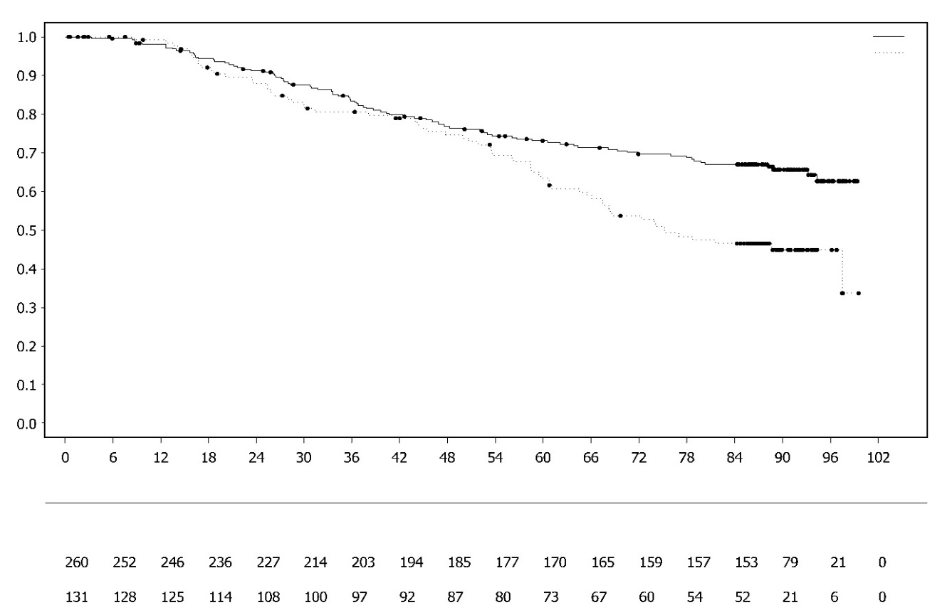
Proporción de pacientes libres de acontecimientos
Tiempo desde la aleatorización (meses)
Número de pacientes en riesgo:
Olaparib 300mg comprimido dos veces al día

Placebo comprimido dos veces al día

Olaparib 300mg comprimido dos veces al día
Placebo comprimido dos veces al día
En todos los subgrupos de pacientes, en base a la evidencia de enfermedad a la entrada del estudio, se observaron resultados consistentes. Las pacientes con RC definida por el investigador tuvieron un HR de 0,34 (95% IC 0,24-0,47); mediana de PFS no alcanzada con olaparib frente a 15,3 meses con placebo. En los meses 24 y 36, respectivamente, el 68% y 45% de las pacientes permanecían en RC en el grupo de olaparib, y el 34% y 22% de las pacientes en el grupo placebo. Las pacientes con RP a la entrada del estudio tenían un HR para PFS de 0,31 (95% IC 0,18, 0,52; mediana de PFS 30,9 meses con olaparib frente a 8,4 meses para placebo). Las pacientes con RP a la entrada del estudio alcanzaron RC (15% en el grupo de olaparib y 4% en el grupo placebo a los 24 meses, permanecieron en RC a los 36 meses) o tuvieron mayor RP/enfermedad estable (43% en el grupo de olaparib y 15% en el grupo placebo a los 24 meses; 17% en el grupo de olaparib y 15% en el grupo placebo a los 36 meses). La proporción de pacientes que progresaron dentro de los 6 meses desde la última dosis de quimioterapia basada en platino fue el 3,5% para olaparib y el 8,4% para placebo.

Tratamiento de mantenimiento para cáncer de ovario en recaída platino-sensible (RPS)
Estudio SOLO2

La seguridad y la eficacia de olaparib como tratamiento de mantenimiento fueron estudiadas en un ensayo clínico Fase III, aleatorizado, doble ciego, controlado con placebo en pacientes con cáncer de ovario, trompa de Falopio o peritoneal primario en recaída, RPS, con mutación germinal BRCA1/2. El estudio comparó la eficacia del tratamiento de mantenimiento con Lynparza (300 mg [2 x 150 mg comprimidos] dos veces al día) administrado hasta progresión, respecto a placebo en 295 pacientes con cáncer de ovario RPS seroso de alto grado o endometrioide (aleatorización 2:1: 196 con olaparib y 99 con placebo) que estaban en respuesta (RC o RP) después de completar la quimioterapia con platino.

Se incluyeron pacientes que han recibido dos o más pautas de tratamiento que incluyen platino y aquellas cuya enfermedad había recurrido en >6 meses tras completar la penúltima quimioterapia basada en platino. Las pacientes no podían haber recibido tratamiento previo con olaparib ni otro tratamiento con inhibidor del PARP. Las pacientes podían haber recibido previamente bevacizumab, excepto en el tratamiento inmediatamente anterior a la aleatorización.

Todas las pacientes tenían evidencia de gBRCA1/2m al inicio. Las pacientes con mutaciones BRCA1/2 fueron identificadas mediante análisis de sangre utilizando un test local o un análisis central Myriad o mediante análisis de una muestra del tumor utilizando un test local. En el 4,7% (14/295) de las pacientes aleatorizadas se detectaron grandes reordenamientos en los genes BRCA1/2.

Las características basales y demográficas estaban en general bien equilibradas entre los grupos de olaparib y placebo. La mediana de edad fue 56 años en ambos grupos. El cáncer de ovario fue el tumor primario en >80% de las pacientes. El tipo histológico más frecuente fue el seroso (>90%), la histología endometrioide se notificó en el 6% de las pacientes. En el grupo con olaparib el 55% de las pacientes tuvieron sólo 2 líneas previas de tratamiento y el 45% recibieron 3 o más líneas previas de tratamiento. En el grupo con placebo, el 61% de las pacientes recibieron sólo 2 líneas previas de tratamiento y el 39% recibieron 3 o más líneas previas de tratamiento. La mayoría de las pacientes tenían estado funcional ECOG de 0 (81%); no hay datos en pacientes con estado funcional de 2 a 4. El intervalo libre de platino fue >12 meses en el 60% de las pacientes y >6-12 meses en el 40%. La respuesta a la quimioterapia basada en platino previa fue completa en el 47% de las pacientes y parcial en el 53%. En los grupos de olaparib y placebo, el 17% y el 20% de las pacientes, respectivamente, habían recibido tratamiento previo con bevacizumab.

La variable primaria fue PFS determinada por la evaluación del investigador utilizando RECIST 1.1. Las variables secundarias de eficacia incluyeron PFS2; OS, TDT, TFST, TSST; y HRQoL.

El estudio cumplió su variable primaria demostrando una mejora estadísticamente significativa en la PFS evaluada por el investigador para olaparib en comparación con placebo, con un HR de 0,30 (IC 95%: 0,22-0,41; p <0,0001; mediana de 19,1 meses para olaparib vs. 5,5 meses para placebo). La evaluación de PFS realizada por el investigador fue respaldada con una revisión radiológica central independiente ciega de PFS (HR 0,25; IC del 95%: 0,18-0,35; p <0,0001; mediana de 30,2 meses para olaparib y 5,5 meses para placebo). A los 2 años, el 43% de las pacientes tratadas con olaparib permanecieron libres de progresión en comparación con solo el 15% de las pacientes tratadas con placebo.

En la Tabla 4 y en la Figura 3, se presenta un resumen de los resultados de las variables primarias para las pacientes con cáncer de ovario RPS gBRCA1/2m en el estudio SOLO2.

Tabla 4 Resumen de los resultados de las variables primarias para pacientes con cáncer de ovario RPS gBRCA1/2m en el estudio SOLO2
 | Olaparib 300 mg comprimidos bd | Placebo
PFS (63% madurez)
Número de acontecimientos: número total de pacientes (%) | 107:196 (55) | 80:99 (81)
Mediana de tiempo (meses) (IC 95%) | 19,1 (16,3-25,7) | 5,5 (5,2-5,8)
HR (IC 95%)ª | 0,30 (0,22-0,41)
Valor p (bilateral) | p<0,0001
ª HR= Hazard Ratio. Un valor <1 favorece a olaparib. El análisis se realizó utilizando un modelo de riesgos proporcionales de Cox incluyendo respuesta a la quimioterapia de platino previa (RC o RP) y el tiempo hasta la progresión de la enfermedad (>612 meses y >12 meses) en la penúltima quimioterapia basada en platino como covariables.
bd Dos veces al día; PFS supervivencia libre de progresión; IC intervalo de confianza

Figura 3 SOLO2: Curva de Kaplan-Meier de PFS en pacientes con cáncer de ovario gBRCA1/2m RPS (63% de madurez-evaluación del investigador)

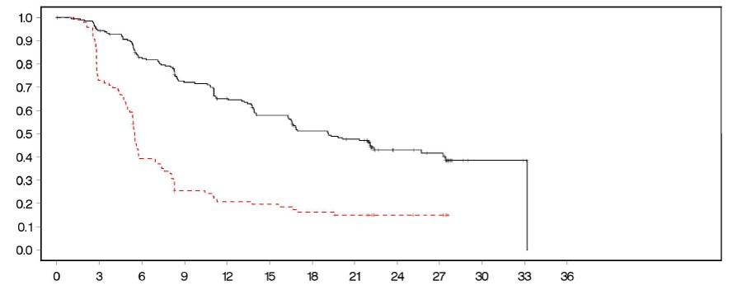
Proporción de pacientes libre de acontecimientos

Tiempo desde la aleatorización (meses)

- - - - - - - - - Placebo bd --------------Olaparib 300 mg bd
Número de pacientes en riesgo:

196 | 182 | 156 | 134 | 118 | 104 | 89 | 82 | 32 | 29 | 3 | 2 | 0 | Olaparib 300 mg bd
99 | 70 | 37 | 22 | 18 | 17 | 14 | 12 | 7 | 6 | 0 | 0 | 0 | Placebo bd

bd: dos veces al día; PFS: Supervivencia Libre de Progresión

En el análisis final de OS (61% de madurez), el HR fue 0,74 (IC del 95%: 0,54-1,00; p=0,0537; mediana de 51,7 meses para olaparib frente a 38,8 meses para placebo) que no alcanzó significación estadística. Las variables secundarias TFST y PFS2 demostraron una mejoría persistente y estadísticamente significativa para olaparib en comparación con placebo. Los resultados para OS, TFST y PFS2 se presentan en la Tabla 5 y la Figura 4.

Tabla 5 Resumen de resultados de las variables secundarias clave para pacientes con cáncer de ovario RPS gBRCA1/2m en SOLO2
 | Olaparib 300 mg comprimidos bd | Placebo
OS (61% madurez)
Número de acontecimientos: Número total de pacientes (%) | 116:196 (59) | 65:99 (66)
Mediana de tiempo (meses) (IC 95%) | 51,7 (41,5, 59,1) | 38,8 (31,4, 48,6)
HR (IC 95%) ª | 0,74 (0,54-1,00)
Valor p (bilateral) | p=0,0537
TFST (71% madurez)
Número de acontecimientos: Número total de pacientes (%) | 139:196 (71) | 86:99 (87)
Mediana de tiempo (meses) (IC 95%) | 27,4 (22,6-31,1) | 7,2 (6,3-8,5)
HR (IC 95%)ª | 0,37 (0,28-0,48)
Valor p* (bilateral) | p<0,0001
PFS2 (40% madurez)
Número de acontecimientos: Número total de pacientes (%) | 70:196 (36) | 49:99 (50)
Mediana de tiempo (meses) (IC 95%) | NA (24,1-NA) | 18,4 (15,4-22,8)
HR (IC 95%)ª | 0,50 (0,34-0,72)
Valor p (bilateral) | p=0,0002
* No controlado para multiplicidad
ª HR= Hazard Ratio. Un valor <1 favorece a olaparib. El análisis se realizó utilizando un modelo de riesgos proporcionales de Cox incluyendo respuesta a la quimioterapia de platino previa (RC o RP) y el tiempo hasta la progresión de la enfermedad (>612 meses y >12 meses) en la penúltima quimioterapia basada en platino como covariables.
bd Dos veces al día; NA no alcanzado; IC intervalo de confianza; PFS2 Tiempo desde la aleatorización hasta la segunda progresión o fallecimiento; TFST Tiempo desde la aleatorización hasta el inicio de la primera terapia siguiente o fallecimiento.

Figura 4 SOLO2: Curva de Kaplan-Meier de OS en pacientes con cáncer de ovario gBRCA1/2m RPS (61% madurez)
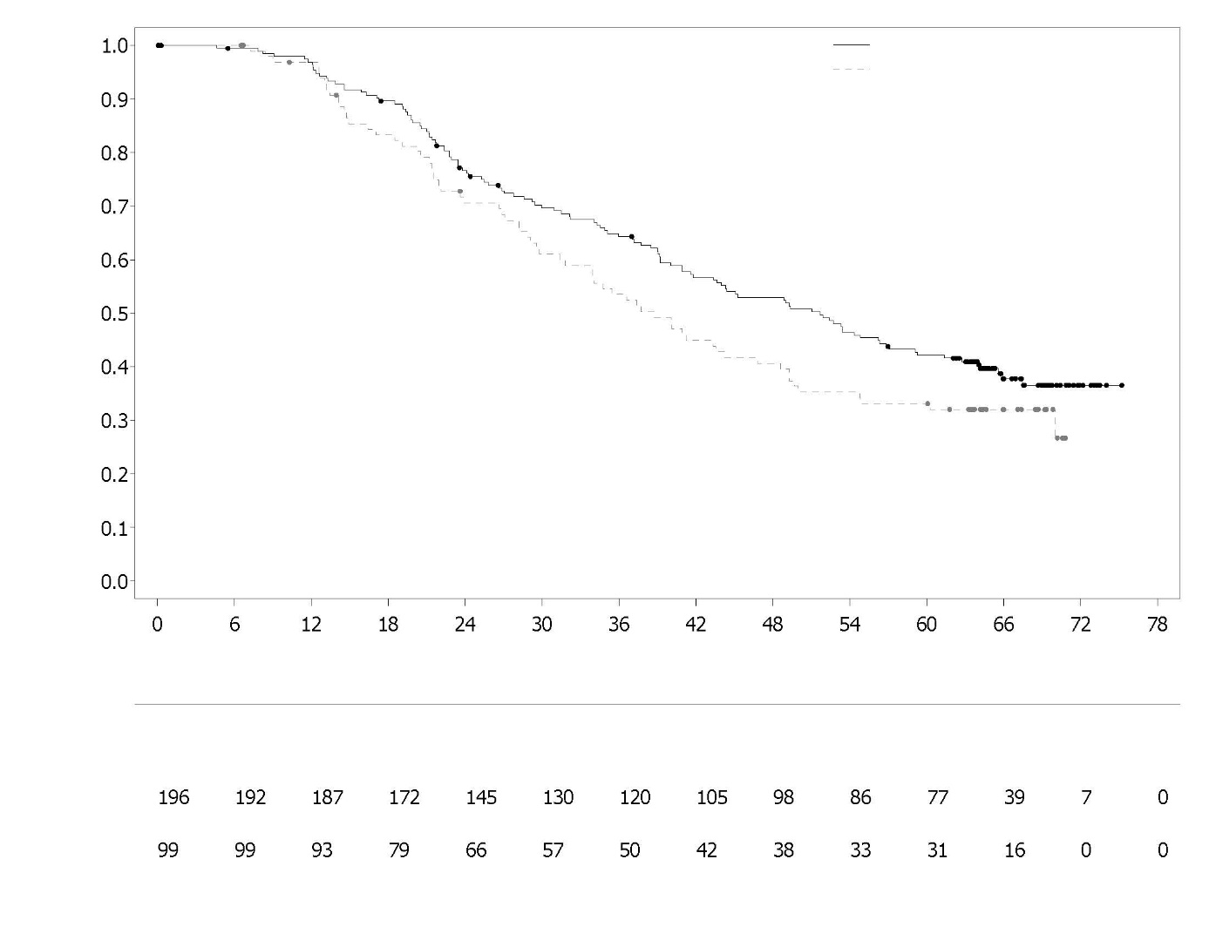
Número de pacientes en riesgo:
Olaparib 300mg comprimido dos veces al día

Tiempo desde aleatorización (meses)

Olaparib 300mg comprimidos dos veces al día Placebo comprimidos dos veces al día
Placebo comprimido dos veces al día

Proporción de pacientes libres de acontecimientos

De las pacientes incluidas en el ensayo con enfermedad medible (lesiones diana al inicio), el 41% alcanzó una tasa de respuesta objetiva en el grupo de Lynparza frente al 17% en el grupo de placebo. De las pacientes tratadas con Lynparza que entraron en el ensayo con evidencia de enfermedad (lesiones diana o no diana al inicio), el 15,0% experimentó respuesta completa, en comparación con el 9,1% de las pacientes en el grupo placebo.

En el momento del análisis de PFS, la mediana de la duración del tratamiento fue 19,4 meses para olaparib y 5,6 meses para placebo. La mayoría de las pacientes siguieron recibiendo tratamiento con la dosis inicial de olaparib 300 mg bd. La incidencia de interrupciones, reducciones, suspensiones de la dosis debido a un acontecimiento adverso fue 45,1%, 25,1% y 10,8%, respectivamente. Las interrupciones de la dosis ocurrieron más frecuentemente dentro de los 3 primeros meses de tratamiento y las reducciones de la dosis dentro de los 3-6 primeros meses de tratamiento. Las reacciones adversas más frecuentes que dieron lugar a la interrupción o reducción de la dosis fueron anemia, náuseas y vómitos.

Los resultados informados por la paciente (PRO) indican que no hay diferencia para las pacientes tratadas con olaparib en comparación con placebo, evaluada como el cambio desde el inicio en TOI de FACT-O.

Estudio 19 (D0810C00019)
La seguridad y la eficacia de olaparib en el tratamiento de mantenimiento del cáncer de ovario RPS, incluyendo pacientes con cáncer de trompa de Falopio o peritoneal primario, tras terapia con dos o más pautas de tratamiento previos de quimioterapia basada en platino, fue evaluada en un gran estudio Fase II, aleatorizado, doble ciego, controlado con placebo (Estudio 19). El estudio comparó la eficacia del tratamiento de mantenimiento con Lynparza administrado hasta la progresión respecto a placebo en 265 (136 olaparib y 129 placebo) pacientes con cáncer de ovario seroso de alto grado RPS que estaban en respuesta (RC o RP) tras finalizar quimioterapia basada en platino. La variable primaria fue PFS basada en la evaluación del investigador mediante los RECIST 1.0. Las variables secundarias de eficacia incluyeron OS, tasa de control de la enfermedad (DCR) definida como RC/RP + EE (enfermedad estable) confirmadas, HRQoL y síntomas relacionados con la enfermedad. También se realizaron análisis exploratorios de TFST y TSST.

Se incluyeron pacientes cuya enfermedad había recurrido >6 meses después de completar la penúltima quimioterapia basada en platino. Para la inclusión no se requería evidencia de mutación BRCA1/2 (para algunas pacientes el estado mutacional BRCA fue determinado retrospectivamente). Las pacientes no podían haber recibido previamente olaparib ni otro tratamiento inhibidor del PARP. Las pacientes podían haber recibido previamente bevacizumab, excepto en el tratamiento inmediatamente anterior a la aleatorización. El retratamiento con olaparib no se permitió tras progresión en tratamiento con olaparib.

Las pacientes con mutaciones BRCA1/2 fueron identificadas mediante un test germinal en sangre utilizando un test local o un análisis central Myriad o mediante un test a partir de una muestra tumoral realizado por Foundation Medicine. En el 7,4% (10/136) de las pacientes aleatorizadas se detectaron grandes reordenamientos en los genes BRCA1/2.

Las características basales y demográficas estaban en general bien equilibradas entre los grupos de olaparib y placebo. La mediana de edad fue 59 años en ambos grupos. El cáncer de ovario fue el tumor primario en el 86% de las pacientes. En el grupo con olaparib, el 44% de las pacientes recibieron sólo 2 líneas previas de tratamiento y el 56% recibieron 3 o más líneas previas de tratamiento. En el grupo placebo el 49% de las pacientes recibieron sólo 2 líneas previas de tratamiento y el 51% recibieron 3 o más líneas previas de tratamiento. La mayoría de las pacientes tenían un estado funcional ECOG de 0 (77%); no hay datos en pacientes con estado funcional de 2 a 4. El intervalo libre de platino fue >12 meses en el 60% de las pacientes y 6-12 meses en el 40% de las pacientes. La respuesta a la quimioterapia basada en platino previa fue completa en el 45% de las pacientes y parcial en el 55%. En los grupos de olaparib y placebo, el 6% y el 5% de las pacientes, respectivamente, habían recibido tratamiento previo con bevacizumab.

El estudio alcanzó su variable primaria demostrando mejoría estadísticamente significativa de la PFS para olaparib en comparación con placebo en la población global con un HR de 0,35 (IC 95%: 0,25-0,49; p <0,00001; mediana de 8,4 meses para olaparib frente. 4,8 meses para placebo). En el análisis final de OS (fecha de corte de datos [DCO] de 9 de mayo de 2016) al 79% de madurez, el hazard ratio comparando olaparib con placebo fue de 0,73 (IC 95%: 0,55-0,95; p=0,02138 (no se alcanzó el nivel predefinido de significación de <0,0095); mediana de 29,8 meses para olaparib frente 27,8 meses para placebo). En el grupo tratado con olaparib, el 23,5% (n=32/136) de las pacientes siguieron recibiendo tratamiento durante ≥2 años, comparado con el 3,9% (n=5/128) de las pacientes con placebo. Aunque el número de pacientes era limitado, el 13,2% (n=18/136) de las pacientes en el grupo tratado siguieron recibiendo tratamiento durante ≥5 años, comparado con el 0,8% (n=1/128) en el grupo placebo.

El análisis de subgrupos previamente planificado identificó pacientes con cáncer de ovario BRCA1/2-mutadas (n=136, 51.3%; incluidas 20 pacientes identificadas con mutación somática tumoral BRCA1/2) como el subgrupo que obtuvo el mayor beneficio clínico de la monoterapia de mantenimiento con olaparib. También se observó beneficio en pacientes con BRCA1/2 wild-type/variantes de significado incierto (BRCA1/2 wt/VUS), aunque de menor magnitud. No hubo una estrategia para realizar múltiples pruebas para el análisis de subgrupos.

En la Tabla 6 se presenta un resumen de los resultados de las variables primarias para las pacientes con cáncer de ovario RPS BRCA1/2-mutadas y BRCA1/2 wt/VUS en el Estudio 19 y en la Tabla 6 y Figura 5 para todas las pacientes en el Estudio 19.

Tabla 6 Resumen de los resultados de las variables primarias para todas las pacientes con cáncer de ovario RPS y para las pacientes BRCA1/2-mutadas y BRCA1/2 wt/VUS en el Estudio 19
 | Todas las pacientesª |  | BRCA1/2-mutadas |  | BRCA1/2 wt/VUS
 | Olaparib | Placebo | Olaparib | Placebo | Olaparib | Placebo
PFS – DCO 30 Junio 2010
Número de acontecimientos: número total de pacientes (%) | 60:136 (44) | 94:129 (73) | 26:74 (35) | 46:62 (74) | 32:57 (56) |  | 44:61 (72)
Mediana de tiempo (meses) (IC 95%) | 8,4  (7,4-11,5) | 4,8  (4,0-5,5) | 11,2  (8,3-NA) | 4,3  (3,0-5,4) | 7,4  (5,5-10.3) |  | 5,5  (3,7-5,6)
HR (CI 95%)^{b} | 0,35 (0,25-0,49) |  | 0,18 (0,10–0,31) |  | 0,54 (0,34-0,85)
Valor p (bilateral) | p<0,00001 |  | p<0,00001 |  | p=0,00745
ª Todas las pacientes comprende los siguientes subgrupos: BRCA1/2 mutadas, BRCA1/2 wt/VUS y estatus BRCA1/2 desconocido (11 pacientes con estatus desconocido, no mostrados como un subgrupo separado en la tabla).
^{b} HR= Hazard Ratio. Un valor <1 favorece a olaparib. El análisis se realizó utilizando un modelo de riesgos proporcionales de Cox con factores para tratamiento, origen étnico, sensibilidad a platino y respuesta al último tratamiento con platino.
PFS supervivencia libre de progresión; DCO fecha de corte de los datos; IC intervalo de confianza;

Figura 5 Estudio 19: Curva de Kaplan Meier de PFS en el FAS (58% de madurez-evaluación del investigador) DCO 30 de junio de 2010
Proporción de pacientes libres de acontecimientos
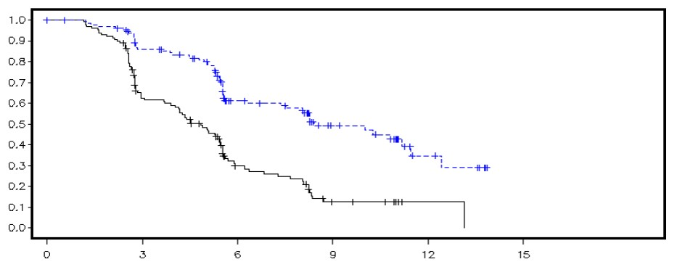
Tiempo desde la aleatorización (meses)

--------------Placebo - - - - - - - - - Olaparib

Número de pacientes en riesgo:

136 | 106 | 53 | 24 | 7 | 0 | Olaparib
129 | 72 | 24 | 7 | 1 | 0 | Placebo

DCO Fecha de Corte de los Datos; FAS Grupo Completo de Análisis; PFS Supervivencia Libre de Progresión

En la Tabla 7 y en la Figura 6 se presenta un resumen de los resultados de las variables secundarias clave para las pacientes con cáncer de ovario RPS BRCA1/2-mutadas y BRCA1/2 wt/VUS y para todas las pacientes en el Estudio 19.

Tabla 7 Resumen de los resultados de las variables secundarias clave para todas las pacientes con cáncer de ovario RPS y para las pacientes BRCA1/2-mutadas y BRCA1/2 wt/VUS en el Estudio 19
 | Todas las pacientesª |  |  | BRCA1/2-mutadas |  |  | BRCA1/2 wt/VUS
 | Olaparib |  | Placebo | Olaparib |  | Placebo | Olaparib |  | Placebo
OS - DCO 09 Mayo 2016
Número de acontecimientos: número total de pacientes (%) | 98:136 (72) |  | 112:129 (87) | 49:74 (66) |  | 50:62 (81) ^{c} | 45:57 (79) |  |  | 57:61 (93)
Mediana de tiempo (meses) (IC 95%) | 29,8  (26,9-35,7) |  | 27,8  (24,9-33,7) | 34,9  (29,2-54,6) |  | 30,2  (23,1-40,7) | 24.5  (19,8-35,0) |  |  | 26.6  (23,1-32,5)
HR (95% CI)^{b} | 0,73 (0,55-0,95) |  |  | 0,62 (0,42-0,93) |  |  | 0,84 (0,57-1,25)
Valor p* (bilateral) | p=0,02138 |  |  | p=0,02140 |  |  | p=0,39749
TFST – DCO 09 May 2016
Número de acontecimientos: número total de pacientes (%) | 106:136 (78) | 124:128 (97) |  | 55:74 (74) | 59:62 (95) |  | 47:57 (83) | 60:61 (98)
Mediana de tiempo (meses) (IC 95%) | 13,3  (11,3-15,7) | 6,7  (5,7-8,2) |  | 15,6  (11,9-28,2) | 6,2  (5,3-9,2) |  | 12,9  (7,8-15,3) | 6,9  (5,7-9,3)
HR (95% CI)^{b} | 0,39 (0,30-0,52) |  |  | 0,33 (0,22-0,49) |  |  | 0,45 (0,30-0,66)
Valor p* (bilateral) | p<0,00001 |  |  | p<0,00001 |  |  | p=0,00006
* No hubo una estrategia para realizar múltiples pruebas para el análisis de subgrupos o para todas las pacientes TFST.
ª Todas las pacientes comprende los siguientes subgrupos: BRCA1/2 mutadas, BRCA1/2 wt/VUS y estado BRCA1/2 desconocido (11 pacientes con estado desconocido, no mostrado como un subgrupo separado en la tabla).
^{b} HR= Hazard Ratio. Un valor <1 favorece a olaparib. El análisis se realizó utilizando un modelo de riesgos proporcionales de Cox con factores para tratamiento, origen étnico, sensibilidad a platino y respuesta al último tratamiento con platino.
^{c} Aproximadamente una cuarta parte de las pacientes tratadas con placebo en el subgrupo BRCA mutado (14/62; 22,6%) recibieron posteriormente un inhibidor de PARP.
OS supervivencia global; DCO fecha de corte de los datos; IC intervalo de confianza; TFST Tiempo desde la aleatorización hasta el inicio de la primera terapia siguiente o fallecimiento.

Figura 6 Estudio 19: Curva de Kaplan Meier de OS en el FAS (79% de madurez) DCO 09 de mayo de 2016

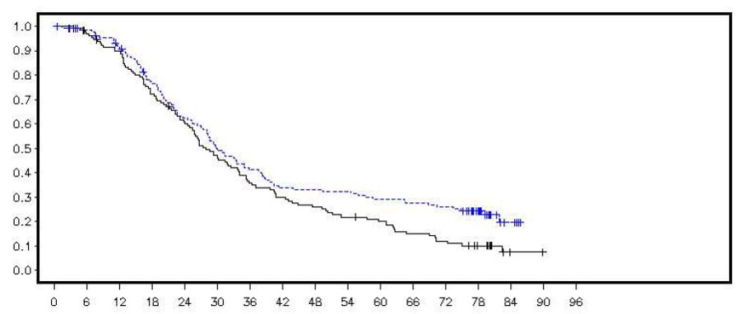
Proporción de pacientes vivas
Tiempo desde la aleatorización (meses)

--------------Placebo- - - - - - - - - Olaparib
Número de pacientes en riesgo:

Olaparib
Placebo

DCO Fecha de Corte de Datos; FAS Grupo Completo de Análisis; OS Supervivencia Global

En el momento de análisis de PFS, la mediana de la duración del tratamiento fue 8 meses para olaparib y 4 meses para placebo. La mayoría de las pacientes siguieron recibiendo tratamiento con la dosis inicial de olaparib. La incidencia de interrupciones, reducciones y suspensiones debido a un acontecimiento adverso fue 34,6%, 25,7% y 5,9%, respectivamente. Las interrupciones y reducciones de dosis ocurrieron más frecuentemente dentro de los 3 primeros meses de tratamiento. Las reacciones adversas más frecuentes que dieron lugar a la interrupción o reducción de la dosis fueron náuseas, anemia, vómitos, neutropenia y fatiga. La incidencia de la reacción adversa de anemia fue del 22,8% (CTCAE grado≥3: 7,4%).

Los resultados informados por la paciente (PRO) indican que no hay diferencia para las pacientes tratadas con olaparib en comparación con placebo, medibles por las tasas de mejora y empeoramiento en TOI y el Evaluación Funcional del Tratamiento del Cáncer-puntuación total cuestionario sobre el cáncer de ovario (total FACT-O).

Estudio OPINION

OPINION es un estudio de fase IIIb, multicéntrico, de un solo grupo que investigó olaparib como tratamiento de mantenimiento en pacientes con cáncer de ovario RPS, de trompa de Falopio o peritoneal primario tras 2 o más líneas de quimioterapia basada en platino y que no tenían una mutación conocida gBRCA deletérea o sospechosa de ser deletérea. Se incluyeron pacientes cuya enfermedad estaba en respuesta (RC o RP) tras la finalización de la quimioterapia basada en platino. En este estudio se reclutaron un total de 279 pacientes y recibieron tratamiento con olaparib hasta la progresión de la enfermedad o toxicidad inaceptable. Según el análisis centralizado, el 90,7% de las pacientes no presentaban gBRCAm y el 9,7% se identificaron como sBRCAm.

La variable primaria fue la PFS evaluada por el investigador según RECIST v1.1 modificado. Las variables secundarias incluyeron la OS.

Cuando olaparib se utilizó como terapia de mantenimiento demostró actividad clínica en pacientes con cáncer de ovario PSR sin gBRCAm. En el análisis de la supervivencia global final (DCO 17 September 2021), los datos de OS tenían una madurez del 52,3%.

En la Tabla 8 se presenta un resumen del resultado de la variable primaria de PFS y de la secundaria de OS en el estudio OPINION en las pacientes con cáncer de ovario PSR sin gBRCAm.

Tabla 8 Resumen del resultado de variables clave para pacientes con cáncer de ovario PSR sin gBRCAm en el estudio OPINION

 | Olaparib comprimidos 300 mg bd
PFS (75% madurez) (DCO 2 Octubre 2020)
Número de acontecimientos: Número total de pacientes (%) | 210: 279 (75,3)
Mediana de PFS (IC 95%), mesesª | 9,2 (7,6, 10,9)
OS (52,3% madurez) (DCO 17 septiembre 2021)
Número de acontecimientos: Número total de pacientes (%) | 146: 279 (52,3)
Mediana de OS (IC 95%), mesesª | 32.7 (29,5, 35,3)
ª Calculado usando la técnica de Kaplan-Meier.
Los intervalos de confianza para la mediana de PFS y OS se calcularon según el método de Brookmeyer Crowley.
bd Dos veces al día; PFS Supervivencia libre de progresión; OS Supervivencia global; DCO Fecha de corte de datos; IC Intervalo de confianza.

Tratamiento de mantenimiento de primera línea del cáncer de ovario avanzado con HRD positivo
Estudio PAOLA-1
PAOLA-1 fue un ensayo de Fase III, aleatorizado, doble ciego, controlado con placebo, multicéntrico que comparó la eficacia y seguridad de Lynparza (300 mg [2 comprimidos x 150 mg] dos veces al día) en combinación con bevacizumab (15 mg/kg de peso corporal administrado una vez cada 3 semanas como una perfusión intravenosa) versus placebo más bevacizumab para el tratamiento de mantenimiento del cáncer de ovario epitelial de alto grado avanzado (estadios FIGO III y IV), de trompa de falopio o peritoneal primario tras quimioterapia de primera línea basada en platino y bevacizumab. El tratamiento con bevacizumab fue por un total de hasta 15 meses/22 ciclos, incluidos los períodos de quimioterapia y de mantenimiento.
En el estudio se aleatorizaron a 806 pacientes (aleatorización 2:1: 537 olaparib/bevacizumab: 269 placebo/bevacizumab) que no tenían evidencia de enfermedad (NEE) debido a resección quirúrgica completa, o que estaban en respuesta completa (RC) o respuesta parcial (RP) tras completar la quimioterapia de primera línea que contiene platino y bevacizumab. Las pacientes habían completado un mínimo de 4 y un máximo de 9 ciclos, y la mayoría (63%) habían recibido 6 ciclos de quimioterapia en primera línea basada en platino-taxano, incluido un mínimo de 2 ciclos de bevacizumab en combinación con los 3 últimos ciclos de quimioterapia. La mediana del número de ciclos de bevacizumab antes de la aleatorización fue de 5.

Los pacientes se estratificaron según el resultado del tratamiento de primera línea (momento y resultado de la cirugía citorreductora y respuesta a la quimioterapia basada en platino) y el estado de tBRCAm, determinado por test locales prospectivos. Los pacientes continuaron con bevacizumab en mantenimiento e iniciaron el tratamiento con Lynparza después de un mínimo de 3 semanas y hasta un máximo de 9 semanas después de completar su última dosis de quimioterapia. El tratamiento con Lynparza se continuó hasta la progresión de la enfermedad subyacente, toxicidad inaceptable o hasta 2 años. Las pacientes que en opinión del médico podían seguir beneficiándose del tratamiento continuado, fueron tratadas más allá de los 2 años.

Las características demográficas y basales estaban equilibradas entre ambos grupos en la población por intención de tratar (ITT, por sus siglas en inglés) y en los subgrupos definidos de biomarcadores por tBRCAm (definido prospectiva y retrospectivamente), resultado de GIS y HRD (definido en este estudio por una combinación de ambos biomarcadores). La mediana de edad de los pacientes fue de 61 años en general. La mayoría de las pacientes en ambos grupos tenían un estado funcional ECOG 0 (70%). El cáncer de ovario fue el tumor primario en el 86% de las pacientes. El tipo histológico más frecuente fue seroso (96%) y la histología endometrioide se notificó en el 2% de las pacientes. La mayoría de las pacientes fueron diagnosticados en estadio IIIC de FIGO (63%). Todas las pacientes habían recibido terapia de primera línea a base de platino y bevacizumab. Las pacientes no fueron restringidas por el resultado quirúrgico, el 63% tuvo citorreducción completa en la cirugía citorreductora inicial o de intervalo y el 37% tuvo enfermedad macroscópica residual. El treinta por ciento (30%) de las pacientes en ambos grupos resultaron ser tBRCAm en el cribado. Las características demográficas y basales en los subgrupos de biomarcadores fueron consistentes con las de la población ITT. En el subgrupo HRD-positivo, el 65% de las pacientes tenían citorreducción completa y el 35% de las pacientes tenían enfermedad microscópica residual. En la población total de pacientes reclutadas, el 30% de las pacientes en ambos grupos eran tBRCAm (mutación deletérea/patogénica) en el cribado mediante test local y para el 4% de las pacientes se desconocía el estado de BRCAm. Se realizó un análisis retrospectivo de las muestras clínicas disponibles en el 97% de las pacientes para confirmar el estado de tBRCAm e investigar la puntuación de inestabilidad genómica como se describe anteriormente. Entre las pacientes sin tBRCAm, el 29% (19% de la población total) tenía un GIS positivo predefinido en este estudio como una puntuación compuesta ≥42. Cuando se combinaron el resultado de tBRCAm y GIS positivo, las pacientes con resultado HRD positivo, HRD negativo y HRD desconocido en sus tumores representaron el 48%, 34% y 18% de la población total de pacientes.

La variable primaria fue supervivencia libre de progresión (PFS), definida como el tiempo desde la aleatorización hasta progresión, determinada por la evaluación del investigador utilizando los Criterios de Evaluación de Respuesta en Tumores Sólidos (RECIST) versión 1.1, o hasta muerte. Las variables secundarias de eficacia incluyeron tiempo desde la aleatorización hasta la segunda progresión o muerte (PFS2), supervivencia global (OS), tiempo desde la aleatorización hasta el primer tratamiento posterior o muerte (TFST) y calidad de vida relacionada con la salud (HRQoL). Se realizaron evaluaciones tumorales RECIST 1.1 a las pacientes al inicio y cada 24 semanas (TC/RMI a las 12 semanas si la progresión es clínica o CA 125) hasta los 42 meses o hasta la progresión objetiva radiológica de la enfermedad.
La variable primaria del estudio se alcanzó en la población ITT demostrando una mejora estadísticamente significativa en PFS evaluada por el investigador para olaparib/bevacizumab en comparación con placebo/bevacizumab (HR 0,59; IC del 95%: 0,49-0,72; p <0,0001 con una mediana de 22,1 meses para olaparib/bevacizumab frente a 16,6 meses para placebo/bevacizumab). Esto fue consistente con un análisis de PFS mediante BICR. Sin embargo, las pacientes definidas como positivas en biomarcadores (tBRCAm, GIS, resultado HRD positivo definido como tBRCAm y/o GIS positivo) obtuvieron la mayor parte del beneficio.

El análisis final de la PFS2 (DCO 22 de marzo de 2020, 53% de madurez) en la población global fue estadísticamente significativo (HR 0,78, IC 95% 0,64-0,95, p=0,0125 con una mediana de 36,5 meses para olaparib/bevacizumab vs 32,6 meses para placebo/bevacizumab).

En el análisis final de la OS (DCO 22 de marzo de 2022) en las pacientes con estado HRD positivo (tBRCAm y/o GIS), hubo una mejora numérica en la OS en el grupo de olaparib/bevacizumab frente al grupo de placebo/bevacizumab (ver Tabla 9).

En el subgrupo aleatorizado de tBRCAm (241/806 pacientes), la mediana de la PFS para el grupo de olaparib/bevacizumab fue de 37,2 meses frente a 22,0 meses para el grupo de placebo/bevacizumab (HR= 0,34, IC del 95%: 0,23 a 0,51). En el análisis final de supervivencia global (DCO 22 de marzo de 2022), el tBRCAm como subgrupo aleatorizado demostró una reducción en el riesgo de muerte para olaparib/bevacizumab en comparación con placebo/bevacizumab (HR 0,63; IC del 95% 0,41; 0,97).

Los resultados de eficacia en los análisis de subgrupos de otros biomarcadores en base a muestras de tumor analizadas retrospectivamente se presentan en la Tabla 9.

Tabla 9 Resumen de los hallazgos clave de eficacia para pacientes con deficiencia en la recombinación homóloga (HRD) positiva definida por tBRCAm y/o GIS en pacientes con cáncer de ovario avanzado en PAOLA-1
 | tBRCAm^{*, c}  ^{(n=235)} |  | GIS positivo (HRD positivo excluyendo tBRCAm)^{*, d}  (n=152) |  | HRD positivo*  (n=387)
 | Olaparib/ bevacizumab | Placebo/ bevacizumab | Olaparib/ bevacizumab | Placebo/ bevacizumab | Olaparib/ bevacizumab | Placebo/ bevacizumab
PFS, evaluación del investigador (46% madurez) DCO 22 marzo 2019ª
Número de acontecimientos: Número total de pacientes (%) | 44:158 (28) | 52:77 (68) | 43:97 (44) | 40:55 (73) | 87:255 (34) | 92:132 (70)
Mediana de tiempo (meses) | 37,2 | 18,8 | 28,1 | 16,6 | 37,2 | 17,7
HR (95%) IC^{b} | 0,28 (0,19, 0,42) |  | 0,43 (0,28, 0,66) |  | 0,33 (0,25, 0,45)
PFS2, evaluación del investigador (40% madurez) DCO 22 marzo 2020
Número de acontecimientos: Número total de pacientes (%) | 44:158 (28) | 37:77 (48) | 41:97 (42) | 33:55 (60) | 85:255 (33) | 70:132 (53)
Mediana de tiempo (meses) | NA | 42,2 | 50,3 | 30,1 | 50,3 | 35,4
HR (95%) IC^{b} | 0,53 (0,34, 0,82) |  | 0,60 (0,38, 0,96) |  | 0,56 (0,41, 0,77)
OS final (42% madurez) DCO 22 marzo 2022
Número de acontecimientos: Número total de pacientes (%) | 49:158 (31,0) | 37:77 (48,1) | 44:97 (45,4) | 32:55 (58,2) | 93:255 (36,5) | 69:132 (52,3)
Mediana de tiempo (meses) | 75,2 | 66,9 | NA | 52,0 | 75,2 | 57,3
HR (95%) IC^{b} | 0,57 (0,37, 0,88) |  | 0,71 (0,45, 1,13) |  | 0,62 (0,45, 0,85)
* Subgrupo pre-planificado.
ª Según las estimaciones de Kaplan-Meier, la proporción de pacientes que estaban libres de progresión a los 12 y 24 meses fue del 89% y 66% para olaparib/bevacizumab versus 71% y 29% para placebo/bevacizumab.
^{b} Un valor <1 favorece a olaparib. El análisis se realizó utilizando un modelo de riesgos proporcionales de Cox estratificado por el resultado del tratamiento de primera línea en el cribado y en el cribado del laboratorio según estado de tBRCAm.
^{c} estado de tBRCAm por Myriad
^{d} HRD positivo excluyendo tBRCAm se definió como Puntuación de inestabilidad genómica (GIS) por Myriad ≥42 (corte pre-especificado)
IC Intervalo de confianza; HR Hazard ratio; NA no alcanzado

Figura 7 PAOLA-1: Curva de Kaplan-Meier de PFS en pacientes con cáncer de ovario avanzado definido como HRD positivo en PAOLA-1 (46% de madurez - evaluación del investigador)
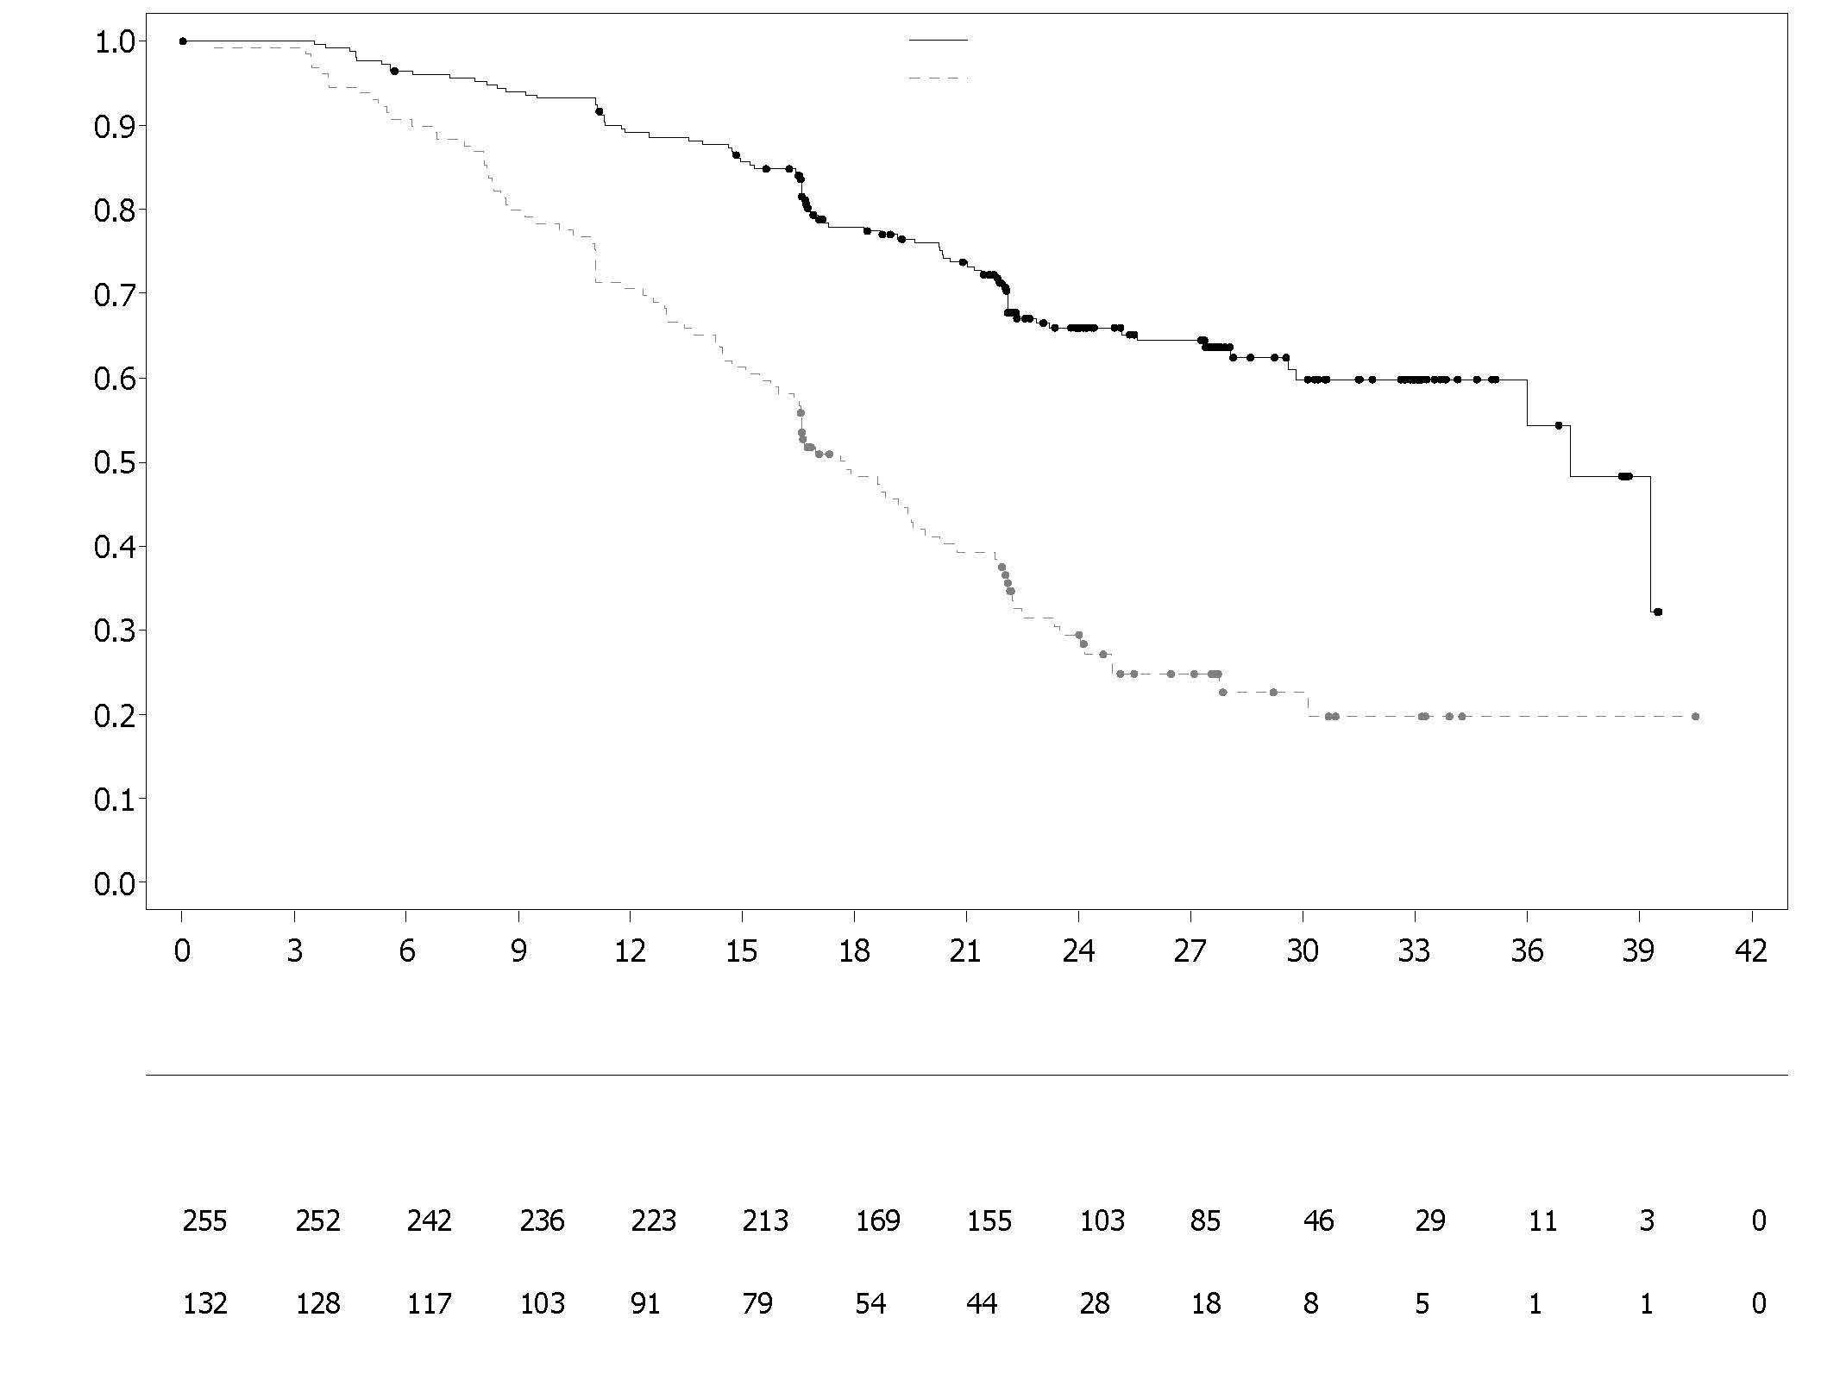
Número de pacientes en riesgo:
Olaparib + bevacizumab
Placebo + bevacizumab
Proporción de pacientes libres de acontecimientos
Olaparib + bevacizumab
Placebo + bevacizumab
Tiempo desde la aleatorización (meses)

Figura 8 PAOLA-1: Curva de Kaplan-Meier de Supervivencia Global Final por Estado de HRD Positivo (incluyendo tBRCAm) (DCO 22 de marzo de 2022)
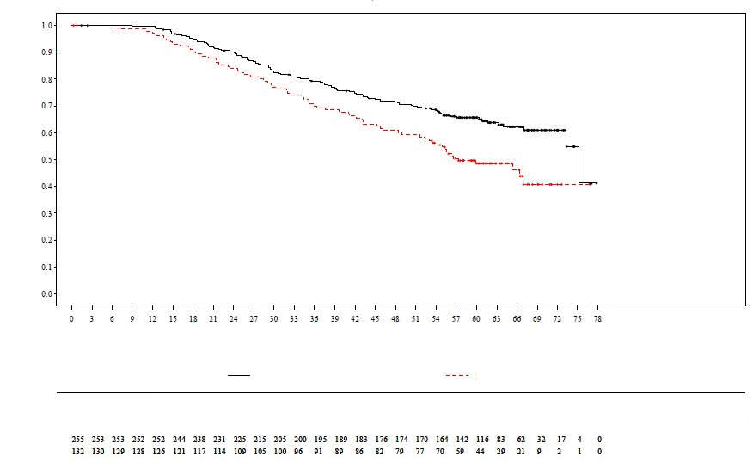
Proporción de pacientes libres de acontecimientos

Tiempo desde la aleatorización (meses)
Número de pacientes en riesgo:

Olaparib + bevacizumab
Placebo + bevacizumab
Placebo + bevacizumab
Olaparib + bevacizumab

Tratamiento adyuvante del cáncer de mama temprano de alto riesgo con mutación germinal en BRCA
OlympiA

La seguridad y eficacia de olaparib como tratamiento adyuvante en pacientes con cáncer de mama temprano HER2 negativo, de alto riesgo, que tiene mutaciones germinales en BRCA1/2 y que habían completado el tratamiento local definitivo y la quimioterapia neoadyuvante o adyuvante se estudiaron en un ensayo multicéntrico de Fase III, aleatorizado, doble ciego, de grupos paralelos, controlado con placebo (OlympiA). Las pacientes debían haber completado al menos 6 ciclos de quimioterapia neoadyuvante o adyuvante que contenía antraciclinas, taxanos o ambos. Se permitió el tratamiento previo con platino para cánceres previos (e.j. ovario) o como adyuvante o neoadyuvante para el cáncer de mama. Las pacientes con cáncer de mama temprano de alto riesgo se definieron de la siguiente manera:

- pacientes que recibieron quimioterapia neoadyuvante previa: los pacientes con cáncer de mama triple negativo (TNBC) o cáncer de mama receptor hormonal positivo debían haber tenido cáncer invasivo residual en la mama y/o en los ganglios linfáticos resecados (sin respuesta completa patológica) en el momento de la cirugía. Además, los pacientes con cáncer de mama receptor hormonal positivo debían haber tenido una puntuación de CPS y EG ≥3 en función del estadio clínico anterior al tratamiento y el estadio patológico posterior al tratamiento (CPS), el estado del receptor de estrógeno (ER) y el grado histológico, tal como se muestra en la Tabla 10.
Tabla 10 Estadio Temprano del Cáncer de Mama, Estado del Receptor y Requisitos de la Escala de Puntuación para la Inclusión en el Estudio*

Estadio/característica |  | Puntos
Estadio Clínico  (anterior al tratamiento) | I/IIA | 0
Estadio Clínico  (anterior al tratamiento) | IIB/IIIA | 1
Estadio Clínico  (anterior al tratamiento) | IIIB/IIIC | 2
Estadio Patológico (posterior al tratamiento) | 0/I | 0
Estadio Patológico (posterior al tratamiento) | IIA/IIB/IIIA/IIIB | 1
Estadio Patológico (posterior al tratamiento) | IIIC | 2
Estado del Receptor | ER positivo | 0
Estado del Receptor | ER negativo | 1
Grado Nuclear | Grado nuclear 1-2 | 0
Grado Nuclear | Grado nuclear 3 | 1
* Puntuación total de ≥3 requerido para pacientes con cáncer de mama receptor hormonal positivo.

- pacientes que han recibido quimioterapia adyuvante previa: los pacientes con cáncer de mama triple negativo (TNBC) debían haber tenido enfermedad con ganglios positivos o enfermedad con ganglios negativos con un tumor primario ≥2 cm; los pacientes HR positivo, HER2 negativo debían haber tenido ≥4 ganglios linfáticos positivos confirmados patológicamente.
Los pacientes fueron aleatorizados (1:1) para recibir olaparib 300 mg (2 comprimidos de 150 mg) dos veces al día (n=921) o placebo (n=915). La aleatorización se estratificó según el estado del receptor hormonal (HR positivo/HER2 negativo frente a TNBC), por quimioterapia previa neoadyuvante frente a quimioterapia adyuvante y por el uso previo de platino para el cáncer de mama actual (sí frente a no). El tratamiento se continuó hasta un 1 año, o hasta recidiva de la enfermedad o toxicidad inaceptable. Los pacientes con tumores HR positivos también recibieron terapia endocrina.

La variable primaria fue la supervivencia libre de enfermedad invasiva (IDFS), definida como el tiempo desde la aleatorización hasta la fecha de la primera recidiva, donde la recidiva se define como invasiva locorregional, recidiva a distancia, cáncer de mama invasivo contralateral, nuevo cáncer o muerte por cualquier causa. Las variables secundarias incluyeron OS, supervivencia libre de enfermedad a distancia (DDFS, definida como el tiempo desde la aleatorización hasta la evidencia de la primera recidiva a distancia del cáncer de mama), la incidencia de nuevos cánceres de mama contralaterales primarios (invasivos y no invasivos), nuevo cáncer de ovario primario, nuevo cáncer primario de trompas de Falopio y nuevo cáncer peritoneal primario, y resultados comunicados por el paciente (PRO) mediante los cuestionarios FACIT-Fatigue y EORTC QLQ-C30.

Para establecer la elegibilidad del estudio se usó el test central Myriad o un test gBRCA local, si estaba disponible. Se proporcionó una muestra de los pacientes incluidos según los resultados del test gBRCA local para el análisis confirmatorio retrospectivo. De los 1 836 pacientes incluidos en OlympiA, 1 623 fueron confirmados a nivel central como gBRCAm, realizados prospectiva o retrospectivamente.

Las características demográficas y basales estaban en general bien equilibradas entre los dos grupos de tratamiento. La mediana de edad fue de 42 años. El sesenta y siete por ciento (67%) de los pacientes eran blancos, el 29% asiáticos y el 2,6% negros. Dos pacientes (0,2%) en el grupo de olaparib y cuatro pacientes (0,4%) en el grupo de placebo eran hombres. El sesenta y uno por ciento (61%) de las pacientes eran premenopáusicas. El ochenta y nueve por ciento (89%) de los pacientes tenían un estado funcional ECOG 0 y el 11% ECOG PS 1. El ochenta y dos por ciento (82%) de los pacientes eran TNBC y el 18% eran HR positiva. El cincuenta por ciento (50%) de los pacientes había recibido tratamiento neoadyuvante previo y el 50% había recibido quimioterapia adyuvante previa. El noventa y cuatro por ciento (94%) de los pacientes recibió antraciclina y taxanos. El veintiséis por ciento (26%) de los pacientes en general había recibido platino previamente para el cáncer de mama. En los grupos de olaparib y placebo, el 87% y el 92% de los pacientes HR positivo recibieron terapia endocrina concomitante, respectivamente. En general, el 89,5 % de los pacientes HR positivo recibieron terapia endocrina, que incluía letrozol (23,7%), tamoxifeno (40,9%), anastrozol (17,2%) o exemestano (14,8%).

El estudio alcanzó su variable primaria al demostrar una mejora estadísticamente significativa en la IDFS en el grupo de olaparib en comparación con el grupo de placebo. Doscientos ochenta y cuatro (284) pacientes tuvieron acontecimientos de IDFS, esto representó el 12% de los pacientes en el grupo de olaparib (a distancia 8%, local/regional 1,4%, cáncer de mama invasivo contralateral 0,9%, segundas neoplasias primarias no mamarias 1,2%, muerte 0,2%) y 20% de los pacientes en el grupo placebo (a distancia 13%, local/regional 2,7%, cáncer de mama invasivo contralateral 1,3%, segundas neoplasias primarias no mamarias 2,3%, muerte 0%). También se observó una mejora estadísticamente significativa en la DDFS en el grupo de olaparib en comparación con el grupo de placebo. En el análisis principal de la OS (10% madurez, DCO 12 de julio de 2021), se observó una mejora estadísticamente significativa en la OS en el grupo de olaparib en comparación con el grupo de placebo (HR=0,68 [98,5% IC 0,47, 0,97], valor p=0,0091). En un análisis preespecificado llevado a cabo aproximadamente cinco años después de la aleatorización del último paciente, con una mediana de seguimiento de 6,2 años en el grupo de olaparib y 6,1 años en el grupo de placebo, olaparib continuó demostrando una mejora sostenida en la OS frente a placebo. Los resultados de eficacia en el FAS se presentan en la Tabla 11 y las Figuras 9 y 10.

Tabla 11 Resultados de eficacia para el tratamiento adyuvante de pacientes con cáncer de mama temprano con mutación germinal BRCA en OlympiA
 | Olaparib 300 mg bd  (N=921) | Placebo  (N=915)
IDFS (15% madurez) - DCO 27 marzo 2020
Número de acontecimientos: Número total de pacientes (%) | 106:921 (12) | 178:915 (20)
HR (IC 99,5%)ª | 0,58 (0,41, 0,82)
valor p (bilateral)^{b} | 0,0000073
Porcentaje (IC 95%) de pacientes libres de enfermedad invasiva a los 3 años ^{c} | 86 (83, 88) | 77 (74, 80)
DDFS (13% madurez) - DCO 27 marzo 2020
Número de acontecimiento: Número total de pacientes (%) | 89:921 (10) | 152:915 (17)
HR (IC 99,5%)ª | 0,57 (0,39, 0,83)
valor p (bilateral)^{b} | 0,0000257
Porcentaje (IC 95%) de pacientes libres de enfermedad a distancia a los 3 años^{c} | 88 (85, 90) | 80 (77, 83)
OS (14% madurez) - DCO 05 junio 2024 [Análisis de Seguimiento a los 5 años]
Número de acontecimientos: Número total de pacientes (%) | 107:921 (12) | 143:915 (16)
HR (IC 95%)ª | 0,72 (0,56, 0,93)
Porcentaje (IC 95%) de pacientes vivos a los 3 años^{c}  Porcentaje (IC 95%) de pacientes vivos a los 4 años^{c}  Porcentaje (IC 95%) de pacientes vivos a los 5 años^{c}  Porcentaje (IC 95%) de pacientes vivos a los 6 años^{c} | 93 (91, 94)  90 (88, 92)  89 (87, 91)  88 (85, 90) | 89 (87, 91)  87 (85, 89)  86 (83, 88)  83 (80, 86)
ª Basado en el modelo de riesgos proporcionales de Cox estratificado, <1 indica un riesgo menor con el grupo de olaparib en comparación con el grupo de placebo.
^{b} Valor P de una prueba de rango logarítmico estratificada.
^{c} Los porcentajes se calculan usando estimaciones de KM.
bd = dos veces al día; IC = intervalo de confianza; DCO = fecha de corte de los datos; DDFS = supervivencia libre de enfermedad a distancia; HR = Hazard Ratio IDFS = supervivencia libre de enfermedad invasiva; KM = Kaplan-Meier; OS = supervivencia global.

Figura 9 Gráfico de Kaplan-Meier de IDFS para el tratamiento adyuvante de pacientes con cáncer de mama temprano de alto riesgo con mutación germinal BRCA en OlympiA (DCO 27 marzo 2020)
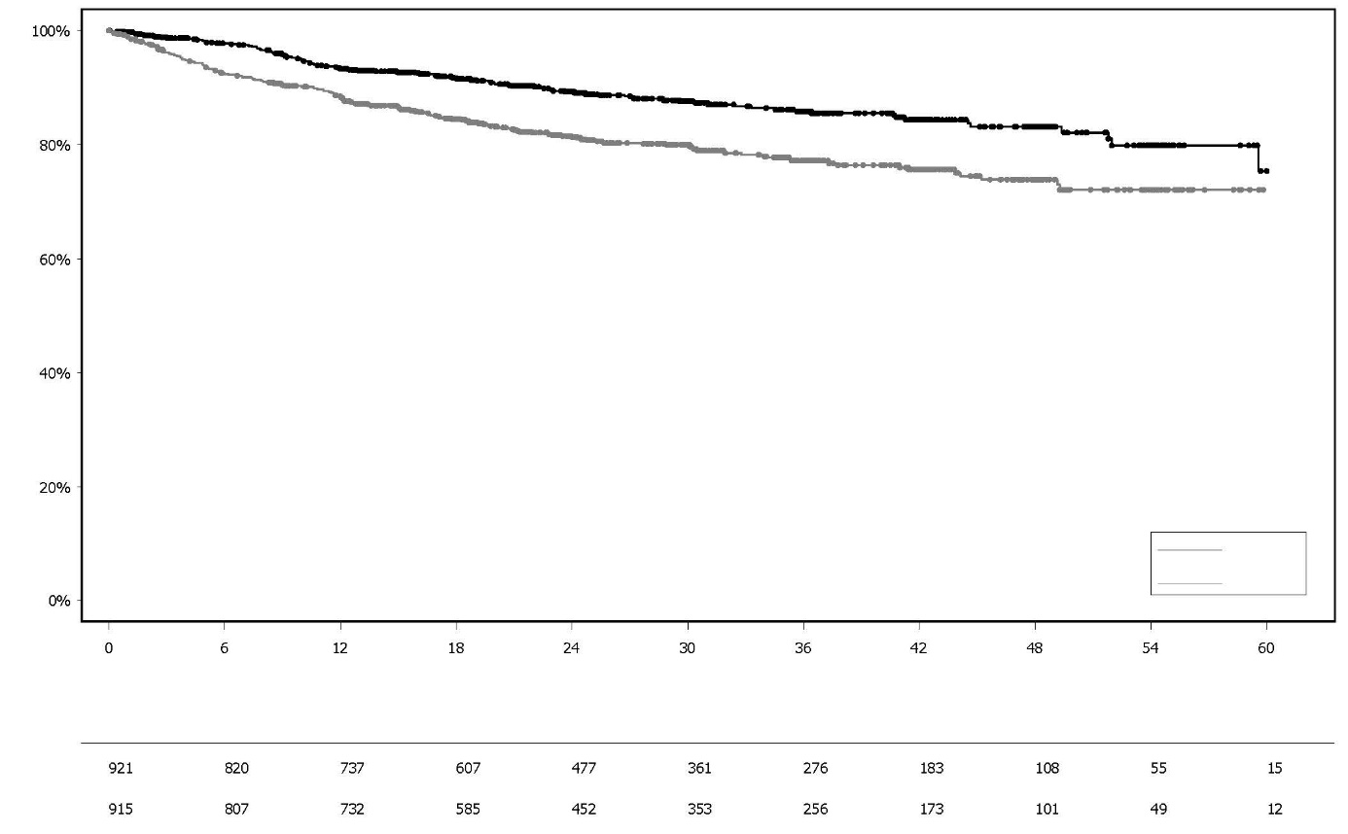
Placebo

Porcentaje de pacientes vivos y libres de enfermedad invasiva

Olaparib 300 mg bd

Número de pacientes en riesgo:
Meses desde la aleatorización (meses)
Olaparib
Placebo

Figura 10 Gráfico de Kaplan-Meier de la OS para el tratamiento adyuvante de pacientes con cáncer de mama temprano de alto riesgo con mutación germinal BRCA en OlympiA (DCO 05 junio 2024)
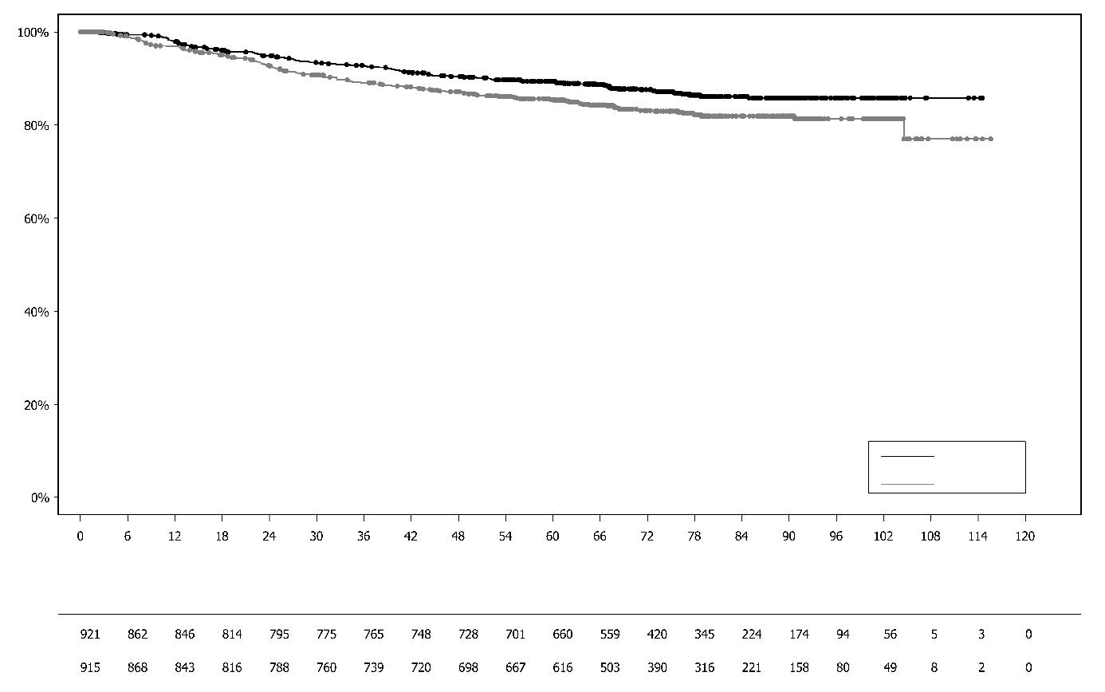
Placebo

Meses desde la aleatorización (meses)
Porcentaje de pacientes vivos

Olaparib 300 mg bd

Número de pacientes en riesgo:
Olaparib
Placebo

Cáncer de mama metastático HER2 negativo con mutación en gBRCA1/2
OlympiAD (Estudio D0819C00003)

La seguridad y eficacia de olaparib fueron estudiadas en un ensayo clínico Fase III, aleatorizado, abierto y controlado (OlympiAD), en pacientes que tenían cáncer de mama metastásico, HER2 negativo, con mutaciones gBRCA1/2. En este estudio 302 pacientes con mutación gBRCA documentada deletérea o sospechosa de ser deletérea, fueron aleatorizados 2:1 para recibir Lynparza (300 mg [2 x 150 mg comprimidos] dos veces al día) o quimioterapia a elección del investigador (capecitabina el 42%, eribulina el 35% o vinorelbina el 17%) hasta progresión o toxicidad inaceptable. Los pacientes con mutaciones BRCA1/2 fueron identificados mediante un test germinal en sangre utilizando un test local o un análisis central Myriad. Los pacientes fueron estratificados en base a: haber recibido tratamiento previo con quimioterapia para el cáncer de mama metastásico (sí/no), receptor hormonal (HR) positivo frente a triple negativo (TNBC), tratamiento previo con platino para el cáncer de mama (sí/no). La variable primaria fue la PFS basada en la revisión central independiente ciega (BICR) usando RECIST 1.1. Las variables secundarias incluyeron PFS2, OS, tasa de respuesta objetiva (ORR) y HRQoL.

Los pacientes debían haber recibido tratamiento con una antraciclina, salvo contraindicación, y un taxano bien en (neo)adyuvancia o para la enfermedad metastásica. Los pacientes con tumores HR+ (ER y/o PgR positivo) debían haber recibido y progresado al menos a una terapia endocrina (adyuvante o metastásica) o haber presentado una enfermedad para la que no se considera apropiado el tratamiento endocrino, a criterio médico. Se permitió la terapia previa con platino para el tratamiento metastásico, siempre y cuando no hubiese evidencia de progresión de la enfermedad durante el tratamiento con platino, y para el tratamiento (neo)adyuvante, si la última dosis fue recibida al menos 12 meses antes de la aleatorización. No se permitió tratamiento previo con un inhibidor de PARP, incluido olaparib.

Las características demográficas y basales estaban en general bien equilibradas entre el grupo de olaparib y el comparador (ver Tabla 12).

Tabla 12 Características demográficas y basales de los pacientes en OlympiAD

 | Olaparib 300 mg bd  n=205 | Quimioterapia  n=97
Edad - años (mediana) | 44 | 45
Género (%)
Femenino | 200 (98) | 95 (98)
Masculino | 5 (2) | 2 (2)
Raza (%)
Blanca | 134 (65) | 63 (65)
Asiática | 66 (32) | 28 (29)
Otra | 5 (2) | 6 (6)
Estado funcional ECOG (%)
0 | 148 (72) | 62 (64)
1 | 57 (28) | 35 (36)
Clasificación global de la enfermedad
Metastásica | 205 (100) | 97 (100)
Localmente avanzada | 0 | 0
Cáncer de mama metastásico de novo (%) | 26 (13) | 12 (12)
Estado de receptores hormonales (%)
HR+ | 103 (50) | 49 (51)
TNBC | 102 (50) | 48 (49)
Tipo de mutación gBRCA (%)
gBRCA1 | 117 (57) | 51 (53)
gBRCA2 | 84 (41) | 46 (47)
gBRCA1 y gBRCA2 | 4 (2) | 0
≥2 Sitios con metástasis (%) | 159 (78) | 72 (74)
Localización de la metástasis (%)
Solo ósea | 16 (8) | 6 (6)
Otra | 189 (92) | 91 (94)
Enfermedad medible por BICR (%) | 167 (81) | 66 (68)
Enfermedad con progresión en el momento de la aleatorización (%) | 159 (78) | 73 (75)
Grado del tumor al diagnóstico
Bien diferenciado (G1) | 5 (2) | 2 (2)
Moderadamente diferenciado (G2) | 52 (25) | 23 (24)
Poco diferenciado (G3) | 108 (53) | 55 (57)
No diferenciado (G4) | 4 (2) | 0
No evaluable (GX) | 27 (13) | 15 (16)
Ausente | 9 (4) | 2 (2)
Número de líneas previas de quimioterapia para el cáncer de mama metastásico (%)
0 | 68 (33) | 31 (32)
1 | 80 (39) | 42 (43)
2 | 57 (28) | 24 (25)
Terapia previa basada en platino (%) | 55 (27) | 21 (22)
solo en (neo)adyuvancia | 12 (6) | 6 (6)
solo para la enfermedad metastásica | 40 (20) | 14 (14)
en (neo)adyuvancia y para la enfermedad metastásica | 3 (1) | 1 (1)
Tratamiento previo con antraciclinas
en (neo)adyuvancia | 169 (82) | 76 (78)
para la enfermedad metastásica | 41 (20) | 16 (17)
Tratamiento previo con taxanos
en (neo)adyuvancia | 146 (71) | 66 (68)
para la enfermedad metastásica | 107 (52) | 41 (42)
Tratamiento previo con antraciclinas y taxanos | 204 (99.5) | 96 (99)

El 0,5% y el 8% de los pacientes en el grupo de tratamiento y en el comparador, respectivamente, recibieron un inhibidor del PARP como tratamiento subsecuente; el 29% y el 42% de los pacientes, respectivamente, recibieron terapia subsecuente con platino.

Se demostró una mejora estadísticamente significativa en PFS, el resultado de la variable primaria, para los pacientes que recibieron tratamiento con olaparib frente a los pacientes en el grupo comparador (ver Tabla 13 y Figura 11).

Tabla 13 Resumen de los resultados clave de eficacia para pacientes con cáncer de mama metastásico, HER2 negativo, con mutación gBRCA1/2 en OlympiAD
 | Olaparib 300 mg bd | Quimioterapia
PFS (77% madurez) – DCO 09 diciembre 2016
Número de acontecimientos: Número total de pacientes (%) | 163:205 (80) | 71:97 (73)
Mediana de tiempo (meses) (IC 95%) | 7,0 (5,7-8,3) | 4,2 (2,8-4,3)
HR (IC 95%) | 0,58 (0,43-0,80)
Valor p (bilateral)ª | p=0,0009
PFS2 (65% madurez) – DCO 25 septiembre 2017^{b}
Número de acontecimientos: Número total de pacientes (%) | 130:205 (63) | 65:97 (67)
Mediana de tiempo (meses) (IC 95%) | 12,8 (10,9-14,3) | 9,4 (7,4-10,3)
HR (IC 95%) | 0,55 (0,39-0,77)
Valor p (bilateral)ª | p=0,0005
OS (64% madurez) – DCO 25 diciembre 2017
Número de acontecimientos: Número total de pacientes (%) | 130:205 (63) | 62:97 (64)
Mediana de tiempo (meses) (IC 95%) | 19,3 (17,2-21,6)^{c} | 17,1 (13,9-21,9)
HR (IC 95%) | 0,90 (0,66-1,23)
Valor p (bilateral)ª | p=0,5131
ORR confirmada - DCO 09 diciembre 2016
Número de pacientes con respuesta: Número total de pacientes con enfermedad medible (%) | 87:167(52)^{d} | 15:66 (23)
IC 95% | 44,2-59,9 | 13,3-35,7
DoR – DCO 09 diciembre 2016
Mediana, meses | 6,9 (4,2-10,2) | 7,9 (4,5-12,2)
ª Basado en un modelo de log Rank estratificado.
^{b} Análisis post-hoc.
^{c} La mediana del tiempo de seguimiento en los pacientes censurados fue 25,3 meses para olaparib frente a 26,3 meses para el comparador.
^{d} Las respuestas confirmadas (por BICR) se definieron como respuestas registradas como RC/RP, confirmadas por imagen repetida al menos 4 semanas después de la visita en la que fue observada la respuesta por primera vez. En el grupo de olaparib el 8% de los pacientes con enfermedad medible tuvo respuesta completa frente al 1,5% en el grupo comparador; 74/167 (44%) de los pacientes en el grupo de olaparib tuvo respuesta parcial frente a 14/66 (21%) en el grupo de quimioterapia. En el subgrupo de pacientes TNBC la ORR confirmada fue del 48% (41/86) en el grupo de olaparib y del 12% (4/33) para el comparador. En el subgrupo de pacientes HR+ la ORR confirmada fue del 57% (46/81) en el grupo de olaparib y del 33% (11/33) en el grupo comparador.
bd Dos veces al día; IC Intervalo de confianza; DoR Duración de la respuesta; DCO Fecha de corte de los datos; HR Hazard ratio; HR+ Receptor hormonal positivo; ORR Tasa de respuesta objetiva; OS Supervivencia global; PFS Supervivencia libre de progresión; PFS2 Tiempo hasta la segunda progresión o fallecimiento; TNBC Cáncer de mama triple negativo.

Figura 11 OlympiAD: Curva de Kaplan-Meier BICR de PFS en pacientes con cáncer de mama metastásico, HER2 negativo, con mutación gBRCA1/2 (madurez del 77%) DCO 09 diciembre 2016

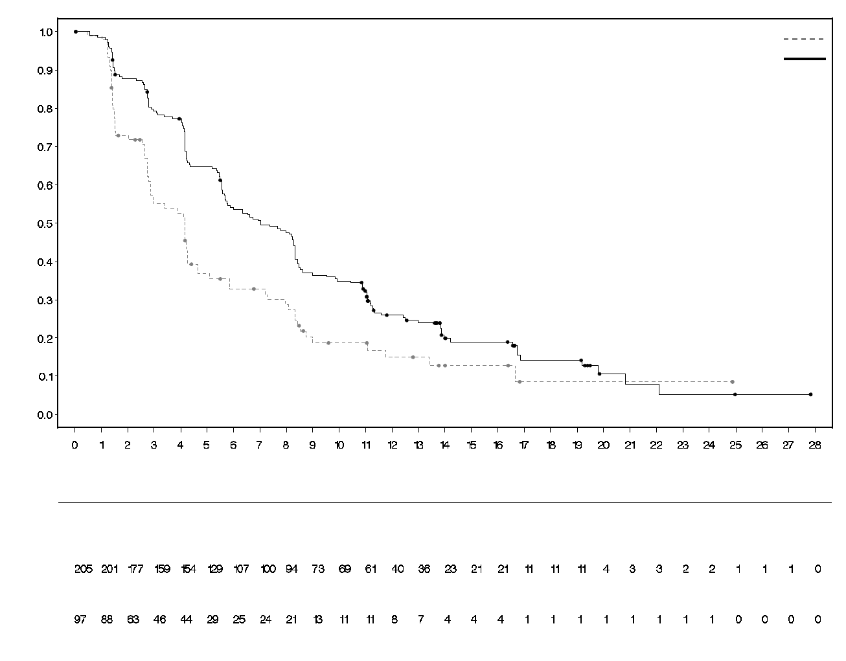
Número de pacientes en riesgo
Olaparib comprimidos de 300 mg dos veces al día

Tiempo desde la aleatorización (meses)
Probabilidad de supervivencia libre de progresión
Quimioterapia (N= 97)
Olaparib 300 mg dos veces al día (N= 205)
Quimioterapia
Se observaron resultados consistentes en todos los subgrupos de pacientes predefinidos (ver figura 12). El análisis de subgrupos indicó beneficio en PFS para olaparib frente al comparador en los subgrupos de pacientes TNBC (HR 0,43%; IC 95%:0,29-0,63, n=152) y HR+ (HR 0,82; IC 95%: 0,55-1,26, n=150).

Figura 12 PFS (BICR), Diagrama de Forest, por subgrupos predefinidos

En un análisis post-hoc de subgrupos de pacientes que no habían progresado con quimioterapia distinta de platino, la mediana de PFS en el grupo de olaparib (n=22) fue de 8,3 meses (IC 95% 3,1-16,7) y 2,8 meses (IC 95% 1,4-4,2) en el grupo de quimioterapia (n=16), con un HR de 0,54 (IC 95% 0,24-1,23). Sin embargo, el número de pacientes es muy limitado para extraer conclusiones relevantes sobre la eficacia en este subgrupo.

Siete pacientes masculinos fueron aleatorizados (5 con olaparib y 2 con comparador). En el momento del análisis de PFS, 1 paciente tuvo respuesta parcial confirmada con una duración de la respuesta de 9,7 meses en el grupo de olaparib. No hubo respuestas confirmadas en el grupo comparador.

Figura 13 OlympiAD: Curva de Kaplan-Meier de OS en pacientes con cáncer de mama metastásico HER2 negativo con mutación gBRCA1/2 (madurez del 64%) DCO 25 septiembre 2017

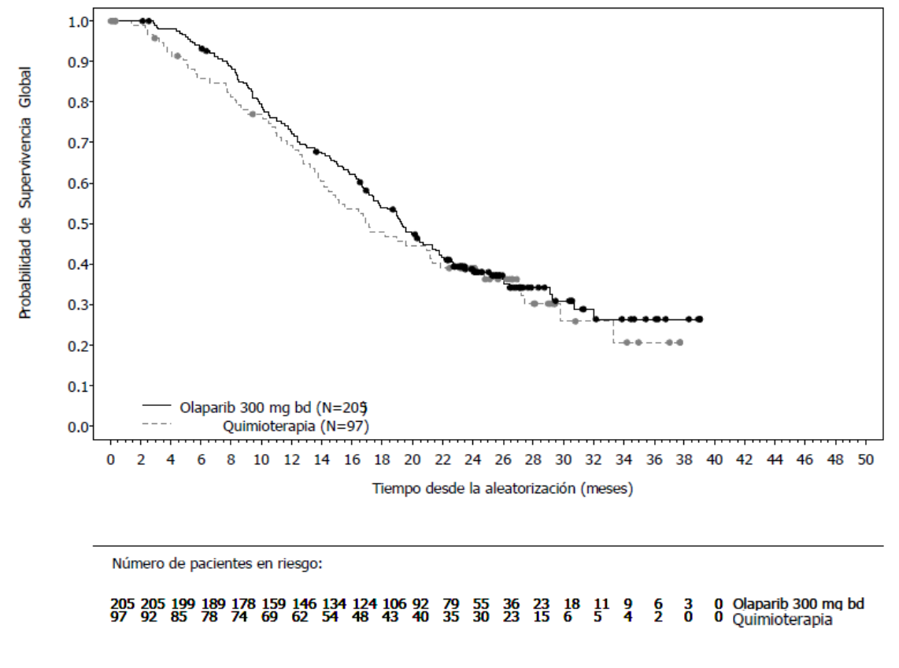

El análisis de OS en pacientes sin quimioterapia previa para el cáncer de mama metastásico indicó beneficio en estos pacientes con un HR de 0,45% (IC 95% 0,27-0,77), mientras que para las líneas tratamiento posteriores el HR excedió de 1.

Mantenimiento tras el tratamiento de primera línea del adenocarcinoma metastásico de páncreas con mutación germinal en BRCA:
Estudio POLO

En un estudio aleatorizado (3:2), doble ciego, controlado con placebo, multicéntrico se ha estudiado la seguridad y la eficacia de olaparib como terapia de mantenimiento en 154 pacientes con mutaciones germinales en BRCA1/2 con adenocarcinoma metastásico de páncreas. Los pacientes recibieron 300 mg de Lynparza (2 comprimidos x 150 mg) dos veces al día (n=92) o placebo (n=62) hasta progresión radiológica de la enfermedad o toxicidad inaceptable. Los pacientes debían no haber progresado durante la quimioterapia de primera línea basada en platino y debían haber recibido un mínimo de 16 semanas de tratamiento continuado con platino, que podía suspenderse después en cualquier momento debido a toxicidad inaceptable mientras se continuaba con el resto de agentes de acuerdo con el régimen planificado o hasta toxicidad inaceptable para el/los otro(s) componente(s). Los pacientes que podían tolerar el régimen completo de quimioterapia basada en platino hasta progresión no han sido considerados para este estudio. El tratamiento de mantenimiento con olaparib se inició de 4 a 8 semanas tras la última dosis de el/los componente(s) de la quimioterapia de primera línea en ausencia de progresión y si todas las toxicidades producidas por la terapia anticancerígena previa habían sido resueltas hasta grado 1 CTCAE, excepto para alopecia, neuropatía periférica grado 3 y Hgb ≥ 9 g/dl.

El treinta y uno por ciento (31%) de los pacientes con mutaciones germinales en BRCA1 / 2 fueron identificados en base a los resultados previos de test locales y el 69% de los pacientes mediante pruebas centralizadas. En el grupo de olaparib, el 32% de los pacientes eran portadores de una mutación germinal en BRCA1, el 64% una mutación germinal en BRCA2 y el 1% tenían mutaciones germinales en BRCA1 y BRCA2. En el grupo placebo, el 26% de los pacientes eran portadores de una mutación germinal en BRCA1, el 73% de una mutación germinal en BRCA2 y ningún paciente tenía mutaciones germinales en BRCA1 y en BRCA2. El estado mutacional de BRCA de todos los pacientes que fueron identificados mediante resultados previos de test locales fue confirmado, cuando se enviaron, mediante test centralizado. El noventa y ocho (98%) de los pacientes portaban una mutación deletérea y el 2% una mutación sospechosa de ser deletérea. Se detectaron grandes reordenamientos en los genes BRCA1/2 en el 5,2% (8/154) de los pacientes aleatorizados.

Las características demográficas y basales estaban en general bien equilibradas entre los grupos de olaparib y placebo. La mediana de edad fue de 57 años en ambos grupos; El 30% de los pacientes en el grupo de olaparib tenían ≥ 65 años frente al 20% en el grupo placebo. El cincuenta y ocho por ciento (58%) de los pacientes en el grupo de olaparib y el 50% de los pacientes en el grupo placebo eran hombres. En el grupo de olaparib, el 89% de los pacientes eran blancos y el 11% no blancos; en el grupo placebo, el 95% de los pacientes eran blancos y el 5% no blancos. La mayoría de los pacientes tenían un estado funcional ECOG 0 (71% en el grupo de olaparib y 61% en el grupo placebo). En total, los sitios de metástasis antes de la quimioterapia fueron hígado 72%, pulmón 10% y otros sitios 50%. La mediana del tiempo desde el diagnóstico original hasta la aleatorización en ambos grupos fue de 6,9 meses (rango 3,6 a 38,4 meses).

En total, el 75% de los pacientes recibieron FOLFIRINOX con una mediana de 9 ciclos (rango 4-61), el 8% recibieron FOLFOX o XELOX, el 4% recibieron GEMOX y el 3% recibieron gemcitabina más cisplatino; el 10% restante de los pacientes recibieron otros regímenes de quimioterapia. La duración de la primera línea de quimioterapia basada en platino para la enfermedad metastásica fue de 4 a 6 meses, >6 a <12 meses y ≥12 meses, respectivamente, en el 77%, 19% y 4% de los pacientes en el grupo de olaparib y en el 80%, 17% y 3% en el grupo placebo, transcurriendo alrededor de 1 mes desde la finalización de la última dosis de la quimioterapia de primera línea hasta el inicio del tratamiento del estudio en ambos grupos. Como mejor respuesta a la quimioterapia de primera línea, el 7% de los pacientes del grupo de olaparib y el 5% de los pacientes del del grupo de placebo tuvieron una respuesta completa, el 44% de los pacientes del grupo de olaparib y el 44% de los pacientes del grupo de placebo tuvieron una respuesta parcial y el 49% de los pacientes del grupo de olaparib y el 50% de los pacientes del grupo de placebo tuvieron enfermedad estable. En el momento de la aleatorización, en el 85% y el 84% de los pacientes en los grupos de olaparib y placebo, respectivamente, tenía enfermedad medible. La mediana del tiempo desde el inicio de la quimioterapia de primera línea basada en platino hasta la aleatorización fue 5,7 meses (rango 3,4 a 33,4 meses).

En el momento del análisis de PFS, el 33% de los pacientes en el grupo de olaparib y el 13% en el grupo placebo continuaban en el estudio. El cuarenta y nueve porciento (49%) de los pacientes en el grupo de olaparib y el 74% en el grupo placebo recibieron terapia subsiguiente. El cuarenta y dos porciento (42%) de los pacientes del grupo de olaparib y el 55% del grupo placebo recibieron platino como terapia subsiguiente. El 1% de los pacientes del grupo de olaparib y el 15% del grupo placebo recibieron un inhibidor del PARP como terapia subsiguiente. De los 33 (36%) y 28 (45%) pacientes que recibieron quimioterapia basada en platino como primera terapia subsiguiente en los grupos de olaparib y placebo, respectivamente, se reportó enfermedad estable en 8 frente a 6 pacientes, mientras que 1 frente a 2 pacientes tuvieron respuestas, respectivamente.

La variable primaria fue la supervivencia libre de progresión (PFS), definida como el tiempo desde la aleatorización hasta progresión determinada por BICR usando Criterios de Evaluación de Respuesta en Tumores Sólidos (RECIST) 1.1 modificado para evaluar pacientes sin evidencia de enfermedad, o muerte. Las variables secundarias de eficacia incluyeron Supervivencia Global (OS), tiempo desde la aleatorización hasta la segunda progresión o muerte (PFS2), tiempo desde la aleatorización hasta la primera terapia anticancerígena subsiguiente o muerte (TFST), tasa de respuesta objetiva (ORR), duración de la respuesta (DoR), tasa de respuesta, tiempo hasta respuesta y calidad de vida relacionada con la salud (HRQoL).

El estudio demostró una mejora estadísticamente significativa en PFS para olaparib en comparación con placebo (Tabla 14). La evaluación BICR de la PFS fue consistente con la evaluación del investigador.

En el análisis final de OS, el porcentaje de pacientes que permanecían vivas y en seguimiento fue 28% en el grupo de olaparib y 18% en el grupo de placebo.

Tabla 14 Resultados de eficacia para pacientes con gBRCAm con adenocarcinoma metastásico de páncreas en POLO

 | Olaparib 300 mg bd | Placebo
PFS (68% madurez)^{a,b} (BICR, DCO 15 de enero de 2019)
Número de acontecimientos: Número total de pacientes (%) | 60:92 (65) | 44:62 (71)
Mediana de tiempo, meses (95% CI) | 7,4 (4,14-11,01) | 3,8 (3,52-4,86)
HR (95% CI)^{c,d} | 0,53 (0,35-0,82)
Valor P (2-lados) | p=0,0038
OS (70% madurez)^{e} (DCO 21 de julio de 2020)
Número de acontecimientos: Número total de pacientes (%) | 61:92 (66) | 47:62 (76)
Mediana de tiempo, meses (95% CI) | 19,0 (15,28-26,32) | 19,2 (14,32-26,12)
HR (95% CI)^{d} | 0,83 (0,56-1,22)
Valor P (2-lados) | p=0,3487
ª En base a estimaciones Kaplan-Meier, la proporción de pacientes que permanecían vivos y libres de progresión a los 12 y 24 meses fue el 34% y 22% para olaparib y el 15% y 10% para placebo.
^{b} Para la PFS, la mediana del tiempo de seguimiento para pacientes censurados fue de 9,1 meses en el grupo de olaparib y 3,8 meses en el grupo de placebo.
^{c} Un valor <1 favorece a olaparib.
^{d} El análisis se realizó mediante un test log-rank.
^{e} Para la OS, la mediana del tiempo de seguimiento para pacientes censurados fue de 31,3 meses en el grupo de olaparib y de 23,9 meses en el grupo de placebo.
bd Dos veces diarias; CI Intervalo de confianza; HR Hazard Ratio; OS Supervivencia Global; PFS Supervivencia libre de progresión.

Figura 14 POLO: Curva de Kaplan-Meier de PFS para pacientes con gBRCAm con adenocarcinoma metastásico de páncreas (68% de madurez - BICR, DCO 15 de enero de 2019)
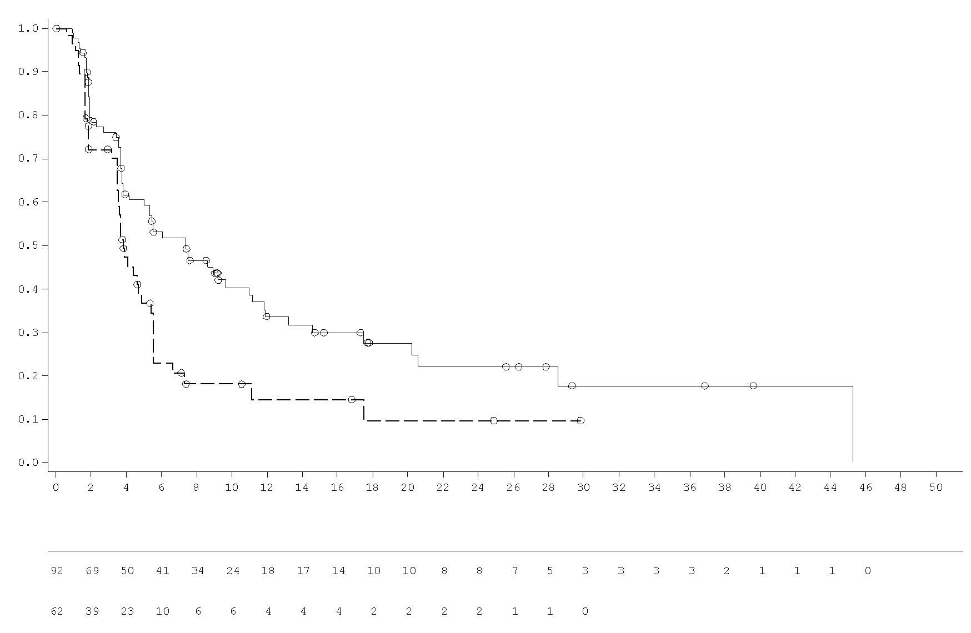
Probabilidad de supervivencia libre de progresión
___ Olaparib comprimido 300 mg dos veces al día
---- Placebo comprimido dos veces al día

Tiempo desde aleatorización (meses)
Número de pacientes en riesgo:
Olaparib 300 mg comprimidos dos veces al día
Placebo comprimidos dos veces al día

Figura 15 POLO: Curva de Kaplan-Meier de OS para pacientes con gBRCAm con adenocarcinoma metastásico de páncreas (70% madurez, DCO 21 de julio de 2020)
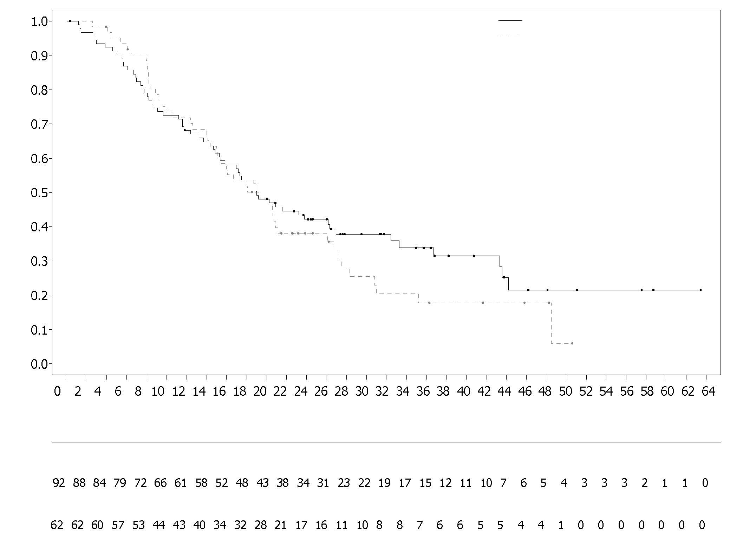
Número de pacientes en riesgo:

Olaparib 300 mg bid

Placebo bid

Probabilidad de supervivencia global
Tiempo desde aleatorización (meses)

Olaparib 300 mg bid (N=92)
Placebo bid (N=62)

Cáncer de próstata metastásico resistente a la castración con mutación BRCA1/2:
Estudio PROfound
La seguridad y eficacia de olaparib se estudiaron en hombres con cáncer de próstata metastásico resistente a la castración (CPRCm) en un ensayo de Fase III; aleatorizado, abierto y multicéntrico que evaluó la eficacia de Lynparza frente a un grupo comparador de NHA ([nuevo agente hormonal] enzalutamida o acetato de abiraterona) a elección del investigador.
Los pacientes debían haber progresado previamente con NHA para el tratamiento del cáncer de próstata metastásico y/o CPRC. Para la inclusión en la Cohorte A, los pacientes debían tener mutaciones deletéreas o sospechosas de ser deletéreas en los genes BRCA1 o BRCA2. Pacientes con mutaciones ATM se aleatorizaron también en la Cohorte A, pero no se pudo demostrar un beneficio-riesgo positivo en esta subpoblación de pacientes. Pacientes con mutaciones en otros genes fueron aleatorizados en la Cohorte B.
En este estudio, 387 pacientes fueron aleatorizados 2:1 para recibir olaparib (300 mg [2 comprimidos de 150 mg] dos veces al día) o un comparador. En la Cohorte A había 245 pacientes (162 olaparib y 83 comparador) y en la Cohorte B había 142 pacientes (94 olaparib y 48 comparador). Los pacientes se estratificaron según el uso previo de taxanos y la evidencia de enfermedad medible. El tratamiento se continuó hasta la progresión de la enfermedad. A los pacientes aleatorizados al comparador se les dio la opción de cambiar a olaparib tras la progresión radiológica confirmada por BICR. Los pacientes con BRCA1m, BRCA2m detectados en sus tumores fueron reclutados en base a test centrales prospectivos, con la excepción de 3 pacientes reclutados utilizando un resultado de test local. De los 160 pacientes con una mutación BRCA1 o BRCA2 en PROfound, 114 pacientes fueron evaluados retrospectivamente para determinar si la mutación BRCA1/2 identificada era de línea germinal o de origen somático. En estos pacientes, se identificaron 63 mutaciones de BRCA1/2 en la muestra de sangre de la línea germinal y, por lo tanto, se determinó que tenían un origen en la línea germinal. Los 51 pacientes restantes no tenían una mutación BRCA1/2 detectada por tumor, identificada además en la muestra de sangre de la línea germinal y, por lo tanto, se determinó que las mutaciones BRCA1/2 eran de origen somático. Para los 46 pacientes restantes, se desconoce si el origen era somático o de la línea germinal.
En general, las características demográficas y basales estuvieron bien equilibradas entre los grupos de olaparib y del comparador en pacientes con mutaciones BRCA1/2. La mediana de edad fue de 68 años y 67 años en los grupos de olaparib y comparador, respectivamente. La terapia previa en el grupo de olaparib fue 71% de taxano, 41% de enzalutamida, 37% de acetato de abiraterona y 20% tanto de enzalutamida como de acetato de abiraterona. La terapia previa en el grupo comparador fue 60% de taxano, 50% de enzalutamida, 36% de acetato de abiraterona y 14% tanto de enzalutamida como de acetato de abiraterona. El cincuenta y ocho por ciento (58%) de los pacientes del grupo de olaparib y el 55% del grupo comparador tenían enfermedad medible al entrar en el estudio. La proporción de pacientes con metástasis óseas, ganglionares, respiratorias y hepáticas fue del 89%, 62%, 23% y 12%, respectivamente, en el grupo de olaparib y del 86%, 71%, 16% y 17%, respectivamente, en el grupo del comparador. La mayoría de los pacientes en ambos grupos de tratamiento tuvieron un ECOG de 0 o 1 (93%). Las puntuaciones de dolor iniciales (el peor dolor de BPI-SF) fueron 0-<2 (52%), 2-3 (10%) o>3 (34%) en el grupo de olaparib y 0-<2 (45%), 2-3 (7%) o>3 (45%) en el grupo comparador. La mediana del PSA basal fue 57,48 µg/l en el grupo de olaparib y 103,95 µg/l en el comparador.
La variable primaria del estudio fue la supervivencia libre de progresión radiológica (rPFS) en la Cohorte A determinada por BICR utilizando RECIST 1.1 (tejido blando) y el Grupo de Trabajo de Cáncer de Próstata (PCWG3) (hueso). Las variables secundarias clave incluyeron la tasa de respuesta objetiva (ORR) confirmada por BICR, la rPFS por BICR, el tiempo hasta la progresión del dolor (THPD) y la supervivencia global (OS).
El estudio demostró una mejora estadísticamente significativa en la rPFS evaluada por BICR y en la OS final para olaparib frente al comparador en la Cohorte A.

Los resultados para los pacientes con mutaciones en BRCA1/2 se presentan en la Tabla 15. Hubo una mejoría estadísticamente significativa en la rPFS evaluada por BICR para olaparib vs el grupo de NHA elegido por los investigadores en los pacientes con BRCA1/2m. El análisis final de OS mostró una mejora estadísticamente significativa nominalmente en OS en los pacientes BRCA1/2m aleatorizados a Lynparza frente al comparador.

Tabla 15 Resumen de los hallazgos clave de eficacia en pacientes con CPRCm con mutación BRCA1/2 en PROfound

 | Olaparib 300 mg bd  (N=102) | NHA a elección de los investigadores  (N=58)
rPFS by BICR^{a,b,c} DCO 4 junio 2019
Número de acontecimientos:Número total de pacientes (%) | 62/102 (61)^{c} | 51/58 (88) ^{c}
Mediana rPFS (95% IC) [meses] | 9,8 (7,6, 11,3) | 3,0 (1,8, 3,6)
HR (95% IC)^{c} | 0,22 (0,15, 0,32)
ORR confirmada por BICRª
Número de acontecimientos:Número total de pacientes con enfermedad medible al inicio (%) | 25/57 (44) | 0/33 (0)
Odds ratio (95% IC) | NC (NC, NC)
OSª DCO 20 marzo 2020^{c}
Número de acontecimientos: Número total de pacientes (%) | 53/102 (52) | 41/58 (71)
Mediana OS (95% IC) [meses] | 20,1 (17,4, 26,8) | 14,4 (10,7, 18,9)
HR (95% IC) | 0,63 (0,42, 0,95)
ª No controlado por multiplicidad
^{b} rPFS 71% de madurez
^{c} El HR y el IC se calcularon utilizando un modelo de riesgos proporcionales de Cox que contiene términos de tratamiento, factor y tratamiento por factor de interacción.
bd Dos veces al día; BICR Revisión central independiente ciega; IC Intervalo de confianza; HR Hazard ratio; NC No calculable; NHA Nuevo agente hormonal; ORR Tasa de respuesta objetiva; OS Supervivencia global; rPFS Supervivencia libre de progresión radiológica

Figura 16 Pacientes BRCA1/2m: Curva de Kaplan-Meier para la rPFS (por BICR)

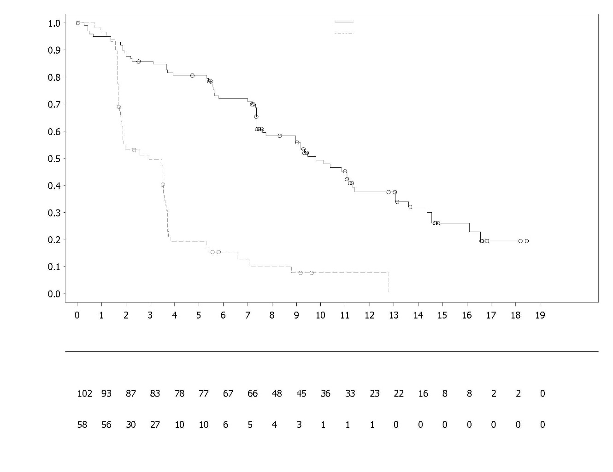
NHA de elección de los investigadores
Olaparib 300 mg bd
Número de pacientes en riesgo:

Probabilidad de supervivencia libre de progresión radiológica

NHA de elección de los investigadores

Olaparib 300 mg bd
Tiempo desde la aleatorización (meses)

Figura 17 Pacientes BRCA1/2m: Curva de Kaplan-Meier para OS

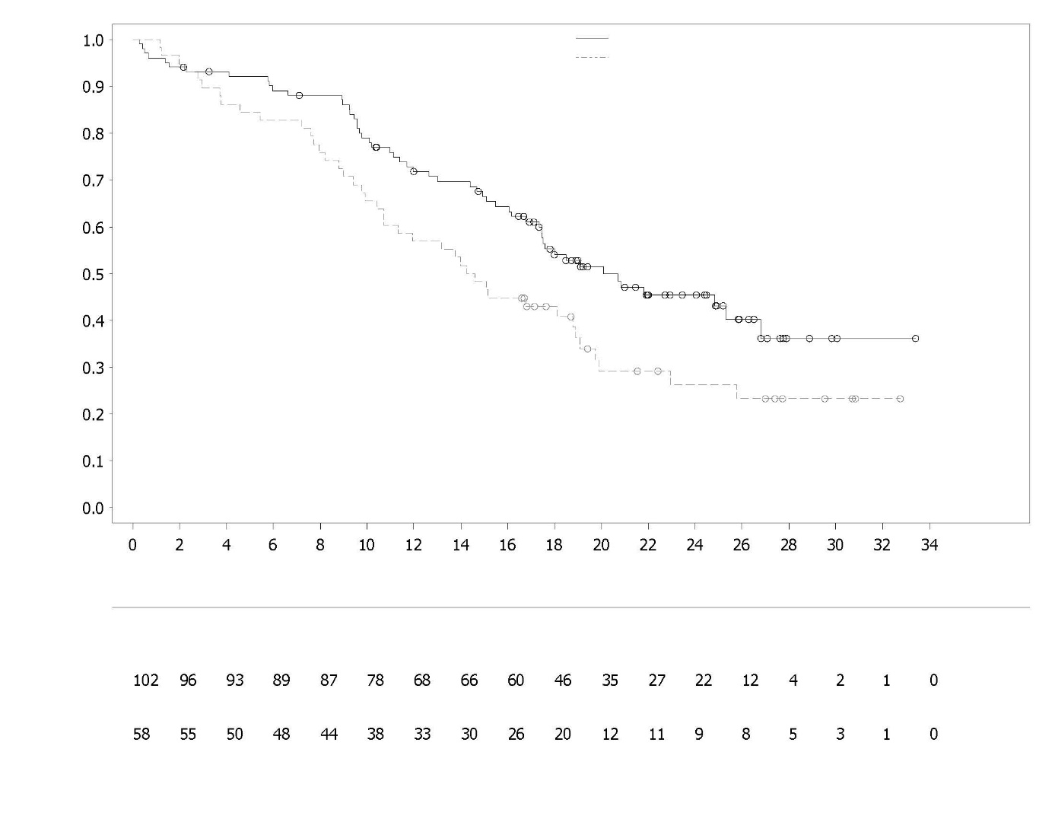
Número de pacientes en riesgo:

Olaparib 300 mg bd
NHA de elección de los investigadores

Tiempo desde la aleatorización (meses)
)

Probabilidad de supervivencia global

NHA de elección de los investigadores

Olaparib 300 mg bd

Tratamiento de pacientes en el entorno de CPRCm de primera línea
PROpel

La seguridad y la eficacia de olaparib se estudiaron en hombres con cáncer de próstata metastásico resistente a la castración (CPRCm) en un estudio fase III multicéntrico, aleatorizado, doble ciego, controlado con placebo que evaluó la eficacia de Lynparza (300 mg [2 x 150 mg comprimidos] dos veces al día) en combinación con abiraterona (1000 mg [2 comprimidos de 500 mg] una vez al día) frente a un grupo de comparación de placebo más abiraterona. Los pacientes de ambos grupos también recibieron prednisona o prednisolona 5 mg dos veces al día.

El estudio aleatorizó a 796 pacientes (aleatorización 1:1; 399 olaparib/abiraterona:397 placebo/ abiraterona) que tenían evidencia de adenocarcinoma de próstata confirmado histológicamente y estado metastásico definido como al menos una lesión metastásica documentada en un hueso o en una tomografía computarizada/resonancia magnética y que no habían recibido tratamiento previo sin quimioterapia previa o NHA en el entorno de CPRCm. Antes del estadio de CPRCm, se permitió el tratamiento con NHAs (excepto abiraterona) sin progresión del PSA (clínica o radiológica) durante el tratamiento, siempre que el tratamiento se interrumpiera al menos 12 meses antes de la aleatorización. También se permitió el tratamiento con agentes antiandrógenos de primera generación (p. ej., bicalutamida, nilutamida, flutamida), siempre que hubiera un período de lavado de 4 semanas. Se permitió el tratamiento con docetaxel durante el tratamiento neoadyuvante/adyuvante para el cáncer de próstata localizado y en el estadio de cáncer de próstata sensible a hormonas metastásico (mHSPC), siempre que no se produjeran signos de progresión de la enfermedad durante o inmediatamente después de dicho tratamiento. Todos los pacientes recibieron un análogo de GnRH o tenían una orquiectomía bilateral previa. Los pacientes fueron estratificados por metástasis (solo óseas, viscerales u otras) y tratamiento con docetaxel en el estadio mHSPC (sí o no). El tratamiento se continuó hasta progresión radiológica de la enfermedad de base o toxicidad inaceptable.

Las características demográficas y de referencia se equilibraron entre los dos grupos de tratamiento. La mediana de edad de los pacientes fue de 69 años en general, y la mayoría (71%) de los pacientes se encontraban en el grupo de edad ≥65 años. Ciento ochenta y nueve pacientes (24%) habían recibido tratamiento previo con docetaxel en el estadio de mHSPC. En total, 434 (55%) pacientes tenían metástasis óseas (metástasis en el hueso y ningún otro sitio distante), 105 (13%) pacientes tenían metástasis viscerales (metástasis a distancia en tejidos blandos en un órgano, p. ej., hígado, pulmón) y 257 ( el 32%) de los pacientes tenía otras metástasis (esto podría incluir, por ejemplo, pacientes con metástasis óseas y ganglios linfáticos distantes o pacientes con enfermedad presente solo en los ganglios linfáticos distantes). La mayoría de los pacientes en ambos grupos (70%) tenían un estado funcional ECOG de 0. Hubo 103 (25,8%) pacientes sintomáticos en el grupo de olaparib y 80 (20,2%) pacientes en el grupo de placebo. Los pacientes sintomáticos se caracterizaron por una puntuación ≥ 4 en el punto nº 3 del Brief Pain Inventory-Short Form (BPI-SF) y/o consumo de opiáceos al inicio del estudio.

El reclutamiento de pacientes no se basó en el estado de los biomarcadores. El estado de mutación del gen HRR se evaluó retrospectivamente mediante DNAct y pruebas de tejido tumoral para evaluar la consistencia del efecto del tratamiento de la población con FAS. De los pacientes evaluados, 198 y 118 tenían HRRm según lo determinado por DNAct y tejido tumoral, respectivamente. La distribución de los pacientes con HRRm estuvo bien equilibrada entre los dos grupos.

La variable primaria fue la rPFS, definida como el tiempo desde la aleatorización hasta la progresión radiológica determinada por la evaluación del investigador según los criterios RECIST 1.1 y PCWG-3 (hueso). La variable secundaria clave de eficacia fue la supervivencia global (OS). Las variables secundarias adicionales incluyeron PFS2, TFST y HRQoL.

El estudio alcanzó su variable primaria al demostrar una mejora estadísticamente significativa en el riesgo de progresión radiológica de la enfermedad o muerte para olaparib/abiraterona en comparación con placebo/abiraterona según la evaluación del investigador, con HR 0,66; IC del 95% 0,54, 0,81; p<0,0001; mediana de rPFS de 24,8 meses en el grupo de olaparib/abiraterona frente a 16,6 meses en el grupo de placebo/abiraterona. La evaluación del investigador de rPFS fue complementada con una revisión radiológica central independiente ciega (BICR). El análisis de sensibilidad de rPFS por BICR fue consistente con el análisis basado en el investigador con HR 0,61; IC del 95% 0,49, 0,74; p<0,0001; mediana de rPFS de 27,6 meses en el grupo de olaparib/abiraterona frente a 16,4 meses en el grupo de placebo/abiraterona, respectivamente.

Los resultados de los subgrupos fueron consistentes con los resultados generales de olaparib/abiraterona en comparación con placebo/abiraterona en todos los subgrupos predefinidos, incluidos pacientes con o sin taxano previo en el estadio de mHSPC, pacientes con diferentes enfermedades metastásicas al inicio del estudio (solo ósea vs visceral vs otro) y pacientes con o sin HRRm (Figura 20).

Los resultados de eficacia se presentan en la Tabla 16, Tabla 17, Figura 18 y Figura 19.

Tabla 16 Resumen de hallazgos clave de eficacia para el tratamiento de pacientes con CPRCm en PROpel
 | Olaparib/abiraterona  N=399 | Placebo/abiraterona  N=397
rPFS por evaluación del investigador (DCO 30 de julio de 2021)
Número de acontecimientos: Número total de pacientes (%) | 168:399 (42,1) | 226:397 (56,9)
Mediana de tiempo (95% IC) (meses) | 24,8 (20,5, 27,6) | 16,6 (13.9, 19.2)
HR (95% IC) | 0,66 (0,54, 0,81)
Valor de p^{b} | <0,0001
Análisis final de OS (48% madurez) (DCO 12 de octubre de 2022)
Número de acontecimientos: Número total de pacientes (%) | 176:399 (44,1) | 205:397 (51,6)
Mediana de tiempo (95% IC) (meses) | 42,1 (38,4, NC) | 34,7 (31,0, 39,3)
HR (95% IC) | 0,81 (0,67, 1,00)
Valor de p^{b} | p=0,0544
% Vivos a los 36 meses(IC 95%) ^{c} | 56,9 (51,7, 61,7) | 49,5 (44,3, 54,5)
ª El HR y el IC se calcularon utilizando un modelo de riesgos proporcionales de Cox ajustado para las variables seleccionadas en la estrategia de agrupación primaria: metástasis, tratamiento con docetaxel en el estadio mHSPC. El enfoque de Efron se utilizó para el manejo de los empates. Un HR <1 favorece a olaparib 300 mg dos veces al día + abiraterona 1000 mg una vez al día.
^{b} El valor de p bilateral se calculó utilizando la prueba de rango logarítmico estratificada por las mismas variables seleccionadas en la estrategia de agrupación primaria.
^{c} Calculado mediante la técnica de Kaplan-Meier.

Tabla 17 Análisis de subgrupos de rPFS evaluado por el investigador - PROpel (DCO 30 de julio de 2021)
 | Olaparib/abiraterona | Placebo/abiraterona
Supervivencia libre de progresión radiológica (rPFS) evaluado por el investigador
Análisis de subgrupos de HRRm agregados ª
HRRm | N=111 | N=115
Número de acontecimientos: Número total de pacientes (%) | 43:111 (38,7) | 73:115 (63,5)
Mediana (meses) | NC | 13,86
HR (95% IC) ^{b} | 0,50 (0,34, 0,73)
No HRRm | N=279 | N=273
Número de acontecimientos: Número total de pacientes (%) | 119:279 (42,7) | 149:273 (54,6)
Mediana (meses) | 24,11 | 18,96
HR (95% IC) ^{b} | 0,76 (0,60, 0,97)
Análisis de subgrupos de BRCAm agregados ª
BRCAm | N=47 | N=38
Número de acontecimientos: Número total de pacientes (%) | 14:47 (29,8) | 28:38 (73,7)
Mediana (meses) | NC | 8,38
HR (95% IC) ^{b} | 0,23 (0,12, 0,43)
No BRCAm | N=343 | N=350
Número de acontecimientos: Número total de pacientes (%) | 148:343 (43,1) | 194:350 (55,4)
Mediana (meses) | 24,11 | 18,96
HR (95% IC) ^{b} | 0,76 (0,61, 0,94)
ª Los subgrupos agregados se derivaron del análisis de DNAct y agrupaciones basadas en el análisis de tejido.
^{b} El análisis se realizó utilizando un modelo de riesgos proporcionales de Cox que incluye términos para el grupo de tratamiento, el factor de subgrupo y una interacción de tratamiento por subgrupo. Intervalo de confianza calculado mediante el método de verosimilitud del perfil. Un HR <1 favorece a olaparib 300 mg dos veces al día.

Figura 18 PROpel: Gráfico de Kaplan-Meier de rPFS (evaluado por el investigador) (50% madurez) DCO 30 de julio de 2021
Probabilidad de supervivencia libre de progresión radiológica

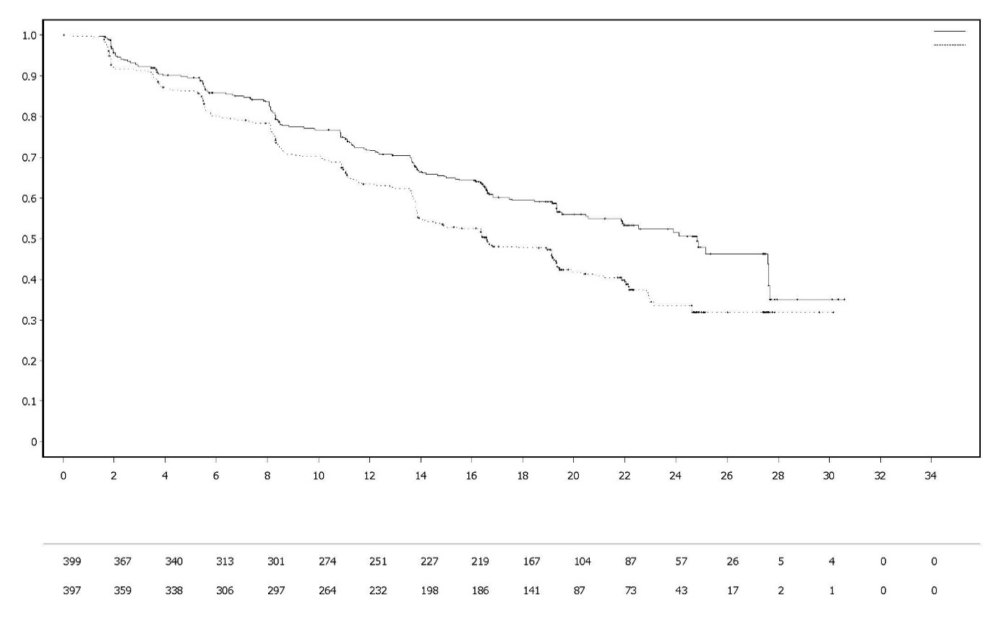
Placebo dos veces al día + Abiraterona 1000 mg una vez al día
Olaparib 300 mg dos veces al día + Abiraterona 1000 mg una vez al día

Número de pacientes en riesgo:
Tiempo desde la aleatorización (Meses)
Olaparib 300 mg dos veces al día + Abiraterona 1000 mg una vez al día (N=399)
Placebo dos veces al día + Abiraterona 1000 mg una vez al día (N=397)

Figura 19 PROpel: Gráfico de Kaplan-Meier de OS (48% madurez) DCO 12 de octubre de 2022

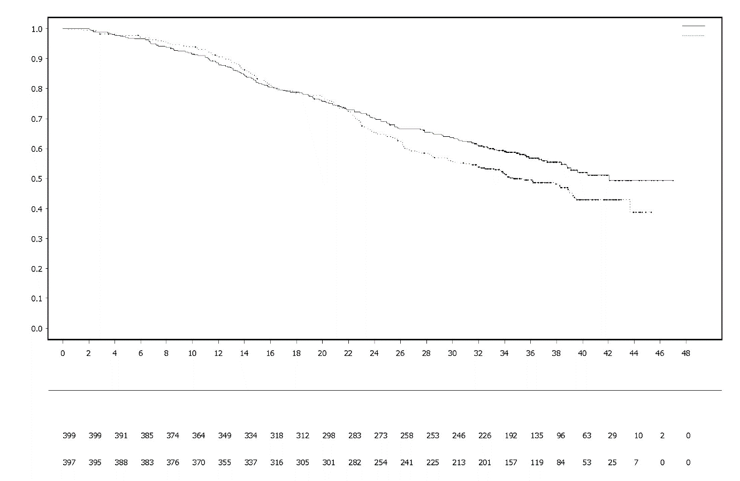
Número de pacientes en riesgo:

Olaparib 300 mg dos veces al día + Abiraterona 1000 mg una vez al día
Tiempo desde la aleatorización (meses)
Placebo dos veces al día + Abiraterona 1000 mg una vez al día
Probabilidad de supervivencia global

Olaparib 300 mg dos veces al día + Abiraterona 1000 mg una vez al día (N=399)
Placebo dos veces al día + Abiraterona 1000 mg una vez al día (N=397)

Figura 20 PROpel: Gráfico Forest Análisis de subgrupos de rPFS (evaluado por el investigador) (50% madurez) DCO 30 de julio de 2021
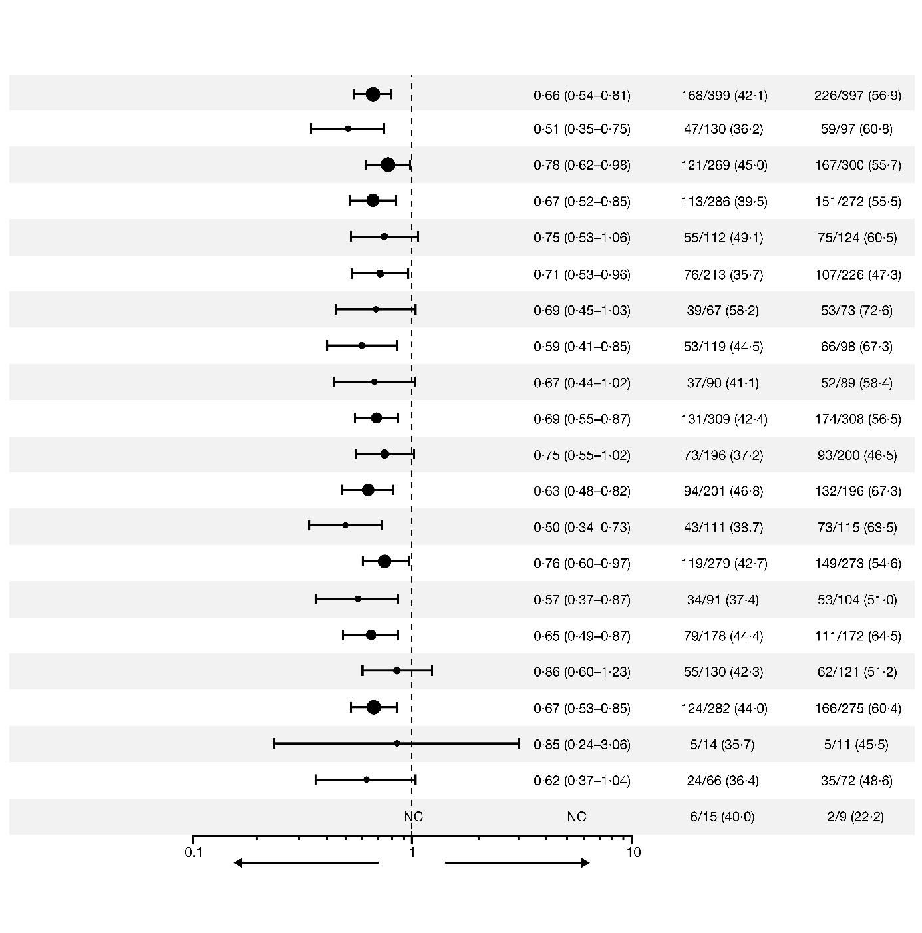
Nº de acontecimientos / Nº de pacientes (%)
Abiraterona + Placebo Mejor
Abiraterona + Olaparib Mejor
Abiraterona
+ Placebo
Abiraterona
+ Olaparib
Hazard Ratio de
Progresión o Muerte
(IC 95%)
Otra raza
Raza asiática
Raza negra/afroamericana
Raza blanca
Región de América del Norte y Sudamérica region
Región de Europe
Región de Asia
Estado de HRRm (agregado): no-HRRm
Estado de HRRm (agregado): HRRm
PSA basal: Por encima o igual a la mediana de la PSA basal*

PSA basal: Por debajo de la mediana de la PSA basal*
Sin tratamiento con docetaxel en estadío mHSPC

Tratamiento con docetaxel en estadío mHSPC
Metástasis: Otros
Metástasis: Visceral
Metástasis: solo hueso
Estado funcional ECOG al inicio del estudio=1*
Estado funcional ECOG al inicio del estudio=0*
Edad en la asignación aleatoria: ≥65años
Edad en la asignación aleatoria: <65años
Todos los pacientes
Cada análisis de subgrupos se realizó utilizando un modelo de riesgos proporcionales de Cox que contenía un término para tratamiento, factor y tratamiento por factor de interacción. Un hazard ratio <1 implica un menor riesgo de progresión con olaparib. El tamaño de cada círculo es proporcional al número de acontecimientos. Todos los subgrupos en esta figura se basan en datos del eCFR.
*Excluye pacientes sin evaluación inicial. IC: intervalo de confianza, ECOG: Eastern Cooperative Oncology Group; HRRm: mutación del gen de reparación de recombinación homóloga; mHSPC: cáncer de próstata hormonosensible metastásico; NC: no calculable; PSA: antígeno prostático específico.

Tratamiento de mantenimiento de primera línea del cáncer de endometrio avanzado o recurrente con reparación de errores de emparejamiento competente (pMMR)

Estudio DUO-E

DUO-E fue un estudio de Fase III multicéntrico, aleatorizado, doble ciego y controlado con placebo de primera línea de quimioterapia basada en platino en combinación con durvalumab, seguida de durvalumab con o sin olaparib en pacientes con cáncer de endometrio avanzado o recurrente. Las pacientes debían tener cáncer de endometrio en una de las siguientes categorías: enfermedad en Estadio III de nuevo diagnóstico (enfermedad medible según RECIST 1.1 después de la cirugía o una biopsia diagnóstica), enfermedad en Estadio IV de nuevo diagnóstico (con o sin enfermedad después de la cirugía o una biopsia diagnóstica) o recurrencia de la enfermedad (enfermedad medible o no medible según RECIST 1.1) donde el potencial de curación mediante cirugía sola o en combinación es bajo. Para las pacientes con enfermedad recurrente, se permitió quimioterapia previa sólo si se administraba en un entorno adyuvante y habían transcurrido al menos 12 meses desde la fecha de la última dosis de quimioterapia administrada hasta la fecha de la recaída subsiguiente. El estudio incluyó pacientes con carcinomas epiteliales de endometrio de todas las histologías, incluidos los carcinosarcomas. Se excluyeron las pacientes con sarcoma de endometrio.

La aleatorización se estratificó según el estado de reparación de errores de emparejamiento (MMR) del tejido tumoral (competente frente a deficiente), el estado de la enfermedad (recurrente frente a nuevo diagnóstico) y la región geográfica (Asia frente al resto del mundo). Las pacientes fueron aleatorizadas 1:1:1 a uno de los siguientes grupos:

- Quimioterapia basada en platino: quimioterapia basada en platino (paclitaxel y carboplatino) cada 3 semanas durante un máximo de 6 ciclos con placebo de durvalumab cada 3 semanas. Una vez finalizado el tratamiento de quimioterapia, las pacientes sin progresión objetiva de la enfermedad recibieron placebo de durvalumab cada 4 semanas y comprimidos de placebo de olaparib dos veces al día como tratamiento de mantenimiento hasta la progresión de la enfermedad.
- Quimioterapia basada en platino + durvalumab: quimioterapia basada en platino (paclitaxel y carboplatino) cada 3 semanas por un máximo de 6 ciclos con 1 120 mg de durvalumab cada 3 semanas. Una vez finalizado el tratamiento de quimioterapia, las pacientes sin progresión objetiva de la enfermedad recibieron 1 500 mg de durvalumab cada 4 semanas con comprimidos de placebo de olaparib dos veces al día como tratamiento de mantenimiento hasta la progresión de la enfermedad.
- Quimioterapia basada en platino + durvalumab + olaparib: Quimioterapia basada en platino (paclitaxel y carboplatino) cada 3 semanas por un máximo de 6 ciclos con 1 120 mg de durvalumab cada 3 semanas. Una vez finalizado el tratamiento de quimioterapia, las pacientes sin progresión objetiva de la enfermedad recibieron 1 500 mg de durvalumab cada 4 semanas con 300 mg de olaparib comprimidos dos veces al día como tratamiento de mantenimiento hasta la progresión de la enfermedad.

Las pacientes que suspendieron cualquiera de los medicamentos (olaparib/placebo o durvalumab/placebo) por razones distintas a la progresión de la enfermedad, podrían continuar el tratamiento con el otro medicamento si fuera apropiado según las consideraciones de toxicidad y el criterio del investigador.

El tratamiento continuó hasta la progresión de la enfermedad definida por RECIST v1.1 o toxicidad inaceptable. La evaluación del estado del tumor se realizó cada 9 semanas durante las primeras 18 semanas tras la aleatorización y posteriormente cada 12 semanas.

La variable primaria fue la PFS, definida como el tiempo desde la aleatorización hasta la progresión determinada por la evaluación del investigador utilizando RECIST 1.1 o la muerte. Las variables secundarias de eficacia incluyeron OS, ORR y DoR.

El estudio demostró una mejora estadísticamente significativa en la PFS en la población ITT para pacientes tratadas con quimioterapia basada en platino + durvalumab + olaparib en comparación con quimioterapia basada en platino sola (HR 0,55; 95% IC: 0,43, 0,69). En el momento del análisis de la PFS, los datos intermedios de OS tenían una madurez del 28% con acontecimientos en 199 de 718 pacientes.

El estado de reparación de errores de emparejamiento (MMR) se determinó de forma centralizada mediante inmunohistoquímica. De un total de 718 pacientes aleatorizadas en el estudio, 575 (80%) pacientes eran MMR competente (pMMR) y 143 (20%) pacientes eran MMR deficiente (dMMR).

Entre las pacientes pMMR, las características demográficas y basales estuvieron generalmente bien equilibradas entre los grupos de tratamiento. Los datos demográficos iniciales en los tres grupos fueron los siguientes: mediana de edad de 64 años (rango: 22 a 86); 48% de 65 años o más; 8% de 75 años o más; 56% blancas, 30% asiáticas y 6% negras o afroamericanas. Las características de la enfermedad fueron las siguientes: ECOG PS de 0 (69%) o 1 (31%); 47% de nuevo diagnóstico y 53% con enfermedad recurrente. Los subtipos histológicos fueron endometrioide (54%), seroso (26%), carcinosarcoma (8%), epitelial mixto (4%), de células claras (3%), indiferenciado (2%), mucinoso (<1%) y otros (3%).

Los resultados en pacientes pMMR se resumen en la Tabla 18 y la Figura 21. La mediana del tiempo de seguimiento en pacientes censadas como pMMR fue de 15,2 meses en el grupo de quimioterapia basada en platino + durvalumab + olaparib y de 12,8 meses en el grupo de quimioterapia basada en platino. En el momento del análisis de la PFS, los datos intermedios de OS tenían una madurez del 29 % con acontecimientos en 110 de 383 pacientes.

Tabla 18 Resumen de los resultados de eficacia en pacientes con cáncer de endometrio avanzado o recurrente en DUO-E (Pacientes pMMR)

 | Quimioterapia basada en platino + durvalumab + olaparib  N=191 | Quimioterapia basada en platino  N=192
PFS (por evaluación del investigador) (DCO 12 abril 2023)
Número de acontecimientos: Número total de pacientes (%) | 108:191 (56,5) | 148:192 (77,1)
Medianaª (IC del 95%), meses | 15,0 (12,4, 18,0) | 9,7 (9.2, 10,1)
HR (IC del 95%) | 0,57 (0,44, 0,73)
OS^{b} (DCO 12 abril 2023)
Número de acontecimientos: Número total de pacientes (%) | 46:191 (24,1) | 64:192 (33,3)
Medianaª (IC del 95%), meses | NA (NA, NA) | 25,9 (25,1, NA)
HR (IC del 95%) | 0,69 (0,47, 1,00)
Tasa de respuesta objetiva^{c} (DCO 12 abril 2023)
Número de pacientes con respuesta: Número total de pacientes con enfermedad medible al inicio (%) | 90:147 (61,2) | 92:156 (59,0)
Duración de la respuesta (DCO 12 abril 2023)
Medianaª (IC del 95%), meses | 18,7 (10,5, NA) | 7,6 (7,1, 10,2)
ª Calculado usando la técnica Kaplan-Meier
^{b} Basado en el primer análisis intermedio
^{c} Respuesta: Mejor respuesta objetiva como respuesta completa o respuesta parcial confirmadas.
IC Intervalo de Confianza; DCO Fecha de corte de datos; HR Hazard ratio; NA No alcanzado; OS supervivencia global; PFS Supervivencia libre de progresión

Figura 21 DUO-E: Curva de Kaplan-Meier de la PFS (Pacientes pMMR)
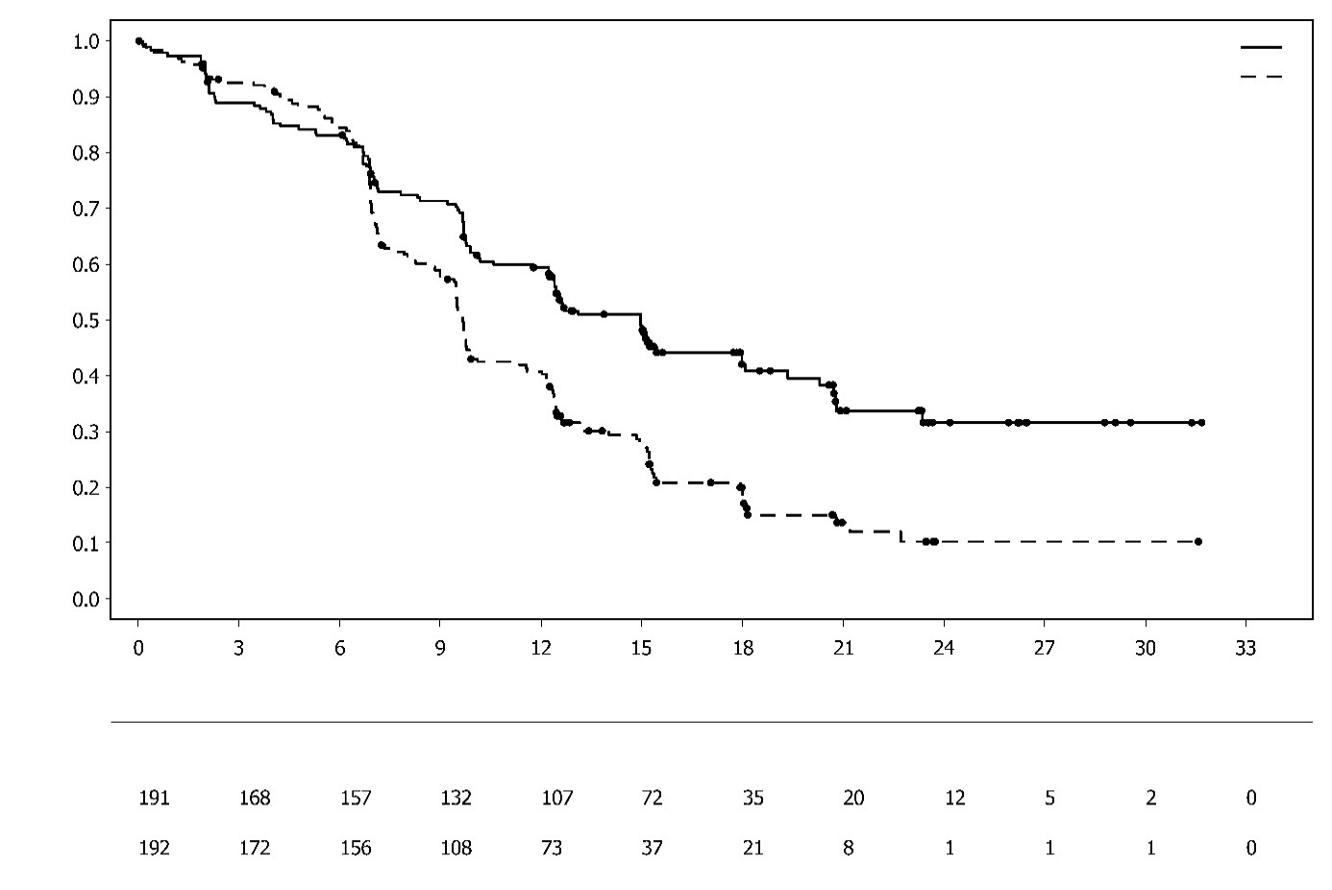
Quimioterapia basada en platino + durvalumab + olaparib
Quimioterapia basada en platino
Quimioterapia basada en platino + durvalumab + olaparib

Quimioterapia basada en platino

Número de pacientes en riesgo:
Tiempo desde la aleatorización (meses)
Proporción de pacientes libres de acontecimientos

Entre las pacientes pMMR, los HR de PFS fueron de 0,44 (IC del 95 %: 0,31, 0,61) en pacientes con expresión positiva de PD-L1 (236/383; 62 %) y de 0,87 (IC del 95 %: 0,59, 1,28) en pacientes con expresión negativa de PD-L1 (140/383; 37%), para el grupo de quimioterapia basada en platino + durvalumab + olaparib en comparación con el grupo de quimioterapia basada en platino. La expresión positiva de PD-L1 se definió como la positividad del área tumoral (TAP) ≥ 1%.

Población pediátrica
No se ha establecido la seguridad y eficacia de Lynparza en niños y adolescentes menores de 18 años. El estudio D0816C00025 fue un estudio de Fase 1, abierto y multicéntrico para investigar la seguridad, tolerabilidad, farmacocinética, farmacodinámica y eficacia preliminar de Lynparza en monoterapia en pacientes pediátricos de ≥ 6 meses a < 18 años con tumores sólidos o primarios del sistema nervioso central (SNC) recidivantes o refractarios (excluidas las neoplasias linfoides) para los que no existían opciones de tratamiento estándar. En el estudio participaron 16 pacientes de entre ≥ 6 años y < 18 años de edad con una deficiencia de reparación de recombinación homóloga (HRR) o una mutación HRR identificada mediante un test local o una mutación gBRCA identificada mediante un test central. Lynparza se administró como dosis única el día 1, seguida de dos dosis diarias en pauta continua. De los 16 pacientes reclutados, 13 pacientes con edades comprendidas entre ≥ 12 años y < 18 años recibieron 300 mg de olaparib comprimidos dos veces al día y 3 pacientes con edades comprendidas entre ≥ 6 años y < 12 años recibieron 200 mg de olaparib comprimidos dos veces al día hasta la progresión de la enfermedad o toxicidad inaceptable. No se observó ninguna respuesta objetiva en los 12 participantes incluidos con enfermedad medible al inicio. Los resultados del estudio no permitieron concluir que los beneficios de dicho uso superen los riesgos. Ver sección 4.2 para información sobre el uso pediátrico.

5.2 Propiedades farmacocinéticas

La farmacocinética de olaparib, a la dosis de 300 mg en comprimidos, se caracteriza por un aclaramiento plasmático aparente de ~7 L/h, un volumen de distribución aparente de ~158 L y una semivida terminal de 15 horas. En dosis múltiples, se observó una tasa de acumulación del AUC de 1,8 y la PK pareció ser dependiente del tiempo en pequeña medida.

Absorción
Tras la administración oral de olaparib mediante la formulación en comprimidos (2 x 150 mg), la absorción es rápida alcanzándose concentraciones plasmáticas máximas normalmente 1,5 horas después de la administración.

La administración concomitante con alimentos ralentizó la tasa (t_{máx} retrasada 2,5 horas y C_{max} reducida aproximadamente un 21%) pero no afectó significativamente a la extensión de la absorción de olaparib (AUC aumentado en un 8%). Consecuentemente, Lynparza puede tomarse con independencia de las comidas (ver sección 4.2).

Distribución
La unión a proteínas in vitro de olaparib es aproximadamente del 82% a 10 µg/ml, que es aproximadamente la C_{max.}

In vitro, la unión de olaparib a proteínas plasmáticas humanas fue dosis-dependiente; la fracción unida fue aproximadamente del 91% a 1 μg/ml, reduciéndose al 82% a 10 μg/ml y al 70% a 40 μg/ml. En soluciones de proteínas purificadas, la fracción de olaparib unida a la albúmina fue aproximadamente del 56%, que era independiente de las concentraciones de olaparib. Usando el mismo ensayo, la fracción unida a la glucoproteína ácida alfa-1 fue del 29% a 10 μg/ml con una tendencia a disminuir la unión a concentraciones más altas.

Biotransformación
In vitro, CYP3A4/5 han mostrado ser las principales enzimas responsables del metabolismo de olaparib (ver sección 4.5).

Tras la administración oral de olaparib-¹⁴C a las pacientes, olaparib sin alterar fue responsable de la mayor parte de la radioactividad circulante en plasma (70%) y fue el componente principal encontrado en orina y heces (15% y 6% de la dosis, respectivamente). El metabolismo de olaparib es extenso. La mayoría del metabolismo fue atribuible a reacciones de oxidación con una serie de componentes producidos bajo posterior conjugación de glucurónico o sulfato. Se detectaron hasta 20, 37 y 20 metabolitos en plasma, orina y heces, respectivamente, la mayoría de los cuales representa <1% del compuesto administrado. Los principales componentes circulantes fueron un anillo abierto de piperacin-3-ol y dos metabolitos mono-oxigenados (cada uno ~10%), siendo uno de los metabolitos mono-oxigenados también el principal metabolito en presente en las excreciones (6% y 5% de la radioactividad urinaria y fecal, respectivamente).

In vitro, olaparib produjo poca/nula inhibición de UGT1A4, UGT1A9, UGT2B7, o de los CYPs 1A2, 2A6, 2B6, 2C8, 2C9, 2C19, 2D6 o 2E1 y no se espera que sea un inhibidor clínicamente significativo dependiente del tiempo de ninguno de estas enzimas CYP. In vitro, olaparib inhibió UGT1A1, sin embargo, las simulaciones de PBPK sugieren que esto carece de relevancia clínica. In vitro, olaparib es un sustrato del transportador de eflujo P-gp, sin embargo, es poco probable que esto tenga relevancia clínica (ver sección 4.5).

Los datos in vitro también han demostrado que olaparib no es un sustrato para OATP1B1, OATP1B3,
OCT1, BCRP o MRP2 y no es un inhibidor de OATP1B3, OAT1 o MRP2.

Eliminación
Tras una dosis única de olaparib-¹⁴C, se recuperó el ~86% de la radioactividad administrada dentro de un periodo de recogida de 7 días, ~44% a través de la orina y ~42% a través de las heces. La mayoría del compuesto se excretó como metabolitos.

Poblaciones especiales
En los análisis de PK poblaciones, la edad de la paciente, el género, el peso corporal, la localización del tumor o la raza (incluidas las pacientes blancas y japonesas) no fueron covariables significativas.

Insuficiencia renal
En pacientes con insuficiencia renal leve (aclaramiento de creatinina de 51 a 80 ml/min), el AUC incrementó un 24% y la C_{max} un 15% comparado con las pacientes con función renal normal. No se requiere ajuste de dosis en pacientes con insuficiencia renal leve.

En pacientes con insuficiencia renal moderada (aclaramiento de creatinina de 31 a 50 ml/min), el AUC incrementó un 44% y la C_{max} un 26% comparado con las pacientes con función renal normal. Se recomienda ajustar la dosis de Lynparza en pacientes con insuficiencia renal moderada (ver sección 4.2).

No existen datos en pacientes con insuficiencia renal grave o enfermedad renal en etapa terminal (aclaramiento de creatinina <30 ml/min).

Insuficiencia hepática
En pacientes con insuficiencia hepática leve (clasificación A de Child-Pugh), el AUC se incrementó un 15% y la C_{max} un 13% y en pacientes con insuficiencia hepática moderada (Clasificación B de Child-Pugh), el AUC se incrementó un 8% y la C_{max} disminuyó un 13%, comparado con pacientes con función hepática normal. No se requiere ajuste de dosis de Lynparza en pacientes con insuficiencia hepática leve o moderada (ver sección 4.2). No se dispone de datos en pacientes con insuficiencia hepática grave (Clasificación C de Child-Pugh).

Población pediátrica
Se evaluó la farmacocinética de olaparib en 14 niños y adolescentes de ≥ 6 años a < 18 años en el estudio D0816C00025 que recibieron 300 mg dos veces al día (8 pacientes, de 12 a < 18 años) o 200 mg dos veces al día (3 pacientes, de 6 a 11 años); 3 pacientes adicionales fueron tratados durante la fase de identificación de señales y recibieron Lynparza 300 mg comprimidos dos veces al día (de 12 a < 18 años) hasta la progresión de la enfermedad o toxicidad inaceptable. La concentración plasmática en ambos grupos demostró una exposición similar a la de los adultos con la dosis de 300 mg..

5.3 Datos preclínicos sobre seguridad

Toxicidad a dosis repetidas
En los estudios de toxicidad a dosis repetidas de hasta 6 meses de duración en ratas y perros, las dosis orales diarias de olaparib fueron bien toleradas. El órgano diana principal para la toxicidad en ambas especies fue la médula ósea, con cambios asociados en los parámetros hematológicos periféricos. Estos cambios fueron reversibles dentro de las 4 semanas posteriores al cese de la administración. En ratas, también se observaron efectos degenerativos mínimos en el tracto gastrointestinal. Estos hallazgos tuvieron lugar a exposiciones por debajo de las observadas clínicamente. Estudios con células de médula ósea humana también mostraron que la exposición directa a olaparib puede producir toxicidad en células de la médula ósea en ensayos ex vivo.

Genotoxicidad
Olaparib no mostró potencial mutagénico, pero sí clastogénico en células de mamíferos in vitro. Cuando se administró oralmente a ratas, olaparib indujo micronúcleos en la médula ósea. Esta clastogenicidad es consistente con la farmacología conocida de olaparib, e indica la posibilidad de genotoxicidad en humanos.

Carcinogenicidad
No se han realizado estudios de carcinogenicidad con olaparib.

Toxicología reproductiva
En un estudio de fertilidad en hembras en el que las ratas fueron tratadas hasta la implantación, aunque se observó celo durante un mayor periodo en algunos animales, el apareamiento y la tasa de embarazo no se vieron afectados. No obstante, hubo una ligera reducción en la supervivencia embriofetal.

En estudios de desarrollo embriofetal en rata, y a niveles de dosis que no indujeron toxicidad maternal significativa, olaparib causó una reducción de la supervivencia embriofetal, menor peso fetal y anormalidades en el desarrollo fetal, incluyendo importantes malformaciones oculares (p. ej., anoftalmia, microftalmia), malformación de vertebras/costillas y anormalidades viscerales y esqueléticas.

6. DATOS FARMACÉUTICOS

6.1 Lista de excipientes

Contenido del comprimido
Copovidona
Sílice coloidal anhidra
Manitol
Estearil fumarato de sodio

Recubrimiento del comprimido
Hipromelosa
Macrogol 400
Dióxido de titanio (E171)
Óxido de hierro amarillo (E172)
Óxido de hierro Negro (E172) (comprimidos de 150 mg solamente)

6.2 Incompatibilidades

No procede.

6.3 Periodo de validez

4 años.

6.4 Precauciones especiales de conservación

Conservar en el envase original para protegerlo de la humedad.

Este medicamento no requiere condiciones especiales de temperatura para su almacenamiento.

6.5 Naturaleza y contenido del envase

Blíster no perforado Alu/Alu que contiene 8 comprimidos recubiertos con película.

Tamaños de envase:
56 comprimidos recubiertos con película (7 blísteres).
Envase múltiple que contiene 112 comprimidos recubiertos con película (2 envases de 56).

Puede que solamente estén comercializados algunos tamaños de envases.

6.6 Precauciones especiales de eliminación

La eliminación del medicamento no utilizado y de todos los materiales que hayan estado en contacto con él se realizará de acuerdo con la normativa local.

7. TITULAR DE LA AUTORIZACIÓN DE COMERCIALIZACIÓN

AstraZeneca AB
SE151 85 Södertälje
Suecia

8. NÚMERO(S) DE AUTORIZACIÓN DE COMERCIALIZACIÓN

EU/1/14/959/002 56 comprimidos recubiertos con película (100 mg)
EU/1/14/959/003 112 comprimidos recubiertos con película (2 envases de 56) (100 mg)
EU/1/14/959/004 56 comprimidos recubiertos con película (150 mg)
EU/1/14/959/005 112 comprimidos recubiertos con película (2 envases de 56) (150 mg)

9. FECHA DE LA PRIMERA AUTORIZACIÓN/RENOVACIÓN DE LA AUTORIZACIÓN

Fecha de la primera autorización: 16 de diciembre de 2014
Fecha de la última renovación: 1 de octubre de 2019

10. FECHA DE LA REVISIÓN DEL TEXTO

La información detallada de este medicamento está disponible en la página web de la Agencia Europea de Medicamentos http://www.ema.europa.eu.

ANEXO II

A. FABRICANTE(S) RESPONSABLE(S) DE LA LIBERACIÓN DE LOS LOTES

B. CONDICIONES O RESTRICCIONES DE SUMINISTRO Y USO

C. OTRAS CONDICIONES Y REQUISITOS DE LA AUTORIZACIÓN DE COMERCIALIZACIÓN

D. Condiciones o restricciones EN RELACIÓN CON LA UTILIZACIÓN SEGURA y EFICAZ del medicamento

A. FABRICANTE(S) RESPONSABLE(S) DE LA LIBERACIÓN DE LOS LOTES

Nombre y dirección del (de los) fabricante(s) responsable(s) de la liberación de los lotes

AstraZeneca AB
Gärtunavägen
SE-152 57 Södertälje
Suecia

El prospecto impreso del medicamento debe incluir el nombre y dirección del Responsable de la fabricación de ese lote.

B. CONDICIONES O RESTRICCIONES DE SUMINISTRO Y USO

Medicamento sujeto a prescripción médica restringida (ver Anexo I: Ficha Técnica o Resumen de las Características del Producto, sección 4.2)

C. OTRAS CONDICIONES Y REQUISITOS DE LA AUTORIZACIÓN DE COMERCIALIZACIÓN

- Informes periódicos de seguridad (IPSs)

Los requerimientos para la presentación de los IPSs para este medicamento se establecen en la lista de fechas de referencia de la Unión (lista EURD) prevista en el artículo 107quater, apartado 7, de la Directiva 2001/83/CE y cualquier actualización posterior publicada en el portal web europeo sobre medicamentos.

D. Condiciones o restricciones en relación con la utilización segura y EFICAZ del medicamento

- Plan de gestión de riesgos (PGR)

El titular de la autorización de comercialización (TAC) realizará las actividades e intervenciones de farmacovigilancia necesarias según lo acordado en la versión del PGR incluido en el Módulo 1.8.2 de la autorización de comercialización y en cualquier actualización del PGR que se acuerde posteriormente.

Se debe presentar un PGR actualizado:
- A petición de la Agencia Europea de Medicamentos.
- Cuando se modifique el sistema de gestión de riesgos, especialmente como resultado de nueva información disponible que pueda conllevar cambios relevantes en el perfil beneficio/riesgo, o como resultado de la consecución de un hito importante (farmacovigilancia o minimización de riesgos).

- Obligación de llevar a cabo medidas posautorización

El TAC deberá llevar a cabo, dentro del plazo establecido, las siguientes medidas:

Descripción | Fecha límite
Estudio posautorización de eficacia (EPAE): con el fin de confirmar la eficacia de olaparib como tratamiento de mantenimiento tras quimioterapia de primera línea que basada en platino, en pacientes con cáncer de ovario seroso de alto grado con mutación BRCA, el TAC debe presentar resultados actualizados de PFS2, resultados actualizados de OS y los resultados finales de OS del estudio D0816C00001 (SOLO1), un estudio fase III aleatorizado, doble ciego, controlado con placebo, multicéntrico.  El informe del estudio clínico debe presentarse en: | Diciembre 2029
Estudio posautorización de eficacia (EPAE): con el fin de caracterizar mejor la eficacia a largo plazo de olaparib en combinación con durvalumab para el tratamiento de mantenimiento en pacientes adultas con cáncer de endometrio primario avanzado o recurrente con reparación de errores de emparejamiento competente (pMMR) cuya enfermedad no ha progresado con el tratamiento de primera línea con durvalumab en combinación con carboplatino y paclitaxel, el TAC debe presentar los resultados del segundo análisis intermedio de OS y del análisis final de OS del estudio D9311C00001 (DUO-E), un estudio de Fase III, aleatorizado, doble ciego, controlado con placebo, multicéntrico. | Segundo análisis intermedio de OS:  Marzo 2027  Análisis final de OS:  Noviembre 2028

ANEXO III

ETIQUETADO Y PROSPECTO

A. ETIQUETADO

INFORMACIÓN QUE DEBE FIGURAR EN EL EMBALAJE EXTERIOR

CARTÓN

1. NOMBRE DEL MEDICAMENTO

Lynparza 100 mg comprimidos recubiertos con película
olaparib

2. PRINCIPIO(S) ACTIVO(S)

Cada comprimido recubierto con película contiene 100 mg de olaparib.

3. LISTA DE EXCIPIENTES

4. FORMA FARMACÉUTICA Y CONTENIDO DEL ENVASE

Comprimidos recubiertos con película
56 comprimidos recubiertos con película

5. FORMA Y VÍA(S) DE ADMINISTRACIÓN

Vía oral
Leer el prospecto antes de utilizar este medicamento.

6. ADVERTENCIA ESPECIAL DE QUE EL MEDICAMENTO DEBE MANTENERSE FUERA DE LA VISTA Y DEL ALCANCE DE LOS NIÑOS

Mantener fuera de la vista y del alcance de los niños.

7. OTRA(S) ADVERTENCIA(S) ESPECIAL(ES), SI ES NECESARIO

8. FECHA DE CADUCIDAD

CAD

9. CONDICIONES ESPECIALES DE CONSERVACIÓN

Conservar en el envase original para protegerlo de la humedad.

10. PRECAUCIONES ESPECIALES DE ELIMINACIÓN DEL MEDICAMENTO NO UTILIZADO Y DE LOS MATERIALES DERIVADOS DE SU USO (CUANDO CORRESPONDA)

La eliminación del medicamento no utilizado y de todos los materiales que hayan estado en contacto con él se realizará de acuerdo con la normativa local.

11. NOMBRE Y DIRECCIÓN DEL TITULAR DE LA AUTORIZACIÓN DE COMERCIALIZACIÓN

AstraZeneca AB
SE151 85 Södertälje
Suecia

12. NÚMERO(S) DE AUTORIZACIÓN DE COMERCIALIZACIÓN

EU/1/14/959/002

13. NÚMERO DE LOTE

Lote

14. CONDICIONES GENERALES DE DISPENSACIÓN

15. INSTRUCCIONES DE USO

16. INFORMACIÓN EN BRAILLE

lynparza 100 mg

17. IDENTIFICADOR ÚNICO – CÓDIGO DE BARRAS 2D

Incluido el código de barras 2D que lleva el identificador único

18. IDENTIFICADOR ÚNICO – INFORMACIÓN EN CARACTERES VISUALES

PC
SN
NN

INFORMACIÓN QUE DEBE FIGURAR EN EL EMBALAJE EXTERIOR

CARTÓN

1. NOMBRE DEL MEDICAMENTO

Lynparza 150 mg comprimidos recubiertos con película
olaparib

2. PRINCIPIO(S) ACTIVO(S)

Cada comprimido recubierto con película contiene 150 mg de olaparib.

3. LISTA DE EXCIPIENTES

4. FORMA FARMACÉUTICA Y CONTENIDO DEL ENVASE

Comprimidos recubiertos con película
56 comprimidos recubiertos con película

5. FORMA Y VÍA(S) DE ADMINISTRACIÓN

Vía oral
Leer el prospecto antes de utilizar este medicamento.

6. ADVERTENCIA ESPECIAL DE QUE EL MEDICAMENTO DEBE MANTENERSE FUERA DE LA VISTA Y DEL ALCANCE DE LOS NIÑOS

Mantener fuera de la vista y del alcance de los niños.

7. OTRA(S) ADVERTENCIA(S) ESPECIAL(ES), SI ES NECESARIO

8. FECHA DE CADUCIDAD

CAD

9. CONDICIONES ESPECIALES DE CONSERVACIÓN

Conservar en el envase original para protegerlo de la humedad.

10. PRECAUCIONES ESPECIALES DE ELIMINACIÓN DEL MEDICAMENTO NO UTILIZADO Y DE LOS MATERIALES DERIVADOS DE SU USO (CUANDO CORRESPONDA)

La eliminación del medicamento no utilizado y de todos los materiales que hayan estado en contacto con él se realizará de acuerdo con la normativa local.

11. NOMBRE Y DIRECCIÓN DEL TITULAR DE LA AUTORIZACIÓN DE COMERCIALIZACIÓN

AstraZeneca AB
SE151 85 Södertälje
Suecia

12. NÚMERO(S) DE AUTORIZACIÓN DE COMERCIALIZACIÓN

EU/1/14/959/004

13. NÚMERO DE LOTE
Lote

14. CONDICIONES GENERALES DE DISPENSACIÓN

15. INSTRUCCIONES DE USO

16. INFORMACIÓN EN BRAILLE

lynparza 150 mg

17. IDENTIFICADOR ÚNICO – CÓDIGO DE BARRAS 2D

Incluido el código de barras 2D que lleva el identificador único

18. IDENTIFICADOR ÚNICO – INFORMACIÓN EN CARACTERES VISUALES

PC
SN
NN

INFORMACIÓN QUE DEBE FIGURAR EN EL EMBALAJE EXTERIOR

CARTÓN EXTERIOR del ENVASE MÚLTIPLE – incluye blue box

1. NOMBRE DEL MEDICAMENTO

Lynparza 100 mg comprimidos recubiertos con película
olaparib

2. PRINCIPIO(S) ACTIVO(S)

Cada comprimido recubierto con película contiene 100 mg de olaparib.

3. LISTA DE EXCIPIENTES

4. FORMA FARMACÉUTICA Y CONTENIDO DEL ENVASE

Comprimidos recubiertos con película
Envase múltiple: 112 (2 envases de 56) comprimidos recubiertos con película

5. FORMA Y VÍA(S) DE ADMINISTRACIÓN

Vía oral
Leer el prospecto antes de utilizar este medicamento.

6. ADVERTENCIA ESPECIAL DE QUE EL MEDICAMENTO DEBE MANTENERSE FUERA DE LA VISTA Y DEL ALCANCE DE LOS NIÑOS

Mantener fuera de la vista y del alcance de los niños.

7. OTRA(S) ADVERTENCIA(S) ESPECIAL(ES), SI ES NECESARIO

8. FECHA DE CADUCIDAD

CAD

9. CONDICIONES ESPECIALES DE CONSERVACIÓN

Conservar en el envase original para protegerlo de la humedad.

10. PRECAUCIONES ESPECIALES DE ELIMINACIÓN DEL MEDICAMENTO NO UTILIZADO Y DE LOS MATERIALES DERIVADOS DE SU USO (CUANDO CORRESPONDA)

La eliminación del medicamento no utilizado y de todos los materiales que hayan estado en contacto con él se realizará de acuerdo con la normativa local.

11. NOMBRE Y DIRECCIÓN DEL TITULAR DE LA AUTORIZACIÓN DE COMERCIALIZACIÓN

AstraZeneca AB
SE151 85 Södertälje
Suecia

12. NÚMERO(S) DE AUTORIZACIÓN DE COMERCIALIZACIÓN

EU/1/14/959/003

13. NÚMERO DE LOTE

Lote

14. CONDICIONES GENERALES DE DISPENSACIÓN

15. INSTRUCCIONES DE USO

16. INFORMACIÓN EN BRAILLE

lynparza 100 mg

17. IDENTIFICADOR ÚNICO – CÓDIGO DE BARRAS 2D

Incluido el código de barras 2D que lleva el identificador único

18. IDENTIFICADOR ÚNICO – INFORMACIÓN EN CARACTERES VISUALES

PC
SN
NN

INFORMACIÓN QUE DEBE FIGURAR EN EL EMBALAJE EXTERIOR

CARTÓN EXTERIOR DEL ENVASE MÚLTIPLE - incluye blue box

1. NOMBRE DEL MEDICAMENTO

Lynparza 150 mg comprimidos recubiertos con película
olaparib

2. PRINCIPIO(S) ACTIVO(S)

Cada comprimido recubierto con película contiene 150 mg de olaparib.

3. LISTA DE EXCIPIENTES

4. FORMA FARMACÉUTICA Y CONTENIDO DEL ENVASE

Comprimidos recubiertos con película
Envase múltiple: 112 (2 envases de 56) comprimidos recubiertos con película

5. FORMA Y VÍA(S) DE ADMINISTRACIÓN

Vía oral
Leer el prospecto antes de utilizar este medicamento.

6. ADVERTENCIA ESPECIAL DE QUE EL MEDICAMENTO DEBE MANTENERSE FUERA DE LA VISTA Y DEL ALCANCE DE LOS NIÑOS

Mantener fuera de la vista y del alcance de los niños.

7. OTRA(S) ADVERTENCIA(S) ESPECIAL(ES), SI ES NECESARIO

8. FECHA DE CADUCIDAD

CAD

9. CONDICIONES ESPECIALES DE CONSERVACIÓN

Conservar en el envase original para protegerlo de la humedad.

10. PRECAUCIONES ESPECIALES DE ELIMINACIÓN DEL MEDICAMENTO NO UTILIZADO Y DE LOS MATERIALES DERIVADOS DE SU USO (CUANDO CORRESPONDA)

La eliminación del medicamento no utilizado y de todos los materiales que hayan estado en contacto con él se realizará de acuerdo con la normativa local.

11. NOMBRE Y DIRECCIÓN DEL TITULAR DE LA AUTORIZACIÓN DE COMERCIALIZACIÓN

AstraZeneca AB
SE151 85 Södertälje
Suecia

12. NÚMERO(S) DE AUTORIZACIÓN DE COMERCIALIZACIÓN

EU/1/14/959/005

13. NÚMERO DE LOTE

Lote

14. CONDICIONES GENERALES DE DISPENSACIÓN

15. INSTRUCCIONES DE USO

16. INFORMACIÓN EN BRAILLE

lynparza 150 mg

17. IDENTIFICADOR ÚNICO – CÓDIGO DE BARRAS 2D

Incluido el código de barras 2D que lleva el identificador único

18. IDENTIFICADOR ÚNICO – INFORMACIÓN EN CARACTERES VISUALES

PC
SN
NN

INFORMACIÓN QUE DEBE FIGURAR EN EL ACONDICIONAMIENTO PRIMARIO

CARTÓN INTERIOR – sin blue box

1. NOMBRE DEL MEDICAMENTO

Lynparza 100 mg comprimidos recubiertos con película
olaparib

2. PRINCIPIO(S) ACTIVO(S)

Cada comprimido recubierto con película contiene 100 mg de olaparib.

3. LISTA DE EXCIPIENTES

4. FORMA FARMACÉUTICA Y CONTENIDO DEL ENVASE

Comprimidos recubiertos con película
56 comprimidos recubiertos con película
Subunidad de un envase múltiple. No puede venderse por separado.

5. FORMA Y VÍA(S) DE ADMINISTRACIÓN

Vía oral
Leer el prospecto antes de utilizar este medicamento.

6. ADVERTENCIA ESPECIAL DE QUE EL MEDICAMENTO DEBE MANTENERSE FUERA DE LA VISTA Y DEL ALCANCE DE LOS NIÑOS

Mantener fuera de la vista y del alcance de los niños.

7. OTRA(S) ADVERTENCIA(S) ESPECIAL(ES), SI ES NECESARIO

8. FECHA DE CADUCIDAD

CAD

9. CONDICIONES ESPECIALES DE CONSERVACIÓN

Conservar en el envase original para protegerlo de la humedad.

10. PRECAUCIONES ESPECIALES DE ELIMINACIÓN DEL MEDICAMENTO NO UTILIZADO Y DE LOS MATERIALES DERIVADOS DE SU USO (CUANDO CORRESPONDA)

La eliminación del medicamento no utilizado y de todos los materiales que hayan estado en contacto con él se realizará de acuerdo con la normativa local.

11. NOMBRE Y DIRECCIÓN DEL TITULAR DE LA AUTORIZACIÓN DE COMERCIALIZACIÓN

AstraZeneca AB
SE151 85 Södertälje
Suecia

12. NÚMERO(S) DE AUTORIZACIÓN DE COMERCIALIZACIÓN

EU/1/14/959/003

13. NÚMERO DE LOTE

Lote

14. CONDICIONES GENERALES DE DISPENSACIÓN

Medicamento sujeto a prescripción médica.

15. INSTRUCCIONES DE USO

16. INFORMACIÓN EN BRAILLE

lynparza 100 mg

17. IDENTIFICADOR ÚNICO – CÓDIGO DE BARRAS 2D

18. IDENTIFICADOR ÚNICO – INFORMACIÓN EN CARACTERES VISUALES

INFORMACIÓN QUE DEBE FIGURAR EN EL ACONDICIONAMIENTO PRIMARIO

CARTÓN INTERIOR – sin blue box

1. NOMBRE DEL MEDICAMENTO

Lynparza 150 mg comprimidos recubiertos con película
olaparib

2. PRINCIPIO(S) ACTIVO(S)

Cada comprimido recubierto con película contiene 150 mg de olaparib.

3. LISTA DE EXCIPIENTES

4. FORMA FARMACÉUTICA Y CONTENIDO DEL ENVASE

Comprimidos recubiertos con película
56 comprimidos recubiertos con película
Subunidad de un envase múltiple. No puede venderse por separado.

5. FORMA Y VÍA(S) DE ADMINISTRACIÓN

Vía oral
Leer el prospecto antes de utilizar este medicamento.

6. ADVERTENCIA ESPECIAL DE QUE EL MEDICAMENTO DEBE MANTENERSE FUERA DE LA VISTA Y DEL ALCANCE DE LOS NIÑOS

Mantener fuera de la vista y del alcance de los niños.

7. OTRA(S) ADVERTENCIA(S) ESPECIAL(ES), SI ES NECESARIO

8. FECHA DE CADUCIDAD

CAD

9. CONDICIONES ESPECIALES DE CONSERVACIÓN

Conservar en el envase original para protegerlo de la humedad.

10. PRECAUCIONES ESPECIALES DE ELIMINACIÓN DEL MEDICAMENTO NO UTILIZADO Y DE LOS MATERIALES DERIVADOS DE SU USO (CUANDO CORRESPONDA)

La eliminación del medicamento no utilizado y de todos los materiales que hayan estado en contacto con él se realizará de acuerdo con la normativa local.

11. NOMBRE Y DIRECCIÓN DEL TITULAR DE LA AUTORIZACIÓN DE COMERCIALIZACIÓN

AstraZeneca AB
SE151 85 Södertälje
Suecia

12. NÚMERO(S) DE AUTORIZACIÓN DE COMERCIALIZACIÓN

EU/1/14/959/005

13. NÚMERO DE LOTE

Lote

14. CONDICIONES GENERALES DE DISPENSACIÓN

Medicamento sujeto a prescripción médica.

15. INSTRUCCIONES DE USO

16. INFORMACIÓN EN BRAILLE

lynparza 150 mg

17. IDENTIFICADOR ÚNICO – CÓDIGO DE BARRAS 2D

18. IDENTIFICADOR ÚNICO – INFORMACIÓN EN CARACTERES VISUALES

INFORMACIÓN MÍNIMA A INCLUIR EN EL BLÍSTERS O TIRAS

BLÍSTER

1. NOMBRE DEL MEDICAMENTO

Lynparza 100 mg comprimidos
olaparib

2. NOMBRE DEL TITULAR DE LA AUTORIZACIÓN DE COMERCIALIZACIÓN

AstraZeneca

3. FECHA DE CADUCIDAD

EXP

4. NÚMERO DE LOTE

Lot

5. OTROS

INFORMACIÓN MÍNIMA A INCLUIR EN EL BLÍSTERS O TIRAS

BLÍSTER

1. NOMBRE DEL MEDICAMENTO

Lynparza 150 mg comprimidos
olaparib

2. NOMBRE DEL TITULAR DE LA AUTORIZACIÓN DE COMERCIALIZACIÓN

AstraZeneca

3. FECHA DE CADUCIDAD

EXP

4. NÚMERO DE LOTE

Lot

5. OTROS

B. PROSPECTO
Prospecto: información para el paciente

Lynparza 100 mg comprimidos recubiertos con película
Lynparza 150 mg comprimidos recubiertos con película
olaparib

Lea todo el prospecto detenidamente antes de empezar a tomar este medicamento, porque contiene información importante para usted.
- Conserve este prospecto, ya que puede tener que volver a leerlo.
- Si tiene alguna duda, consulte a su médico, farmacéutico o enfermero.
- Este medicamento se le ha recetado solamente a usted, y no debe dárselo a otras personas aunque tengan los mismos síntomas que usted, ya que puede perjudicarles.
- Si experimenta efectos adversos, consulte a su médico, farmacéutico o enfermero, incluso si se trata de efectos adversos que no aparecen en este prospecto. Ver sección 4.

Contenido del prospecto

1. Qué es Lynparza y para qué se utiliza
2. Qué necesita saber antes de empezar a tomar Lynparza
3. Cómo tomar Lynparza
4. Posibles efectos adversos
5. Conservación de Lynparza
6. Contenido del envase e información adicional

1. Qué es Lynparza y para qué se utiliza

Qué es Lynparza y cómo actúa

Lynparza contiene el principio activo olaparib. Olaparib es un tipo de medicamento para el cáncer, denominado inhibidor del PARP (inhibidor de la polimerasa poli [adenosina difosfato-ribosa]).

Los inhibidores de PARP pueden destruir células cancerosas que no son buenas reparando daños del ADN. Estas células cancerosas específicas pueden ser identificadas:
- por la respuesta a la quimioterapia con platino, o
- buscando genes reparadores del ADN que están defectuosos, como los genes BRCA (BReast CAncer).

Cuando Lynparza se usa en combinación con abiraterona (un inhibidor de la señalización del receptor de andrógenos), la combinación puede ayudar a mejorar el efecto anticancerígeno en las células de cáncer de próstata con o sin genes reparadores del ADN defectuosos (p. ej., genes BRCA).

Para qué se utiliza Lynparza

Lynparza se utiliza para el tratamiento de

- un tipo de cáncer de ovario (con mutación BRCA) que ha respondido al primer tratamiento con quimioterapia estándar con platino.
  - Se utiliza un test para conocer si usted tiene un cáncer de ovario con mutación BRCA.

- cáncer de ovario que ha vuelto a aparecer (en recaída). Se puede usar después de que el tumor haya respondido al tratamiento previo con quimioterapia estándar basada en platino.

- un tipo de cáncer de ovario (HRD positivo definido por una mutación BRCA o inestabilidad genómica) que ha respondido al primer tratamiento con quimioterapia estándar basada en platino y bevacizumab. Lynparza se usa junto con bevacizumab.
- un tipo de cáncer de mama (BRCA-mutado, HER2-negativo) cuando el cáncer no se ha extendido a otras partes del cuerpo y el tratamiento se va a administrar después de la cirugía (el tratamiento después de la cirugía se llama terapia adyuvante). Debería haber recibido tratamiento con quimioterapia antes o después de la cirugía. Si su cáncer es receptor de hormona positivo su médico podría también recetarle un tratamiento hormonal.
  - Se utiliza un test para conocer si usted tiene un cáncer de mama BRCA-mutado.

- un tipo de cáncer de mama (BRCA-mutado, HER2-negativo) que se ha extendido más allá del tumor original. Usted debe recibir quimioterapia, bien antes o después de que el cáncer se haya extendido.
  - Se utiliza un test para conocer si usted tiene un cáncer BRCA-mutado.

- un tipo de cáncer de páncreas (BRCA-mutado) que ha respondido al primer tratamiento con quimioterapia estándar basada en platino.
- Se utiliza un test para conocer si tiene cáncer de páncreas con mutación BRCA.

- un tipo de cáncer de próstata (con mutaciones en BRCA) que se ha extendido más allá del tumor original y ya no responde al tratamiento médico o quirúrgico para disminuir los niveles de testosterona. Debería haber recibido ciertos tratamientos hormonales, como enzalutamida o acetato de abiraterona.
- Se utiliza un test para conocer si tiene cáncer de próstata con mutación de BRCA.

- un tipo de cáncer de próstata que se ha extendido a otras partes del cuerpo (metastásico) más allá del tumor original y que ya no responde a un tratamiento médico o quirúrgico que reduce la testosterona. Lynparza se usa en combinación con otro medicamento contra el cáncer llamado abiraterona, junto con el medicamento esteroide prednisona o prednisolona.

- un tipo de cáncer uterino (cáncer de endometrio MMR competente) que se ha extendido más allá del tumor original o ha reaparecido (recurrente). Lynparza se usa junto con durvalumab si el cáncer no ha progresado después del tratamiento inicial con quimioterapia (carboplatino y paclitaxel) en combinación con durvalumab.
  - Se utiliza un test para determinar si tiene cáncer de endometrio MMR competente.

Cuando Lynparza se administra en combinación con otros medicamentos contra el cáncer, es importante que lea también los prospectos de estos otros medicamentos. Si tiene alguna pregunta sobre estos medicamentos, consulte a su médico.

2. Qué necesita saber antes de empezar a tomar Lynparza

No tome Lynparza
- si es alérgica a olaparib o a cualquiera de los demás componentes de este medicamento (incluidos en la sección 6)
- si está en periodo de lactancia (consulte la sección 2 de este prospecto para obtener más información)

No tome Lynparza si algo de lo anterior es aplicable a usted. Si no está segura, consulte a su médico, farmacéutico o enfermero antes de tomar Lynparza.

Advertencias y precauciones
Consulte a su médico, farmacéutico o enfermero antes de empezar a tomar o durante el tratamiento con Lynparza

- si usted tiene un recuento sanguíneo bajo en los análisis. Estos pueden ser recuentos bajos de glóbulos rojos o de glóbulos blancos, o bajo recuento de plaquetas. Ver sección 4 para más información sobre estos efectos adversos, incluyendo los signos y síntomas a los que usted necesita prestar atención (por ejemplo, fiebre o infección, hematomas o sangrado). En un número reducido de pacientes, estos pueden ser un signo de un problema más grave de la médula ósea tal como “Síndrome Mielodisplásico” (SMD) o “Leucemia Mieloide Aguda” (LMA). Cuando Lynparza se usa en combinación con otro medicamento contra el cáncer (durvalumab), un recuento sanguíneo bajo puede ser señal de “aplasia eritrocitaria pura” (AEP), una afección en la que no se producen glóbulos rojos, o “anemia hemolítica autoinmune” (AHAI), una destrucción excesiva de glóbulos rojos.

- si usted nota cualquier nuevo síntoma o empeoramiento en la dificultad para respirar, tos o sibilancia (sonido silbante que se produce al respirar). Un pequeño número de pacientes tratadas con Lynparza comunicaron inflamación de los pulmones (neumonitis). La neumonitis es una enfermedad grave que a menudo puede requerir tratamiento en el hospital.

- si usted experimenta cualquier síntoma nuevo o empeoramiento del dolor o hinchazón en una extremidad, dificultad para respirar, dolor en el pecho, respiración más rápida de lo normal o latidos cardíacos más rápidos de lo normal. Se informó que un pequeño número de pacientes tratados con Lynparza desarrollaron un coágulo de sangre en una vena profunda, generalmente en la pierna (trombosis venosa), o un coágulo en los pulmones (embolia pulmonar).

- si observa coloración amarillenta de la piel o del blanco de los ojos, orina anormalmente oscura (color marrón), dolor en el lado derecho de la zona del estómago (abdomen), cansancio, sensación de menor apetito de lo habitual o náuseas y vómitos inexplicables, póngase en contacto con su médico inmediatamente, ya que esto puede indicar problemas con el hígado.

Si usted piensa que algo de esto podría aplicarle a usted, consulte a su médico, farmacéutico o enfermero antes durante el tratamiento con Lynparza.

Pruebas y controles
Su médico le hará análisis de sangre antes y durante el tratamiento con Lynparza.
Usted tendrá un análisis de sangre
- antes de empezar el tratamiento
- cada mes, durante el primer año de tratamiento
- a intervalos regulares, decididos por su médico, tras el primer año de tratamiento.
Si su recuento sanguíneo desciende a un nivel bajo, usted podría necesitar una transfusión sanguínea (en la que le administrarán sangre nueva o hemoderivados de un donante).

Otros medicamentos y Lynparza
Informe a su médico, farmacéutico o enfermero si está tomando, ha tomado recientemente o podría tener que tomar cualquier otro medicamento, incluso los adquiridos sin receta y medicamentos a base de plantas. Esto es porque Lynparza puede afectar a la forma de actuar de algunos medicamentos y algunos medicamentos pueden tener efecto sobre Lynparza.

Informe a su médico, farmacéutico o enfermero si está tomando o tuviera que tomar cualquiera de los siguientes medicamentos
- cualquier otro medicamento contra el cáncer
- una vacuna o un medicamento que suprime el sistema inmunitario, ya que es posible que deba ser vigilado estrechamente
- itraconazol, fluconazol utilizado para las infecciones por hongos
- telitromicina, claritromicina, eritromicina utilizados para las infecciones bacterianas
- inhibidores de la proteasa potenciados con ritonavir o cobicistat, boceprevir, telaprevir, neviparina, efavirenz utilizados para las infecciones víricas, incluyendo VIH
- rifampicina, rifapentina, rifabutina utilizados para las infecciones bacterianas, incluyendo tuberculosis (TB)
- fenitoína, carbamazepina, fenobarbital utilizados como sedantes o para tratar crisis (convulsiones) y epilepsia
- remedios a base de plantas que contengan hierba de San Juan (Hypericum perforatum) utilizado principalmente para la depresión
- digoxina, diltiazem, furosemida, verapamilo, valsartán – utilizados para tratar enfermedades del corazón o hipertensión arterial
- bosentan – utilizado para tratar la hipertensión arterial pulmonar
- estatinas, por ejemplo simvastatina, pravastina, rosuvastatina – utilizadas para disminuir los niveles de colesterol en la sangre
- dabigatran – utilizado para diluir la sangre
- glibenclamida, metformina, repaglinida – utilizados para tratar la diabetes
- alcaloides ergotamínicos – utilizados para tratar migrañas y dolores de cabeza
- fentanilo – utilizado para tratar el dolor producido por el cáncer
- pimozida, quetiapina – utilizada para tratar los problemas de salud mentales
- cisaprida – utilizada para tratar problemas de estómago
- colchicina – utlilizada para tratar la gota
- ciclosporina, sirolimus, tacrolimus – utilizados para suprimir el sistema inmune
- metotrexato – utilizado para tratar el cáncer, la artritis reumatoide y la psoriasis

Informe a su médico, farmacéutico o enfermero si está tomando cualquiera de los medicamentos anteriores o cualquier otro medicamento. Los medicamentos enumerados anteriormente pueden no ser los únicos que podrían afectar a Lynparza.

Toma de Lynparza con bebidas
No beba zumo de pomelo mientras está en tratamiento con Lynparza. Esto puede afectar a la forma en que funciona el medicamento.

Anticoncepción, embarazo y lactancia
Pacientes femeninas
- No debe tomar Lynparza si está embarazada o cree que podría quedarse embarazada, pues podría dañar al feto.
- No debe quedarse embarazada mientras toma este medicamento. Si usted mantiene relaciones sexuales debe emplear dos métodos anticonceptivos eficaces mientras toma este medicamento y durante 6 meses después de tomar la última dosis de Lynparza. Se desconoce si Lynparza puede afectar a la eficacia de algunos anticonceptivos hormonales. Informe a su médico si está tomando un anticonceptivo hormonal, ya que su médico podría recomendarle también la adición de un método anticonceptivo no hormonal.
- Se debe realizar una prueba de embarazo antes de empezar a tomar Lynparza y a intervalos regulares durante el tratamiento y 6 meses después de tomar la última dosis de Lynparza. Si se queda embarazada durante este periodo, debe consultar inmediatamente a su médico.
- Se desconoce si Lynparza pasa a la leche materna. No debe dar el pecho si está tomando Lynparza, ni durante 1 mes después de tomar la última dosis de este medicamento. Si tiene previsto dar el pecho, informe a su médico.
Pacientes masculinos
- Debe usar preservativo cuando mantenga relaciones sexuales con una pareja femenina, incluso aunque ella esté embarazada, mientras tome Lynparza y durante tres meses después de tomar la última dosis. No se sabe si Lynparza pasa al semen.
- Su compañera femenina debe usar también un método anticonceptivo eficaz.
- No debe donar esperma mientras esté tomando Lynparza ni durante tres meses después de tomar la última dosis.

Conducción y uso de máquinas
Lynparza puede afectar a su capacidad para conducir y utilizar máquinas. Si siente mareo, debilidad o cansancio mientras toma Lynparza, no conduzca ni utilice herramientas o máquinas.

Información sobre otros ingredientes presentes en este medicamento
Este medicamento contiene menos de 1 mmol de sodio (23 mg) por cada comprimido de 100 mg o de 150 mg; esto es esencialmente “exento de sodio”.

3. Cómo tomar Lynparza

Siga exactamente las instrucciones de administración de este medicamento indicadas por su médico, farmacéutico o enfermero. En caso de duda, consulte de nuevo a su médico, farmacéutico o enfermero.

Cómo tomar
- Trague los comprimidos de Lynparza enteros, con o sin alimentos.
- Tome Lynparza una vez por la mañana y una vez por la noche.
- No mastique, triture, disuelva ni divida los comprimidos ya que esto puede afectar la rapidez con la que el medicamento ingresa a su cuerpo.

Qué cantidad debe tomar
- Su médico le indicará cuántos comprimidos de Lynparza debe tomar. Es importante que tome la dosis total recomendada cada día. Siga haciéndolo mientras su médico, farmacéutico o enfermero se lo indique.
- La dosis habitual recomendada es de 300 mg (2 comprimidos de 150 mg) dos veces al día - un total de 4 comprimidos cada día.

Su médico puede recetarle una dosis diferente si
- tiene problemas con sus riñones. Se le indicará que tome 200 mg (2 comprimidos de 100 mg) dos veces al día - un total de 4 comprimidos al día.
- usted está tomando ciertos medicamentos que pueden afectar a Lynparza (ver sección 2).
- tiene ciertos efectos adversos mientras toma Lynparza (ver sección 4). Su médico puede reducir su dosis o interrumpir el tratamiento, ya sea por un tiempo corto o de manera permanente.

Si toma más Lynparza del que debe
Si toma más Lynparza de su dosis habitual, consulte con un médico o vaya a un hospital inmediatamente.

Si olvidó tomar Lynparza
Si olvida tomar Lynparza, debe tomar la siguiente dosis a la hora habitual. No tome una dosis doble (dos dosis a la misma hora) para compensar las dosis olvidadas.

Si tiene cualquier otra duda sobre el uso de este medicamento, pregunte a su médico, farmacéutico o enfermero.

4. Posibles efectos adversos

Al igual que todos los medicamentos, este medicamento puede producir efectos adversos, aunque no todas las personas los sufran.

Informe inmediatamente a su médico si nota algo de lo siguiente

Efectos adversos notificados en ensayos clínicos con pacientes que recibían Lynparza solo:

Muy frecuentes (pueden afectar a más de 1 de cada 10 personas)
- sensación de falta de aliento, sensación de mucho cansancio, piel pálida o latido cardiaco acelerado - estos pueden ser síntomas de una disminución del número de glóbulos rojos (anemia).

Poco Frecuentes (pueden afectar hasta 1 de cada 100 personas)
- reacciones alérgicas (p.ej., urticaria, dificultad para respirar o tragar, mareo, que son signos y síntomas de reacciones de hipersensibilidad).
- sarpullido con picazón sobre la piel hinchada y enrojecida (dermatitis).
- problemas graves de médula ósea (síndrome mielodisplásico o leucemia mieloide aguda). Ver sección 2 (puede afectar a más de 1 de cada 100 personas a lo largo de su vida).
- inflamación de los pulmones, que puede provocar tos con fiebre y dificultad para respirar (neumonitis).

Otros efectos adversos incluyen

Muy frecuentes (pueden afectar a más de 1 de cada 10 personas)
- náuseas
- vómitos
- sentirse cansado o débil (fatiga)
- indigestión o ardor de estómago (dispepsia)
- pérdida de apetito
- dolor de cabeza
- cambios en el sabor de los alimentos (disgeusia)
- sentirse mareado
- tos
- dificultad para respirar (disnea)
- diarrea - si se vuelve grave, informe a su médico de inmediato.

Efectos adversos muy frecuentes que pueden encontrarse en los resultados de un análisis de sangre
- recuento bajo de glóbulos blancos (leucopenia o neutropenia) que puede disminuir su capacidad para combatir infecciones y puede ir acompañado de fiebre.

Frecuentes (pueden afectar hasta 1 de cada 10 personas)
- sarpullido
- dolor en la boca (estomatitis)
- dolor en la zona del estómago bajo las costillas (dolor en la parte superior de abdomen).
- coágulo de sangre en una vena profunda, generalmente en la pierna (trombosis venosa) que puede causar síntomas como dolor o hinchazón de las piernas, o un coágulo en los pulmones (embolia pulmonar) que puede causar síntomas como dificultad para respirar, dolor de pecho dolor, respiración más rápida de lo normal o latidos cardíacos más rápidos de lo normal.

Efectos adversos frecuentes que pueden encontrarse en los resultados de un análisis de sangre
- recuento bajo de glóbulos blancos (linfopenia) que puede disminuir su capacidad para combatir infecciones y puede ir acompañado de fiebre
- disminución del número de plaquetas en la sangre (trombocitopenia) - puede notar los siguientes
síntomas
    - moretones o sangrado durante más tiempo de lo normal si se lesiona
- aumento de la creatinina en sangre - esta prueba se usa para verificar el funcionamiento de los riñones.
- pruebas de función hepática anormales

Efectos adversos poco frecuentes que pueden encontrarse en los resultados de un análisis de sangre
- aumento en el tamaño de los glóbulos rojos (no asociado con ningún síntoma).

Raras (pueden afectar hasta 1 de cada 1.000 personas)
- hinchazón facial (angioedema).
- inflamación dolorosa del tejido graso debajo de la piel (eritema nodoso).

Frecuencia no conocida (no puede estimarse a partir de los datos disponibles)
- signos de problemas hepáticos, como coloración amarillenta de la piel o de la parte blanca de los ojos (ictericia), náuseas o vómitos, dolor en el lado derecho de la zona del estómago (abdomen), orina oscura (color marrón), sensación de menor apetito de lo habitual, cansancio

Efectos adversos notificados en un ensayo clínico con pacientes que recibieron Lynparza y durvalumab después de un tratamiento inicial con quimioterapia (carboplatino y paclitaxel) con durvalumab, que ocurrieron con mayor frecuencia que en pacientes que recibieron Lynparza solo:

Muy frecuentes (pueden afectar a más de 1 de cada 10 personas)
- disminución del número de plaquetas en la sangre (trombocitopenia) - puede notar los siguientes síntomas
    - moretones o sangrado por más tiempo de lo normal si se lesiona
- sarpullido

Efectos adversos frecuentes (pueden afectar hasta 1 de cada 10 personas) al utilizar Lynparza con durvalumab
- reacciones alérgicas (p.ej., urticaria, dificultad para respirar o tragar, mareo, que son signos y síntomas de reacciones de hipersensibilidad).

Además, se notificaron los siguientes efectos adversos en pacientes que recibieron Lynparza con durvalumab:

Frecuentes (pueden afectar hasta 1 de cada 10 personas):
- falta de producción de glóbulos rojos (aplasia eritrocitaria pura), que puede estar asociada con síntomas de dificultad para respirar, fatiga, palidez de la piel o latidos cardíacos rápidos.

Su médico le realizará un análisis de sangre todos los meses durante el primer año de tratamiento y a intervalos regulares después de este. Su médico le indicará si hay algún cambio en su análisis de sangre que pueda necesitar tratamiento.

Si observa cualquier efecto adverso no mencionado en este prospecto, comuníquese con su médico de inmediato.

Comunicación de efectos adversos
Si experimenta cualquier tipo de efecto adverso, consulte a su médico, farmacéutico o enfermero, incluso si se trata de posibles efectos adversos que no aparecen en este prospecto. También puede comunicarlos directamente a través del sistema nacional de notificación incluido en el Apéndice V. Mediante la comunicación de efectos adversos usted puede contribuir a proporcionar más información sobre la seguridad de este medicamento.

5. Conservación de Lynparza

Mantener este medicamento fuera de la vista y del alcance de los niños.

No utilice este medicamento después de la fecha de caducidad que aparece en el envase y el blíster después de CAD/EXP. La fecha de caducidad es el último día del mes que se indica.

Este medicamento no requiere ninguna temperatura especial de conservación.

Conserve en el envase original para protegerlo de la humedad.

Los medicamentos no se deben tirar por los desagües ni a la basura. Pregunte a su farmacéutico cómo deshacerse de los envases y de los medicamentos que ya no necesita. De esta forma, ayudará a proteger el medio ambiente.

6. Contenido del envase e información adicional

Composición de Lynparza
El principio activo es olaparib.
- Cada comprimido recubierto con película de Lynparza 100 mg contiene 100 mg de olaparib.
- Cada comprimido recubierto con película de Lynparza 150 mg contiene 150 mg de olaparib.

Los demás componentes (excipientes) son
- Contenido del comprimido: copovidona, sílice coloidal anhidra, manitol, estearil fumarato de sodio.
- Recubrimiento del comprimido: hipromelosa, macrogol 400, dióxido de titanio (E171), óxido de hierro amarillo (E172), óxido de hierro negro (E172) (solo en los comprimidos de 150 mg).

Ver Sección 2 “Información sobre otros ingredientes presentes en este medicamento”

Aspecto del producto y contenido del envase

Los comprimidos de Lynparza 100 mg son comprimidos recubiertos con película de color amarillo a amarillo oscuro, ovalados, biconvexos, marcados con "OP100" por un lado y lisos por el otro.

Los comprimidos Lynparza de 150 mg son comprimidos recubiertos con película de color verde a gris verdoso, ovalados, biconvexos, marcados con "OP150" por un lado y lisos por el otro.

Lynparza se presenta en envases que contienen 56 comprimidos recubiertos con película (7 blísteres de 8 comprimidos cada uno) o envases múltiples que contienen 112 (2 envases de 56) comprimidos recubiertos con película.

Puede que no estén comercializados todos los tamaños de envases.

Titular de la autorización de comercialización
AstraZeneca AB
SE151 85 Södertälje
Suecia

Responsable de la fabricación
AstraZeneca AB
Gärtunavägen
SE-152 57 Södertälje
Suecia

Pueden solicitar más información respecto a este medicamento dirigiéndose al representante local del titular de la autorización de comercialización:

 | België/Belgique/Belgien  AstraZeneca S.A./N.V.  Tel: +32 2 370 48 11 | Lietuva  UAB AstraZeneca Lietuva  Tel: +370 5 2660550
 | България  АстраЗенека България ЕООД  Тел.: +359 24455000 | Luxembourg/Luxemburg  AstraZeneca S.A./N.V.  Tél/Tel: +32 2 370 48 11
 | Česká republika  AstraZeneca Czech Republic s.r.o.  Tel: +420 222 807 111 | Magyarország  AstraZeneca Kft.  Tel.: +36 1 883 6500
 | Danmark  AstraZeneca A/S  Tlf.: +45 43 66 64 62 | Malta  Associated Drug Co. Ltd  Tel: +356 2277 8000
 | Deutschland  AstraZeneca GmbH  Tel: +49 40 809034100 | Nederland  AstraZeneca BV  Tel: +31 85 808 9900
 | Eesti  AstraZeneca  Tel: +372 6549 600 | Norge  AstraZeneca AS  Tlf: +47 21 00 64 00
 | Ελλάδα  AstraZeneca A.E.  Τηλ: +30 210 6871500 | Österreich  AstraZeneca Österreich GmbH  Tel: +43 1 711 31 0
España  AstraZeneca Farmacéutica Spain, S.A.  Tel: +34 91 301 91 00 |  | Polska  AstraZeneca Pharma Poland Sp. z o.o.  Tel.: +48 22 245 73 00
France  AstraZeneca  Tél: +33 1 41 29 40 00 |  | Portugal  AstraZeneca Produtos Farmacêuticos, Lda.  Tel: +351 21 434 61 00
Hrvatska  AstraZeneca d.o.o.  Tel: +385 1 4628 000 |  | România  AstraZeneca Pharma SRL  Tel: +40 21 317 60 41
Ireland  AstraZeneca Pharmaceuticals (Ireland) DAC  Tel: +353 1609 7100 |  | Slovenija  AstraZeneca UK Limited  Tel: +386 1 51 35 600
Ísland  Vistor hf.  Sími: +354 535 7000 |  | Slovenská republika  AstraZeneca AB, o.z.  Tel: +421 2 5737 7777
Italia  AstraZeneca S.p.A.  Tel: +39 02 00704500 |  | Suomi/Finland  AstraZeneca Oy  Puh/Tel: +358 10 23 010
Κύπρος  Αλέκτωρ Φαρµακευτική Λτδ  Τηλ: +357 22490305 |  | Sverige  AstraZeneca AB  Tel: +46 8 553 26 000
Latvija
SIA AstraZeneca Latvija
Tel: +371 67377100

Fecha de la última revisión de este prospecto:

Otras fuentes de información

La información detallada de este medicamento está disponible en la página web de la Agencia Europea de Medicamentos: http://www.ema.europa.eu.

